总结

# Java基础：

### 面向过程(c)相对性能高于面向对象(java)的原因：

* 1. 面向过程经过一次编译为机器运行的机器码，而面向对象得先编译为字节码(.class)，然后java虚拟机转换为机器码运行。
  2. 面向过程：性能相对较好；
  3. 面向对象：易维护、易复用、易扩展。

### String、StringBuilder、StringBuffer区别：

1. String中value被加了final,具备不可变性，每一次操作都是一个新的字符串:

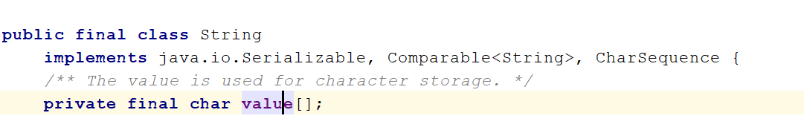

1. StringBuilder线程不安全，未被final修饰，每次都是操作的同一个字符串。
2. StringBuffer线程安全，被**synchronized** 修饰；未被final修饰，每次都是操作的同一个字符串。
3. StringBuilder和StringBuffer继承公共抽象父类AbstractStringBuilder

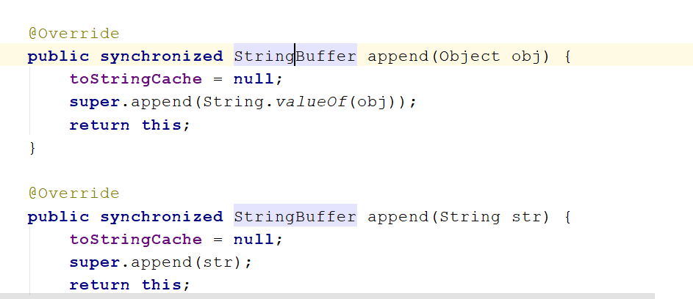

StringBuilder比StringBuffer性能高10%-15%，String适合操作少量数据；单线程操作大量数据使用StringBuilder，多线程操作大量数使用StringBuffer。

### hashCode作用：

1. 当把对象放入hashSet时，会先判断对象放入的位置，及hashCode值；
2. 获取哈希码(散列码)，通过哈希码确定对象在哈希表中的索引位置。
3. hashCode相同，两个对象不一定相等；相同的hashCode可能有多个对象，hashCode相当于缩小搜索范围。

hashCode介绍：

hashCode() 的作用是获取哈希码，也称为散列码；它实际上是返回一个int整数。这个哈希码的作用是确定该对象在哈希表中的索引位置。hashCode() 定义在JDK的Object.java中，Java中的任何类都包含有hashCode() 函数。

散列表存储的是键值对(key-value)，它的特点是：能根据“键”快速的检索出对应的“值”。这其中就利用到了散列码！（可以快速找到所需要的对象）

为什么要有hashCode：

以“HashSet如何检查重复”为例子来说明为什么要有hashCode：

对象加入HashSet时，HashSet会先计算对象的hashcode值来判断对象加入的位置，看该位置是否有值，如果没有，HashSet会假设对象没有重复出现。但是如果发现有值，这时会调用equals（）方法来检查两个对象是否真的相同。如果两者相同，HashSet就不会让其加入操作成功。如果不同的话，就会重新散列到其他位置。这样就大大减少了equals的次数，相应就大大提高了执行速度。

### jdk1.8新特性

* **Lambda表达式**
* **函数式接口**
* **\*方法引用和构造器调用**
* **Stream API**
* **接口中的默认方法和静态方法**
* **新时间日期API**

详情地址：<https://blog.csdn.net/qq_29411737/article/details/80835658>

### ConcurrentHashMap原理

Put方法源码理解

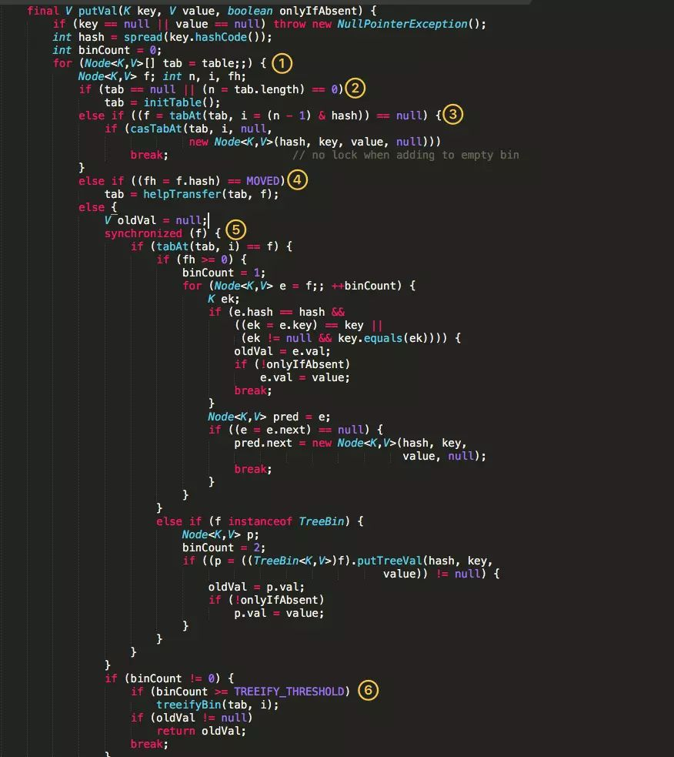

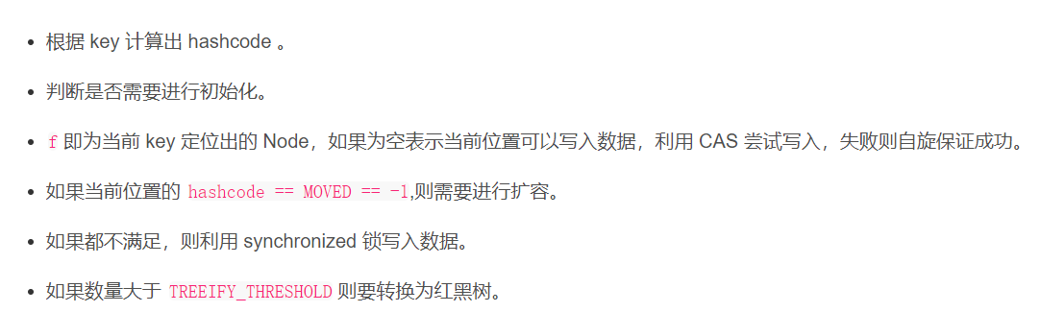

get方法源码理解：

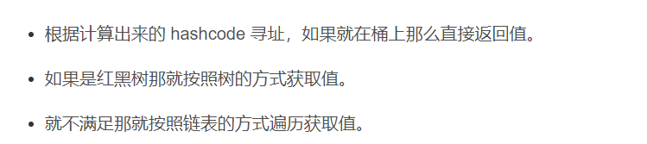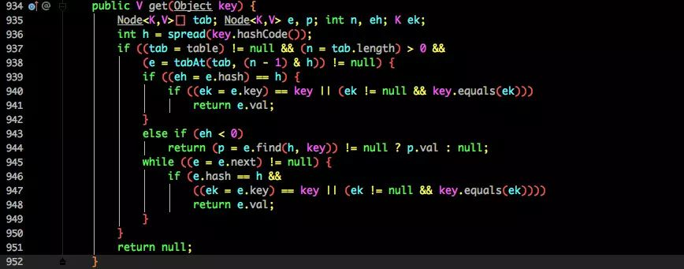

参考：<https://blog.csdn.net/tp7309/article/details/76532366>

https://blog.csdn.net/weixin_44460333/article/details/86770169

### HashMap原理

get方法源码理解：

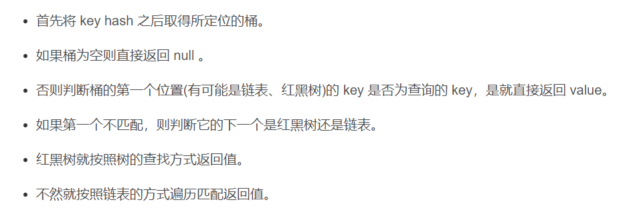

put方法源码理解：

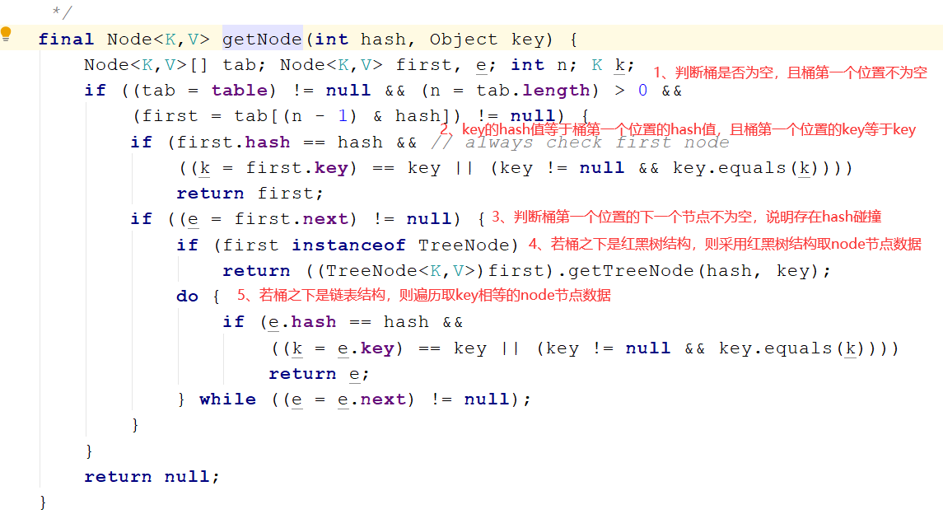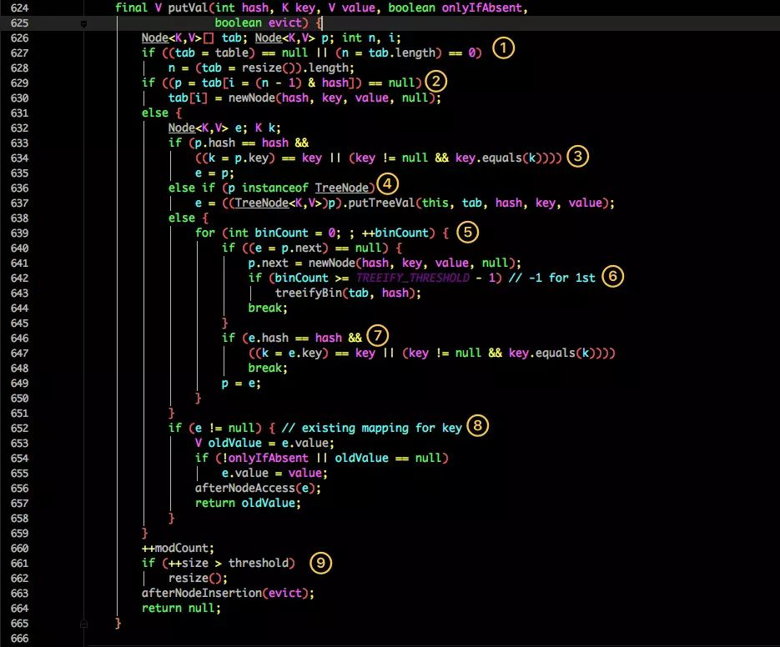

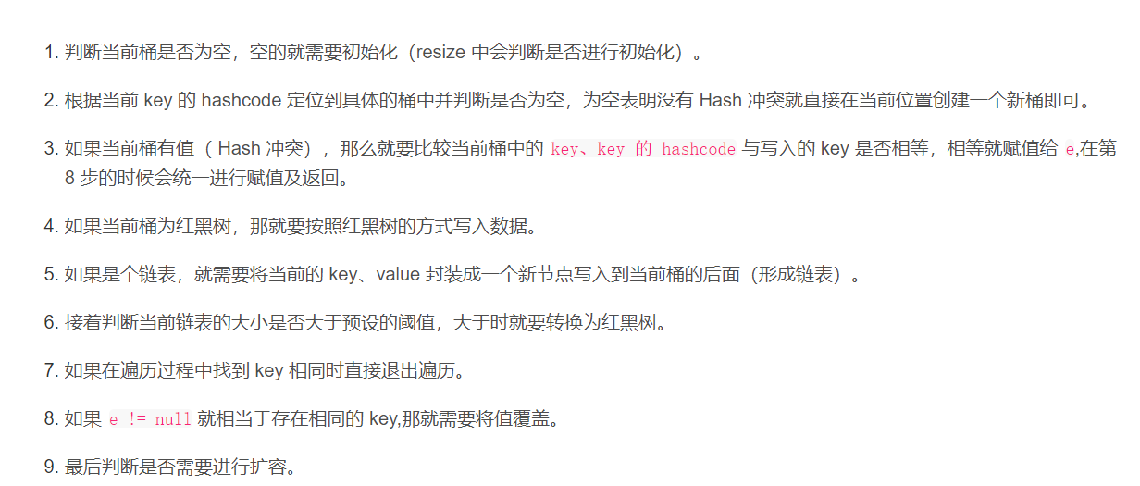

面试题：

#### 1、“你用过HashMap吗？” “什么是HashMap？你为什么用到它？”

答：用过；

hashMap特性：1.HashMap存储键值对实现快速存取，允许为null。key值不可重复，若key值重复则覆盖。2.非同步，线程不安全；3.底层是hash表，不保证有序(比如插入的顺序)；4、底层采用数组及链表结构或者数组及红黑树结构(当联表数量大于等于8时，自动转为红黑树)。

若需要hashMap线程安全可采用以下两个方法：1、Collections.synchronizedMap(map);2、ConcurrentHashMap。

#### 谈一谈hashMap底层原理

答：基于hashing的原理，jdk8后采用数组+链表+红黑树的数据结构。我们通过put和get存储和获取对象。当我们给put()方法传递键和值时，先对键做一个hashCode()的计算来得到它在bucket数组中的位置来存储Entry对象。当获取对象时，通过get获取到bucket的位置，再通过键对象的equals()方法找到正确的键值对，然后在返回值对象。

#### 谈一谈hashMap中put方法的实现

答：1.计算关于key的hashcode值（与Key.hashCode的高16位做异或运算）

2.如果散列表为空时，调用resize()初始化散列表

3.如果没有发生碰撞，直接添加元素到散列表中去

4.如果发生了碰撞(hashCode值相同)，进行三种判断

    4.1:若key地址相同或者equals后内容相同，则替换旧值

    4.2:如果是红黑树结构，就调用树的插入方法

   4.3：链表结构，循环遍历直到链表中某个节点为空，尾插法进行插入，插入之后判断链表个数是否到达变成红黑树的阙值8；也可以遍历到有节点与插入元素的哈希值和内容相同，进行覆盖。

1. 如果桶满了大于阀值，则resize进行扩容

#### 3、1、说⼀下HashMap的Put⽅法

先说HashMap的Put⽅法的⼤体流程：

1. 根据Key通过哈希算法与与运算得出数组下标

2. 如果数组下标位置元素为空，则将key和value封装为Entry对象（JDK1.7中是Entry对象，JDK1.8中是 Node对象）并放⼊该位置

3. 如果数组下标位置元素不为空，则要分情况讨论

a. 如果是JDK1.7，则先判断是否需要扩容，如果要扩容就进⾏扩容，如果不⽤扩容就⽣成Entry对象，并使⽤头插法添加到当前位置的链表中

b. 如果是JDK1.8，则会先判断当前位置上的Node的类型，看是红⿊树Node，还是链表Node

i. 如果是红⿊树Node，则将key和value封装为⼀个红⿊树节点并添加到红⿊树中去，在这个过程中会判断红⿊树中是否存在当前key，如果存在则更新value

ii. 如果此位置上的Node对象是链表节点，则将key和value封装为⼀个链表Node并通过尾插法插⼊到链表的最后位置去，因为是尾插法，所以需要遍历链表，在遍历链表的过程中会判断是否存在当前key，如果存在则更新value，当遍历完链表后，将新链表Node插⼊到链表中，插⼊到链表后，会看当前链表的节点个数，如果⼤于等于8，那么则会将该链表转成红⿊树

iii. 将key和value封装为Node插⼊到链表或红⿊树中后，再判断是否需要进⾏扩容，如果需要就扩容

#### 4.谈一下hashMap中什么时候需要进行扩容，扩容resize()又是如何实现的？

调用场景：

1.初始化数组table

2.当数组table的size达到阙值时即++size > load factor * capacity 时，也是在putVal函数中

实现过程：(细讲)

1.通过判断旧数组的容量是否大于0来判断数组是否初始化过

否：进行初始化判断是否调用无参构造器，

是:使用默认的大小和阙值

否:使用构造函数中初始化的容量，当然这个容量是经过tableSizefor计算后的2的次幂数

是，进行扩容，扩容成两倍(小于最大值的情况下)，之后在进行将元素重新进行与运算复制到新的散列表中

概括的讲：扩容需要重新分配一个新数组，新数组是老数组的2倍长，然后遍历整个老结构，把所有的元素挨个重新hash分配到新结构中去。

PS：可见底层数据结构用到了数组，到最后会因为容量问题都需要进行扩容操作

#### 5.谈一下hashMap中get是如何实现的？

对key的hashCode进行hashing，与运算计算下标获取bucket位置，如果在桶的首位上就可以找到就直接返回，否则在树中找或者链表中遍历找，如果有hash冲突，则利用equals方法去遍历链表查找节点。

#### 6.谈一下HashMap中hash函数是怎么实现的？还有哪些hash函数的实现方式？

对key的hashCode做hash操作，与高16位做异或运算

还有平方取中法，除留余数法，伪随机数法

#### 7.为什么不直接将key作为哈希值而是与高16位做异或运算？

因为数组位置的确定用的是与运算，仅仅最后四位有效，设计者将key的哈希值与高16为做异或运算使得在做&运算确定数组的插入位置时，此时的低位实际是高位与低位的结合，增加了随机性，减少了哈希碰撞的次数。

HashMap默认初始化长度为16，并且每次自动扩展或者是手动初始化容量时，必须是2的幂。

#### 8、HashMap和HashTable的区别

相同点：都是存储key-value键值对的

不同点：

HashMap允许Key-value为null，hashTable不允许；

hashMap没有考虑同步，是线程不安全的。hashTable是线程安全的，给api套上了一层synchronized修饰;

HashMap继承于AbstractMap类，hashTable继承与Dictionary类。

迭代器(Iterator)。HashMap的迭代器(Iterator)是fail-fast迭代器，而Hashtable的enumerator迭代器不是fail-fast的。所以当有其它线程改变了HashMap的结构（增加或者移除元素），将会抛出ConcurrentModificationException。

容量的初始值和增加方式都不一样：HashMap默认的容量大小是16；增加容量时，每次将容量变为"原始容量x2"。Hashtable默认的容量大小是11；增加容量时，每次将容量变为"原始容量x2 + 1"；

添加key-value时的hash值算法不同：HashMap添加元素时，是使用自定义的哈希算法。Hashtable没有自定义哈希算法，而直接采用的key的hashCode()。

#### 9、平时在使用HashMap时一般使用什么类型的元素作为Key？

使用String或者Integer这样的类。这个时候可以继续追问为什么使用String、Integer呢？这些类有什么特点？如果面试者有很好的思考，可以回答出这些类经final修饰是不可变（Immutable）的，并且这些类已经很规范的覆写了hashCode()以及equals()方法。作为不可变类天生是线程安全的，而且可以很好的优化比如可以缓存hash值，避免重复计算等等，那么基本上这道题算是过关了。

参考资料：<https://blog.csdn.net/weixin_44460333/article/details/86770169>

<https://blog.csdn.net/suifeng629/article/details/82179996>

<https://www.cnblogs.com/zengcongcong/p/11295349.html>

### IO流

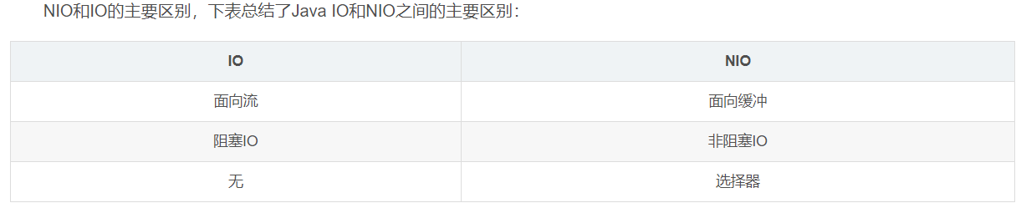

nio:

它是一种同步非阻塞的I/O模型，也是I/O多路复用的基础，已经被越来越多地应用到大型应用服务器，成为解决高并发与大量连接、I/O处理问题的有效方式。

传统IO基于字节流和字符流进行操作，而NIO基于Channel和Buffer(缓冲区)进行操作，数据总是从通道读取到缓冲区中，或者从缓冲区写入到通道中。Selector(选择区)用于监听多个通道的事件（比如：连接打开，数据到达）。因此，单个线程可以监听多个数据通道。

NIO和IO适用场景

如果需要管理同时打开的成千上万个连接，这些连接每次只是发送少量的数据，例如聊天服务器，这时候用NIO处理数据可能是个很好的选择。

而如果只有少量的连接，而这些连接每次要发送大量的数据，这时候传统的IO更合适。使用哪种处理数据，需要在数据的响应等待时间和检查缓冲区数据的时间上作比较来权衡选择。

参考资料：<https://blog.csdn.net/zengxiantao1994/article/details/88094910>

<https://blog.csdn.net/u013857458/article/details/82424104>

<https://blog.csdn.net/u011381576/article/details/79876754>

https://www.cnblogs.com/dolphin0520/p/3919162.html

### 常见网络攻击

#### (1)分类

1、DDoS攻击

DDoS是最常见的一种攻击方式，攻击者通过向某一个站点服务器反复发送请求，导致服务器无法承载大量的请求而产生“拒绝服务”，这就导致正常的服务无法进行，影响我们服务器的使用。

2、获取账号和密码

这类攻击会存在一定的技术性。一般来说，攻击者会利用程序来抓取数据包，获取口令和数据内容，通过侦听程序在来监视网络数据流，进而通过分析获取用户的登录账号和密码。

3、SQL注入

SQL注入的攻击手段主要是利用后台的漏洞，通过URL将关键SQL语句带入程序，在数据库中进行破坏。许多的攻击者会使用F12或者postman等拼装ajax请求，将非法的数字发送给后台，造成程序的报错，并展现在页面上，这样攻击者就会知道后台使用的语言和框架了。

4、恶意小程序

这类攻击的方式主要存在我们使用的程序上面，它们可以通过入侵修改硬盘上的文件、窃取口令等。

5、木马植入

这种攻击方式主要是通过向服务器植入木马，开启后面，获取服务器的控制权，恶意破坏服务器文件或盗取服务器数据，这类的危害都是比较大的。

#### (2)sql注入

#{}是预编译处理，${}是字符替换（字符串拼接）。 在使用 #{}时，MyBatis 会将 SQL 中的 #{}替换成“?”，配合 PreparedStatement 的 set 方法赋值，这样可以有效的防止 SQL 注入，保证程序的运行安全。

### ArrayList和LinkedList的区别

1. ⾸先，他们的底层数据结构不同，ArrayList底层是基于数组实现的，LinkedList底层是基于链表实现的;

2. 由于底层数据结构不同，他们所适⽤的场景也不同，ArrayList更适合随机查找，LinkedList更适合删 除和添加，查询、添加、删除的时间复杂度不同 ;

3. 另外ArrayList和LinkedList都实现了List接⼝，但是LinkedList还额外实现了Deque接⼝，所以 LinkedList还可以当做队列来使⽤;

4、遍历LinkedList必须使用iterator不能使用for循环，因为每次for循环体内通过get(i)取得某一元素时都需 要对list重新进行遍历，性能消耗极大。 另外不要试图使用indexOf等返回元素索引，并利用其进行遍历，使用indexlOf对list进行了遍历，当结果为空时会遍历整个列表。

5、ArrayList扩容机制：因为数组长度固定，超出长度存数据时需要新建数组，然后将老数组的数据拷贝到新数组，如果不是尾部插入数据还会涉及到元素的移动（往后复制一份，插入新元素），使用尾插法并指定初始容量可以极大提升性能、甚至超过linkedList（需要创建大量的node对象）

### 10、tcp

参考：https://www.cnblogs.com/onesea/p/13053697.html

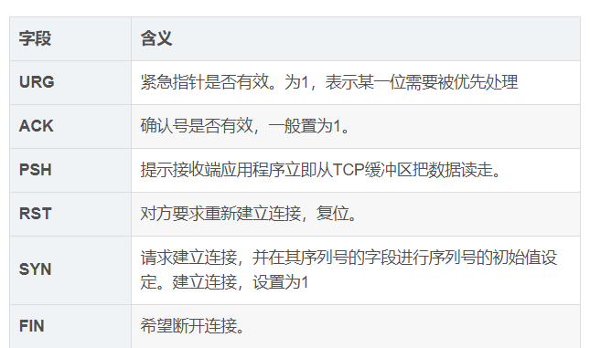

#### 1)、简述Tcp三次握手

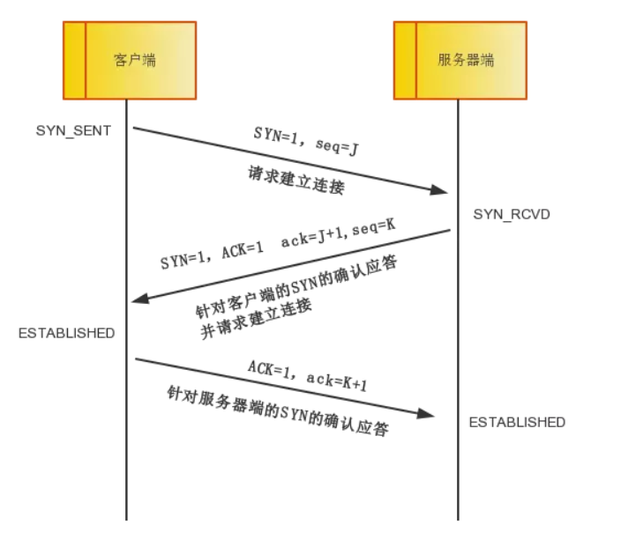

第一次握手：  
客户端将TCP报文标志位SYN置为1，随机产生一个序号值seq=J，保存在TCP首部的序列号(Sequence Number)字段里，指明客户端打算连接的服务器的端口，并将该数据包发送给服务器端，发送完毕后，客户端进入SYN_SENT状态，等待服务器端确认。

第二次握手：  
服务器端收到数据包后由标志位SYN=1知道客户端请求建立连接，服务器端将TCP报文标志位SYN和ACK都置为1，ack=J+1，随机产生一个序号值seq=K，并将该数据包发送给客户端以确认连接请求，服务器端进入SYN_RCVD状态。

第三次握手：  
客户端收到确认后，检查ack是否为J+1，ACK是否为1，如果正确则将标志位ACK置为1，ack=K+1，并将该数据包发送给服务器端，服务器端检查ack是否为K+1，ACK是否为1，如果正确则连接建立成功，客户端和服务器端进入ESTABLISHED状态，完成三次握手，随后客户端与服务器端之间可以开始传输数据了。

注意:我们上面写的ack和ACK，不是同一个概念：

小写的ack代表的是头部的确认号Acknowledge number， 缩写ack，是对上一个包的序号进行确认的号，ack=seq+1。

大写的ACK，则是我们上面说的TCP首部的标志位，用于标志的TCP包是否对上一个包进行了确认操作，如果确认了，则把ACK标志位设置成1。

#### 2)、简述tcp四次挥手

四次挥手即终止TCP连接，就是指断开一个TCP连接时，需要客户端和服务端总共发送4个包以确认连接的断开。在socket编程中，这一过程由客户端或服务端任一方执行close来触发。由于TCP连接是全双工的，因此，每个方向都必须要单独进行关闭，这一原则是当一方完成数据发送任务后，发送一个FIN来终止这一方向的连接，收到一个FIN只是意味着这一方向上没有数据流动了，即不会再收到数据了，但是在这个TCP连接上仍然能够发送数据，直到这一方向也发送了FIN。首先进行关闭的一方将执行主动关闭，而另一方则执行被动关闭。

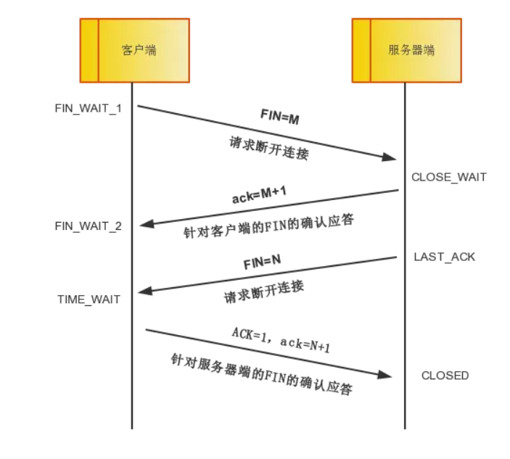

挥手请求可以是Client端，也可以是Server端发起的，我们假设是Client端发起：

第一次挥手： Client端发起挥手请求，向Server端发送标志位是FIN报文段，设置序列号seq，此时，Client端进入FIN_WAIT_1状态，这表示Client端没有数据要发送给Server端了。

第二次分手：Server端收到了Client端发送的FIN报文段，向Client端返回一个标志位是ACK的报文段，ack设为seq加1，Client端进入FIN_WAIT_2状态，Server端告诉Client端，我确认并同意你的关闭请求。

第三次分手： Server端向Client端发送标志位是FIN的报文段，请求关闭连接，同时Client端进入LAST_ACK状态。

第四次分手 ： Client端收到Server端发送的FIN报文段，向Server端发送标志位是ACK的报文段，然后Client端进入TIME_WAIT状态。Server端收到Client端的ACK报文段以后，就关闭连接。此时，Client端等待2MSL的时间后依然没有收到回复，则证明Server端已正常关闭，那好，Client端也可以关闭连接了。

#### 3)、为什么连接的时候是三次握手，关闭的时候却是四次握手？

答：因为当Server端收到Client端的SYN连接请求报文后，可以直接发送SYN+ACK报文。其中ACK报文是用来应答的，SYN报文是用来同步的。但是关闭连接时，当Server端收到FIN报文时，很可能并不会立即关闭SOCKET，所以只能先回复一个ACK报文，告诉Client端，"你发的FIN报文我收到了"。只有等到我Server端所有的报文都发送完了，我才能发送FIN报文，因此不能一起发送。故需要四步握手。

#### 4)、为什么TIME_WAIT状态需要经过2MSL(最大报文段生存时间)才能返回到CLOSE状态？

答：虽然按道理，四个报文都发送完毕，我们可以直接进入CLOSE状态了，但是我们必须假象网络是不可靠的，有可以最后一个ACK丢失。所以TIME_WAIT状态就是用来重发可能丢失的ACK报文。在Client发送出最后的ACK回复，但该ACK可能丢失。Server如果没有收到ACK，将不断重复发送FIN片段。所以Client不能立即关闭，它必须确认Server接收到了该ACK。Client会在发送出ACK之后进入到TIME_WAIT状态。Client会设置一个计时器，等待2MSL的时间。如果在该时间内再次收到FIN，那么Client会重发ACK并再次等待2MSL。所谓的2MSL是两倍的MSL(Maximum Segment Lifetime)。MSL指一个片段在网络中最大的存活时间，2MSL就是一个发送和一个回复所需的最大时间。如果直到2MSL，Client都没有再次收到FIN，那么Client推断ACK已经被成功接收，则结束TCP连接。

#### 5)、为什么不能用两次握手进行连接？

答：3次握手完成两个重要的功能，既要双方做好发送数据的准备工作(双方都知道彼此已准备好)，也要允许双方就初始序列号进行协商，这个序列号在握手过程中被发送和确认。

现在把三次握手改成仅需要两次握手，死锁是可能发生的。作为例子，考虑计算机S和C之间的通信，假定C给S发送一个连接请求分组，S收到了这个分组，并发 送了确认应答分组。按照两次握手的协定，S认为连接已经成功地建立了，可以开始发送数据分组。可是，C在S的应答分组在传输中被丢失的情况下，将不知道S 是否已准备好，不知道S建立什么样的序列号，C甚至怀疑S是否收到自己的连接请求分组。在这种情况下，C认为连接还未建立成功，将忽略S发来的任何数据分 组，只等待连接确认应答分组。而S在发出的分组超时后，重复发送同样的分组。这样就形成了死锁。

#### 6)、如果已经建立了连接，但是客户端突然出现故障了怎么办？

TCP还设有一个保活计时器，显然，客户端如果出现故障，服务器不能一直等下去，白白浪费资源。服务器每收到一次客户端的请求后都会重新复位这个计时器，时间通常是设置为2小时，若两小时还没有收到客户端的任何数据，服务器就会发送一个探测报文段，以后每隔75秒钟发送一次。若一连发送10个探测报文仍然没反应，服务器就认为客户端出了故障，接着就关闭连接。

参考：<https://blog.csdn.net/qq_38950316/article/details/81087809>

#### 7)、简述 tcp（传输控制协议） 和 udp的区别？

tcp 和 udp 是 OSI 模型中的运输层中的协议。tcp 提供可靠的通信传输，而 udp 则常被用于让广播和细节控制交给应用的通信传输。

两者的区别大致如下：

* tcp 面向连接，udp 面向非连接即发送数据前不需要建立链接；
* tcp 提供可靠的服务（数据传输），udp 无法保证；
* tcp 面向字节流，udp 面向报文；
* tcp 数据传输慢，udp 数据传输快；
* tcp占用系统资源多，udp较少；

### 11、session 和 cookie 有什么区别？

* 存储位置不同：session 存储在服务器端；cookie 存储在浏览器端。
* 安全性不同：cookie 安全性一般，在浏览器存储，可以被伪造和修改。
* 容量和个数限制：cookie 有容量限制，每个站点下的 cookie 也有个数限制。
* 存储的多样性：session 可以存储在 Redis 中、数据库中、应用程序中；而 cookie 只能存储在浏览器中。

### 12、 说一下 session 的工作原理？

session 的工作原理是客户端登录完成之后，服务器会创建对应的 session，session 创建完之后，会把 session 的 id 发送给客户端，客户端再存储到浏览器中。这样客户端每次访问服务器时，都会带着 sessionid，服务器拿到 sessionid 之后，在内存找到与之对应的 session 这样就可以正常工作了。

### 13、 如果客户端禁止 cookie 能实现 session 还能用吗？

可以用，session 只是依赖 cookie 存储 sessionid，如果 cookie 被禁用了，可以使用 url 中添加 sessionid 的方式保证 session 能正常使用。

# Spring

## 描述一下Spring Bean的生命周期？

答：

1. 加载类获取BeanDefinition。如图：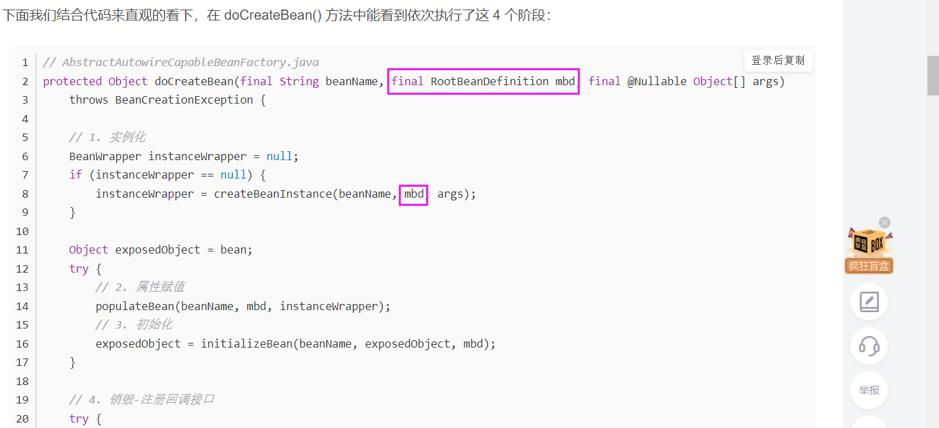
2. 确定构造方法，进行实例化得到对象。
3. 回调aware方法，对bean需要的依赖进行注入。如图：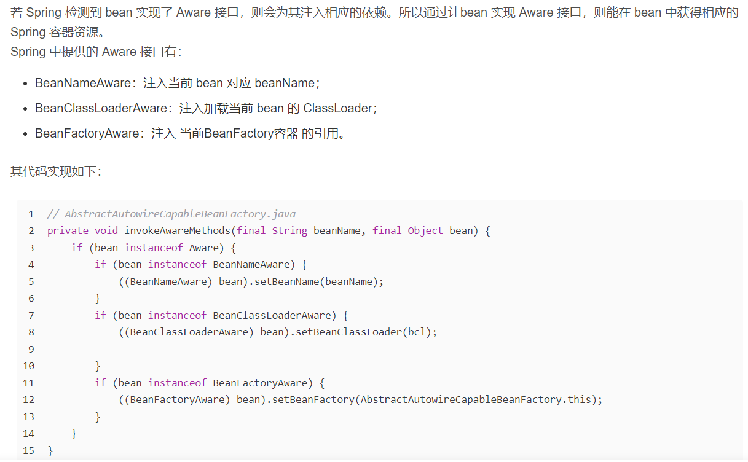
4. 调用BeanPostProcessor的初始化前置方法：主要对bean进行扩展。如图：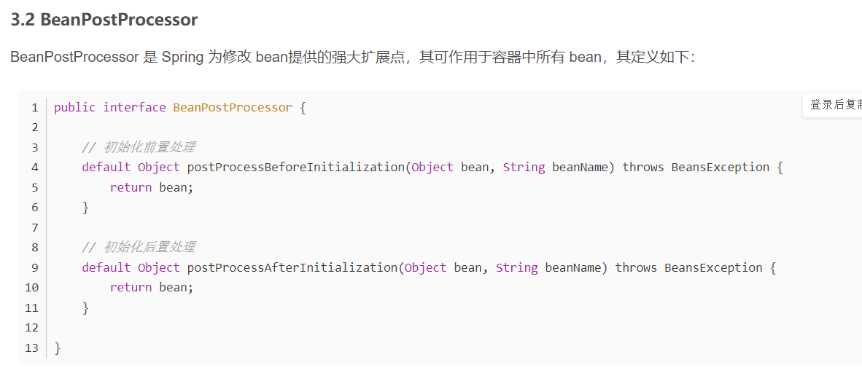
5. 调用初始化对象方法，初始化对象。
6. 调用BeanPostProcessor的初始化后置方法：主要对bean进行扩展。
7. 若生成单例对象，会被容器放入单例池。
8. 使用Bean。
9. Spring容器关闭时调用DisposableBean中destory()方法 。

参考：

<https://blog.csdn.net/weixin_40009099/article/details/111019951?utm_medium=distribute.pc_relevant.none-task-blog-2~default~baidujs_title~default-0.control&spm=1001.2101.3001.4242>

## Spring 框架中都用到了哪些设计模式？

### 简单工厂：

由一个工厂类根据传入的参数，动态决定应该创建哪一个产品类。

Spring中的BeanFactory就是简单工厂模式的体现，根据传入一个唯一的标识来获得Bean对象，但是否是 在传入参数后创建还是传入参数前创建这个要根据具体情况来定。

### 工厂方法：

实现了FactoryBean接口的bean是一类叫做factory的bean。其特点是，spring会在使用getBean()调用获得该bean时，会自动调用该bean的getObject()方法，所以返回的不是factory这个bean，而是这个bean.getOjbect()方法的返回值

### 单例模式：

保证一个类仅有一个实例，并提供一个访问它的全局访问点

spring对单例的实现： spring中的单例模式完成了后半句话，即提供了全局的访问点BeanFactory。但没有从构造器级别去控制单例，这是因为spring管理的是任意的java对象。

### 适配器模式：

Spring定义了一个适配接口，使得每一种Controller有一种对应的适配器实现类，让适配器代替 controller执行相应的方法。这样在扩展Controller时，只需要增加一个适配器类就完成了SpringMVC 的扩展了。

### 装饰器模式：

动态地给一个对象添加一些额外的职责。就增加功能来说，Decorator模式相比生成子类更为灵活。

Spring中用到的包装器模式在类名上有两种表现：一种是类名中含有Wrapper，另一种是类名中含有Decorator。

### 动态代理：

切面在应用运行的时刻被织入。一般情况下，在织入切面时，AOP容器会为目标对象创建动态的创建一个代理对象。SpringAOP就是以这种方式织入切面的。

织入：把切面应用到目标对象并创建新的代理对象的过程。

### 观察者模式：

spring的事件驱动模型使用的是 观察者模式 ，Spring中Observer模式常用的地方是listener的实现。

### 策略模式：

Spring框架的资源访问Resource接口。该接口提供了更强的资源访问能力，Spring 框架本身大量使用了Resource 接口来访问底层资源。

### 模板方法：

父类定义了骨架（调用哪些方法及顺序），某些特定方法由子类实现。

最大的好处：代码复用，减少重复代码。除了子类要实现的特定方法，其他方法及方法调用顺序都在父类中预先写好了。

refresh方法

## 3、解释下Spring支持的几种bean的作用域。

singleton：默认，每个容器中只有一个bean的实例，单例的模式由BeanFactory自身来维护。该对象的生命周期是与Spring IOC容器一致的（但在第一次被注入时才会创建）。

prototype：为每一个bean请求提供一个实例。在每次注入时都会创建一个新的对象

request：bean被定义为在每个HTTP请求中创建一个单例对象，也就是说在单个请求中都会复用这一个单例对象。

session：与request范围类似，确保每个session中有一个bean的实例，在session过期后，bean会随之失效。

global-session：全局作用域，global-session和Portlet应用相关。当你的应用部署在Portlet容器中工作时，它包含很多portlet。如果你想要声明让所有的portlet共用全局的存储变量的话，那么这全局变量需要存储在global-session中。全局作用域与Servlet中的session作用域效果相同。

## 4、Spring框架中的单例Bean是线程安全的么？

Spring中的Bean默认是单例模式的，框架并没有对bean进行多线程的封装处理。如果Bean是有状态的 那就需要开发人员自己来进行线程安全的保证，最简单的办法就是改变bean的作用域 把 "singleton"改为’‘prototype’ 这样每次请求Bean就相当于是 new Bean() 这样就可以保证线程的安全了。

有状态就是有数据存储功能

无状态就是不会保存数据 controller、service和dao层本身并不是线程安全的，只是如果只是调用里面的方法，而且多线程调用一个实例的方法，会在内存中复制变量，这是自己的线程的工作内存，是安全的。

Dao会操作数据库Connection，Connection是带有状态的，比如说数据库事务，Spring的事务管理器使用Threadlocal为不同线程维护了一套独立的connection副本，保证线程之间不会互相影响（Spring是如何保证事务获取同一个Connection的）

不要在bean中声明任何有状态的实例变量或类变量，如果必须如此，那么就使用ThreadLocal把变量变为线程私有的，如果bean的实例变量或类变量需要在多个线程之间共享，那么就只能使用synchronized、lock、CAS等这些实现线程同步的方法了。

## 5、Spring 依赖注入四种方式

### 构造器注入

/*带参数，方便利用构造器进行注入*/

public CatDaoImpl(String message){

this. message = message;

}

<bean id="CatDaoImpl" class="com.CatDaoImpl">

<constructor-arg value=" message "></constructor-arg>

</bean>

### setter 方法注入

public class Id {

private int id;

public int getId() { return id; }

public void setId(int id) { this.id = id; }

}

<bean id="id" class="com.id "> <property name="id" value="123"></property> </bean>

### 静态工厂注入

静态工厂顾名思义，就是通过调用静态工厂的方法来获取自己需要的对象，为了让 spring 管理所有对象，我们不能直接通过"工程类.静态方法()"来获取对象，而是依然通过 spring 注入的形式获取：

public class DaoFactory { //静态工厂

public static final FactoryDao getStaticFactoryDaoImpl(){

return new StaticFacotryDaoImpl();

}

}

public class SpringAction {

private FactoryDao staticFactoryDao; //注入对象

//注入对象的 set 方法

public void setStaticFactoryDao(FactoryDao staticFactoryDao) {

this.staticFactoryDao = staticFactoryDao;

}

}

//factory-method="getStaticFactoryDaoImpl"指定调用哪个工厂方法

<bean name="springAction" class=" SpringAction" >

<!--使用静态工厂的方法注入对象,对应下面的配置文件-->

<property name="staticFactoryDao" ref="staticFactoryDao"></property>

</bean>

<!--此处获取对象的方式是从工厂类中获取静态方法-->

<bean name="staticFactoryDao" class="DaoFactory"

factory-method="getStaticFactoryDaoImpl"></bean>

### 实例工厂

实例工厂的意思是获取对象实例的方法不是静态的，所以你需要首先new 工厂类，再调用普通的实例方法：

public class DaoFactory { //实例工厂

public FactoryDao getFactoryDaoImpl(){

return new FactoryDaoImpl();

}

}

public class SpringAction {

private FactoryDao factoryDao; //注入对象

public void setFactoryDao(FactoryDao factoryDao) {

this.factoryDao = factoryDao;

}

}

<bean name="springAction" class="SpringAction">

<!--使用实例工厂的方法注入对象,对应下面的配置文件-->

<property name="factoryDao" ref="factoryDao"></property>

</bean>

<!--此处获取对象的方式是从工厂类中获取实例方法-->

<bean name="daoFactory" class="com.DaoFactory"></bean>

<bean name="factoryDao" factory-bean="daoFactory"

factory-method="getFactoryDaoImpl"></bean>

## 6、什么是bean的自动装配，有哪些方式？

Spring 装配包括手动装配和自动装配，手动装配是有基于 xml 装配、构造方法、setter 方法等

自动装配有五种自动装配的方式，可以用来指导 Spring 容器用自动装配方式来进行依赖注入。

开启自动装配，只需要在xml配置文件中定义“autowire”属性。

autowire属性有五种装配的方式：

no – 缺省情况下，自动配置是通过“ref”属性手动设定 。

byName-根据bean的属性名称进行自动装配。

byType-根据bean的类型进行自动装配。

constructor-类似byType，不过是应用于构造器的参数。如果一个bean与构造器参数的类型形同，则进行自动装配，否则导致异常。

autodetect-如果有默认的构造器，则通过constructor方式进行自动装配，否则使用byType方式进行自动装配。

@Autowired自动装配bean，可以在字段、setter方法、构造函数上使用。

## 7、谈谈你对AOP的理解

系统是由许多不同的组件所组成的，每一个组件各负责一块特定功能。除了实现自身核心功能之外，这些组件还经常承担着额外的职责。例如日志、事务管理和安全这样的核心服务经常融入到自身具有核心业务逻辑的组件中去。这些系统服务经常被称为横切关注点，因为它们会跨越系统的多个组件。

当我们需要为分散的对象引入公共行为的时候，OOP则显得无能为力。也就是说，OOP允许你定义从上到下的关系，但并不适合定义从左到右的关系。例如日志功能。日志代码往往水平地散布在所有对象层次中，而与它所散布到的对象的核心功能毫无关系。

在OOP设计中，它导致了大量代码的重复，而不利于各个模块的重用。

AOP：将程序中的交叉业务逻辑（比如安全，日志，事务等），封装成一个切面，然后注入到目标对象（具体业务逻辑）中去。AOP可以对某个对象或某些对象的功能进行增强，比如对象中的方法进行增强，可以在执行某个方法之前额外的做一些事情，在某个方法执行之后额外的做一些事情

### 概念

"横切"的技术，剖解开封装的对象内部，并将那些影响了多个类的公共行为封装到一个可重用模块，并将其命名为"Aspect"，即切面。所谓"切面"，简单说就是那些与业务无关，却为业务模块所共同调用的逻辑或责任封装起来，便于减少系统的重复代码，降低模块之间的耦合度，并有利于未来的可操作性和可维护性。

使用"横切"技术，AOP 把软件系统分为两个部分：核心关注点和横切关注点。业务处理的主要流程是核心关注点，与之关系不大的部分是横切关注点。横切关注点的一个特点是，他们经常发生在核心关注点的多处，而各处基本相似，比如权限认证、日志、事物。AOP 的作用在于分离系统中的各种关注点，将核心关注点和横切关注点分离开来。

AOP 主要应用场景有：

1.Authentication 权限

2.Caching 缓存

3.Context passing 内容传递

4.Error handling 错误处理

5.Lazy loading 懒加载

6.Debugging 调试

7.logging, tracing, profiling and monitoring 记录跟踪 优化 校准

8.Performance optimization 性能优化

9.Persistence 持久化

10. Resource pooling 资源池

11. Synchronization 同步

12. Transactions 事务

### AOP 核心概念

1、切面（aspect）：类是对物体特征的抽象，切面就是对横切关注点的抽象

2、横切关注点：对哪些方法进行拦截，拦截后怎么处理，这些关注点称之为横切关注点。

3、连接点（joinpoint）：被拦截到的点，因为 Spring 只支持方法类型的连接点，所以在 Spring中连接点指的就是被拦截到的方法，实际上连接点还可以是字段或者构造器。

4、切入点（pointcut）：对连接点进行拦截的定义

5、通知（advice）：所谓通知指的就是指拦截到连接点之后要执行的代码，通知分为前置、后置、异常、最终、环绕通知五类。

6、目标对象：代理的目标对象

7、织入（weave）：将切面应用到目标对象并导致代理对象创建的过程

8、引入（introduction）：在不修改代码的前提下，引入可以在运行期为类动态地添加一些方法或字段。

参考：https://segmentfault.com/a/1190000007469968

### AOP 两种代理方式

Spring 提供了两种方式来生成代理对象: JDKProxy 和 Cglib，具体使用哪种方式生成由AopProxyFactory 根据 AdvisedSupport 对象的配置来决定。默认的策略是如果目标类是接口，则使用 JDK 动态代理技术，否则使用 Cglib 来生成代理。

JDK 动态接口代理

1. JDK 动态代理主要涉及到 java.lang.reflect 包中的两个类：Proxy 和 InvocationHandler。

InvocationHandler是一个接口，通过实现该接口定义横切逻辑，并通过反射机制调用目标类的代码，动态将横切逻辑和业务逻辑编制在一起。Proxy利用 InvocationHandler 动态创建 一个符合某一接口的实例，生成目标类的代理对象。

CGLib 动态代理

2. ：CGLib 全称为 Code Generation Library，是一个强大的高性能，高质量的代码生成类库，可以在运行期扩展 Java 类与实现 Java 接口，CGLib 封装了 asm，可以再运行期动态生成新的 class。和 JDK 动态代理相比较：JDK 创建代理有一个限制，就是只能为接口创建代理实例，而对于没有通过接口定义业务方法的类，则可以通过 CGLib 创建动态代理。

实现原理

@Aspect

public class TransactionDemo {

@Pointcut(value="execution(* com.yangxin.core.service.*.*.*(..))")

public void point(){

}

@Before(value="point()")

public void before(){

System.out.println("transaction begin");

}

@AfterReturning(value = "point()")

public void after(){

System.out.println("transaction commit");

}

@Around("point()")

public void around(ProceedingJoinPoint joinPoint) throws Throwable{

System.out.println("transaction begin");

joinPoint.proceed();

System.out.println("transaction commit");

}

}

## 8、谈谈你对IOC的理解

容器概念、控制反转、依赖注入

### ioc容器：

实际上就是个map（key，value），里面存的是各种对象（在xml里配置的bean节点、@repository、@service、@controller、@component），在项目启动的时候会读取配置文件里面的bean节点，根据全限定类名使用反射创建对象放到map里、扫描到打上上述注解的类还是通过反射创建对象放到map里。

这个时候map里就有各种对象了，接下来我们在代码里需要用到里面的对象时，再通过DI注入（autowired、resource等注解，xml里bean节点内的ref属性，项目启动的时候会读取xml节点ref属性根据id注入，也会扫描这些注解，根据类型或id注入；id就是对象名）。

### 控制反转：

没有引入IOC容器之前，对象A依赖于对象B，那么对象A在初始化或者运行到某一点的时候，自己必须主动去创建对象B或者使用已经创建的对象B。无论是创建还是使用对象B，控制权都在自己手上。引入IOC容器之后，对象A与对象B之间失去了直接联系，当对象A运行到需要对象B的时候，IOC容器会主动创建一个对象B注入到对象A需要的地方。

通过前后的对比，不难看出来：对象A获得依赖对象B的过程,由主动行为变为了被动行为，控制权颠倒过来了，这就是“控制反转”这个名称的由来。全部对象的控制权全部上缴给“第三方”IOC容器，所以，IOC容器成了整个系统的关键核心，它起到了一种类似“粘合剂”的作用，把系统中的所有对象粘合在一起发挥作用，如果没有这个“粘合剂”，对象与对象之间会彼此失去联系，这就是有人把IOC容器比喻成“粘合剂”的由来。

### 依赖注入：

“获得依赖对象的过程被反转了”。控制被反转之后，获得依赖对象的过程由自身管理变为了由IOC容器主动注入。依赖注入是实现IOC的方法，就是由IOC容器在运行期间，动态地将某种依赖关系注入到对象之中

## **9、Spring事务的实现方式和原理以及隔离级别？**

在使用Spring框架时，可以有两种使用事务的方式，一种是编程式的，一种是申明式的，@Transactional注解就是申明式的。

首先，事务这个概念是数据库层面的，Spring只是基于数据库中的事务进行了扩展，以及提供了一些能让程序员更加方便操作事务的方式。

比如我们可以通过在某个方法上增加@Transactional注解，就可以开启事务，这个方法中所有的sql都会在一个事务中执行，统一成功或失败。

在一个方法上加了@Transactional注解后，Spring会基于这个类生成一个代理对象，会将这个代理对象作为bean，当在使用这个代理对象的方法时，如果这个方法上存在@Transactional注解，那么代理逻辑会先把事务的自动提交设置为false，然后再去执行原本的业务逻辑方法，如果执行业务逻辑方法没有出现异常，那么代理逻辑中就会将事务进行提交，如果执行业务逻辑方法出现了异常，那么则会将事务进行回滚。

当然，针对哪些异常回滚事务是可以配置的，可以利用@Transactional注解中的rollbackFor属性进行配置，默认情况下会对RuntimeException和Error进行回滚。

spring事务隔离级别就是数据库的隔离级别：外加一个默认级别

read uncommitted（未提交读） ：

事务A读取到事务B未提交的数。

read committed（提交读、不可重复读） ：

解决了未提交读（脏读），他只会读取已经提交了的事务，但是事务A两次读取到数据不一致。

repeatable read（可重复读） ：

这是mysql的默认级别，就是每次读取结果都一样，但是有可能产生幻读(幻读：指的是一个事务在前后两次查询同一个范围的时候，后一次查询看到了前一次查询没有看到的数据行。)

serializable（可串行化）：

一般是不会使用的，他会给每一行读取的数据加锁，会导致大量超时和锁竞争的问题

## 10、spring事务传播机制

多个事务方法相互调用时,事务如何在这些方法间传播

方法A是一个事务的方法，方法A执行过程中调用了方法B，那么方法B有无事务以及方法B对事务的要求不同都会对方法A的事务具体执行造成影响，同时方法A的事务对方法B的事务执行也有影响，这种影响具体是什么就由两个方法所定义的事务传播类型所决定

REQUIRED(Spring默认的事务传播类型)：如果当前没有事务，则自己新建一个事务，如果当前存在事务，则加入这个事务

SUPPORTS：当前存在事务，则加入当前事务，如果当前没有事务，就以非事务方法执行

MANDATORY：当前存在事务，则加入当前事务，如果当前事务不存在，则抛出异常。

REQUIRES_NEW：创建一个新事务，如果存在当前事务，则挂起该事务。

NOT_SUPPORTED：以非事务方式执行,如果当前存在事务，则挂起当前事务

NEVER：不使用事务，如果当前事务存在，则抛出异常

NESTED：如果当前事务存在，则在嵌套事务中执行，否则REQUIRED的操作一样（开启一个事务）

## 11、spring事务什么时候会失效?

spring事务的原理是AOP，进行了切面增强，那么失效的根本原因是这个AOP不起作用了！常见情况有如下几种

1、发生自调用，类里面使用this调用本类的方法（this通常省略），此时这个this对象不是代理类，而是UserService对象本身！

解决方法很简单，让那个this变成UserService的代理类即可！

2、方法不是public的

@Transactional 只能用于 public 的方法上，否则事务不会失效，如果要用在非 public 方法上，可以开启 AspectJ 代理模式。

3、数据库不支持事务

4、没有被spring管理

5、异常被吃掉，事务不会回滚(或者抛出的异常没有被定义，默认为RuntimeException)

## 12、SpringMVC 工作流程

1）用户发送请求至前端控制器 DispatcherServlet。

2）DispatcherServlet 收到请求调用 HandlerMapping 处理器映射器。

3）处理器映射器找到具体的处理器(可以根据 xml 配置、注解进行查找)，生成处理器及处理器拦截器(如果有则生成)一并返回给 DispatcherServlet。

4）DispatcherServlet 调用 HandlerAdapter 处理器适配器。

5）HandlerAdapter 经过适配调用具体的处理器(Controller，也叫后端控制器)

6）Controller 执行完成返回 ModelAndView。

7）HandlerAdapter 将 controller 执行结果 ModelAndView 返DispatcherServlet。 8）DispatcherServlet 将 ModelAndView 传给 ViewReslover 视图解析器。

9）ViewReslover 解析后返回具体 View。

10）DispatcherServlet 根据 View 进行渲染视图（即将模型数据填充至视图中）。

11）DispatcherServlet 响应用户。

## 13、Spring MVC的主要组件？

Handler：也就是处理器。它直接应对着MVC中的C也就是Controller层，它的具体表现形式有很多，可以是类，也可以是方法。在Controller层中@RequestMapping标注的所有方法都可以看成是一个Handler，只要可以实际处理请求就可以是Handler

1、HandlerMapping

initHandlerMappings(context)，处理器映射器，根据用户请求的资源uri来查找Handler的。在SpringMVC中会有很多请求，每个请求都需要一个Handler处理，具体接收到一个请求之后使用哪个Handler进行，这就是HandlerMapping需要做的事。

2、HandlerAdapter

initHandlerAdapters(context)，适配器。因为SpringMVC中的Handler可以是任意的形式，只要能处理请求就ok，但是Servlet需要的处理方法的结构却是固定的，都是以request和response为参数的方法。如何让固定的Servlet处理方法调用灵活的Handler来进行处理呢？这就是HandlerAdapter要做的事情。Handler是用来干活的工具；HandlerMapping用于根据需要干的活找到相应的工具；HandlerAdapter是使用工具干活的人。

3、HandlerExceptionResolver

initHandlerExceptionResolvers(context)， 其它组件都是用来干活的。在干活的过程中难免会出现问题，出问题后怎么办呢？这就需要有一个专门的角色对异常情况进行处理，在SpringMVC中就是HandlerExceptionResolver。具体来说，此组件的作用是根据异常设置ModelAndView，之后再交给render方法进行渲染。

4、ViewResolver

initViewResolvers(context)，ViewResolver用来将String类型的视图名和Locale解析为View类型的视图。View是用来渲染页面的，也就是将程序返回的参数填入模板里，生成html（也可能是其它类型）文件。这里就有两个关键问题：使用哪个模板？用什么技术（规则）填入参数？这其实是ViewResolver 主要要做的工作，ViewResolver需要找到渲染所用的模板和所用的技术（也就是视图的类型）进行渲染，具体的渲染过程则交由不同的视图自己完成。

5、RequestToViewNameTranslator

initRequestToViewNameTranslator(context)，ViewResolver是根据ViewName查找View，但有的Handler处理完后并没有设置View也没有设置ViewName，这时就需要从request获取ViewName了，如何从request中获取ViewName就是RequestToViewNameTranslator要做的事情了。RequestToViewNameTranslator在Spring MVC容器里只可以配置一个，所以所有request到ViewName的转换规则都要在一个Translator里面全部实现。

6、LocaleResolver

initLocaleResolver(context)， 解析视图需要两个参数：一是视图名，另一个是Locale。视图名是处理器返回的，Locale是从哪里来的？这就是LocaleResolver要做的事情。LocaleResolver用于从request解析出Locale，Locale就是zh-cn之类，表示一个区域，有了这个就可以对不同区域的用户显示不同的结果。SpringMVC主要有两个地方用到了Locale：一是ViewResolver视图解析的时候；二是用到国际化资源或者主题的时候。

7、ThemeResolver

initThemeResolver(context)，用于解析主题。SpringMVC中一个主题对应一个properties文件，里面存放着跟当前主题相关的所有资源、如图片、css样式等。SpringMVC的主题也支持国际化，同一个主题不同区域也可以显示不同的风格。SpringMVC中跟主题相关的类有 ThemeResolver、ThemeSource和Theme。主题是通过一系列资源来具体体现的，要得到一个主题的资源，首先要得到资源的名称，这是ThemeResolver的工作。然后通过主题名称找到对应的主题（可以理解为一个配置）文件，这是ThemeSource的工作。最后从主题中获取资源就可以了。

8、MultipartResolver

initMultipartResolver(context)，用于处理上传请求。处理方法是将普通的request包装成MultipartHttpServletRequest，后者可以直接调用getFile方法获取File，如果上传多个文件，还可以调用getFileMap得到FileName->File结构的Map。此组件中一共有三个方法，作用分别是判断是不是上传请求，将request包装成MultipartHttpServletRequest、处理完后清理上传过程中产生的临时资源。

9、FlashMapManager

initFlashMapManager(context)，用来管理FlashMap的，FlashMap主要用在redirect中传递参数。

## 14、为什么要用 spring boot？

配置简单

独立运行

自动装配

无代码生成和 xml 配置

提供应用监控

易上手

提升开发效率

## 15、Spring Boot 自动配置原理？

@Import + @Configuration + Spring spi自动配置类由各个starter提供，使用@Configuration + @Bean定义配置类，放到META-INF/spring.factories下使用Spring spi扫描META-INF/spring.factories下的配置类使用@Import导入自动配置类

## 16、如何理解 Spring Boot 中的 Starter

使用spring + springmvc使用，如果需要引入mybatis等框架，需要到xml中定义mybatis需要的bean 。

starter就是定义一个starter的jar包，写一个@Configuration配置类、将这些bean定义在里面，然后在starter包的META-INF/spring.factories中写入该配置类，springboot会按照约定来加载该配置类 ，开发人员只需要将相应的starter包依赖进应用，进行相应的属性配置（使用默认配置时，不需要配置），就可以直接进行代码开发，使用对应的功能了，比如mybatis-spring-boot--starter，spring-boot-starter-redis

## 17、什么是嵌入式服务器？为什么要使用嵌入式服务器?

节省了下载安装tomcat，应用也不需要再打war包，然后放到webapp目录下再运行只需要一个安装了 Java 的虚拟机，就可以直接在上面部署应用程序了springboot已经内置了tomcat.jar，运行main方法时会去启动tomcat，并利用tomcat的spi机制加载springmvc

## 18、spring 循环依赖怎么解决？

假设A依赖B，B依赖A（注意：这里是set属性依赖）分以下步骤执行：

A依次执行doGetBean、查询缓存、createBean创建实例，实例化完成放入三级缓存singletonFactories中，接着执行populateBean方法装配属性，但是发现有一个属性是B的对象。因此再次调用doGetBean方法创建B的实例，依次执行doGetBean、查询缓存、createBean创建实例，实例化完成之后放入三级缓存singletonFactories中，执行populateBean装配属性，但是此时发现有一个属性是A对象。因此再次调用doGetBean创建A的实例，但是执行到getSingleton查询缓存的时候，从三级缓存中查询到了A的实例(早期引用，未完成属性装配)，此时直接返回A，不用执行后续的流程创建A了，那么B就完成了属性装配，此时是一个完整的对象放入到一级缓存singletonObjects中。B创建完成了，则A自然完成了属性装配，也创建完成放入了一级缓存singletonObjects中。Spring三级缓存的应用完美的解决了循环依赖的问题。

参考：https://baijiahao.baidu.com/s?id=1661554759252546253&wfr=spider&for=pc

# Mysql

### mysql为什么用b+树作为数据结构。

注：InnoDB存储引擎中（聚簇索引）data存放的是这一行的真实数据；myisam存放的是真实数据的磁盘地址。

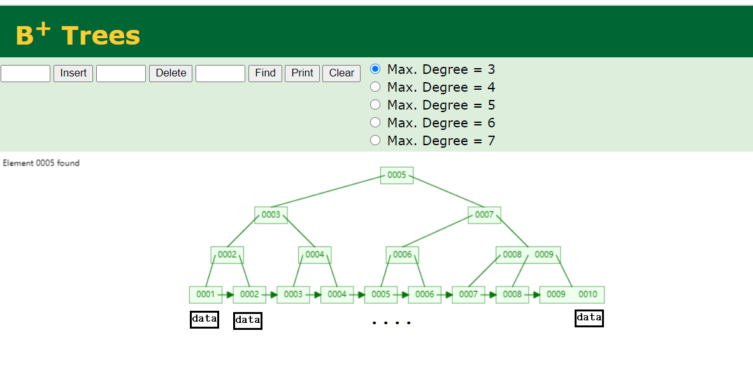

使用b+树的优点：非叶子节点只保存了索引的key值，不会保存索引的value值，树结构每层可以保存更多的索引，mysql的InnoDB定义的非叶子节点(数据库中页的大小是固定的，InnoDB 中页的默认大小是 16KB)可以保存16kb的数据，以bigint为列：索引占据8个字节，两个索引之间指针占据6个字节，一层数可存放16kb/14b个索引，约为1143个索引，一般b+数三层可存储2000多万数据。并且，叶子节点为双向链表结构，比起b树而言，支持范围查找。

#### 为什么不用线性表？

当查找的数据正好在线性表的最后一个索引时，则会进行全表扫描

#### （2）、为什么不用二分查找？

二分查找本身有排序，排序无论用什么算法都会消耗资源，尤其是查找时可能还会有insert、update、delete，这可能会导致数据的索引发生变化，极端情况查询开销也非常大

#### （3）、为什么不用二叉树查找？

二叉树：极端情况单分支变成线性表，查询开销也非常大。eg：右侧分支有几十万甚至上百万条数据，最坏的情况是数据在右侧分支的最后一个节点，此时查询效率和线性表无二。

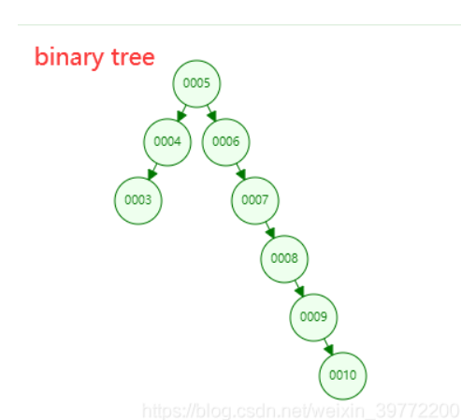

#### （4）、为什么不用红黑树

使用红黑树，当数据越多，树的深度越深，查询耗时也越多，性能越差。

#### （5）、为什么不是哈希查找？

哈希算法虽然高，但也有它的局限性  
 1、 哈希索引只能操作：in、=，不支持范围查询，eg：>,<,!=  
原因：哈希索引比较的是经过哈希算法之后的哈希值，而哈希索引是无序的，用范围值的结果计算出来的哈希值并不一定和哈希索引中的排序是一样的。还有可能发生哈希碰撞。  
 2、 由于哈希索引本身是不排序的，所以任何时候都避免不了索引全表扫描。

#### （6）、为什么不是B树查找？

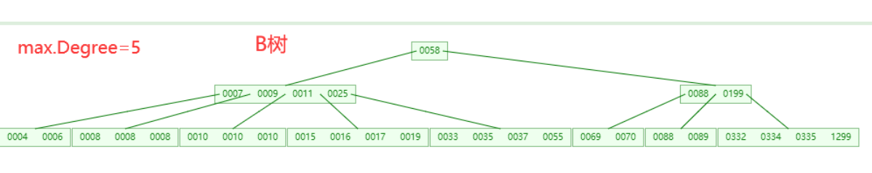

B树的优点：一个节点可以保存多个索引，通过度解决了红黑树的树深问题  
 缺点：由于非叶子节点也保存数据，导致一次IO读不到更多的索引

### mysql联合索引为什么会失效

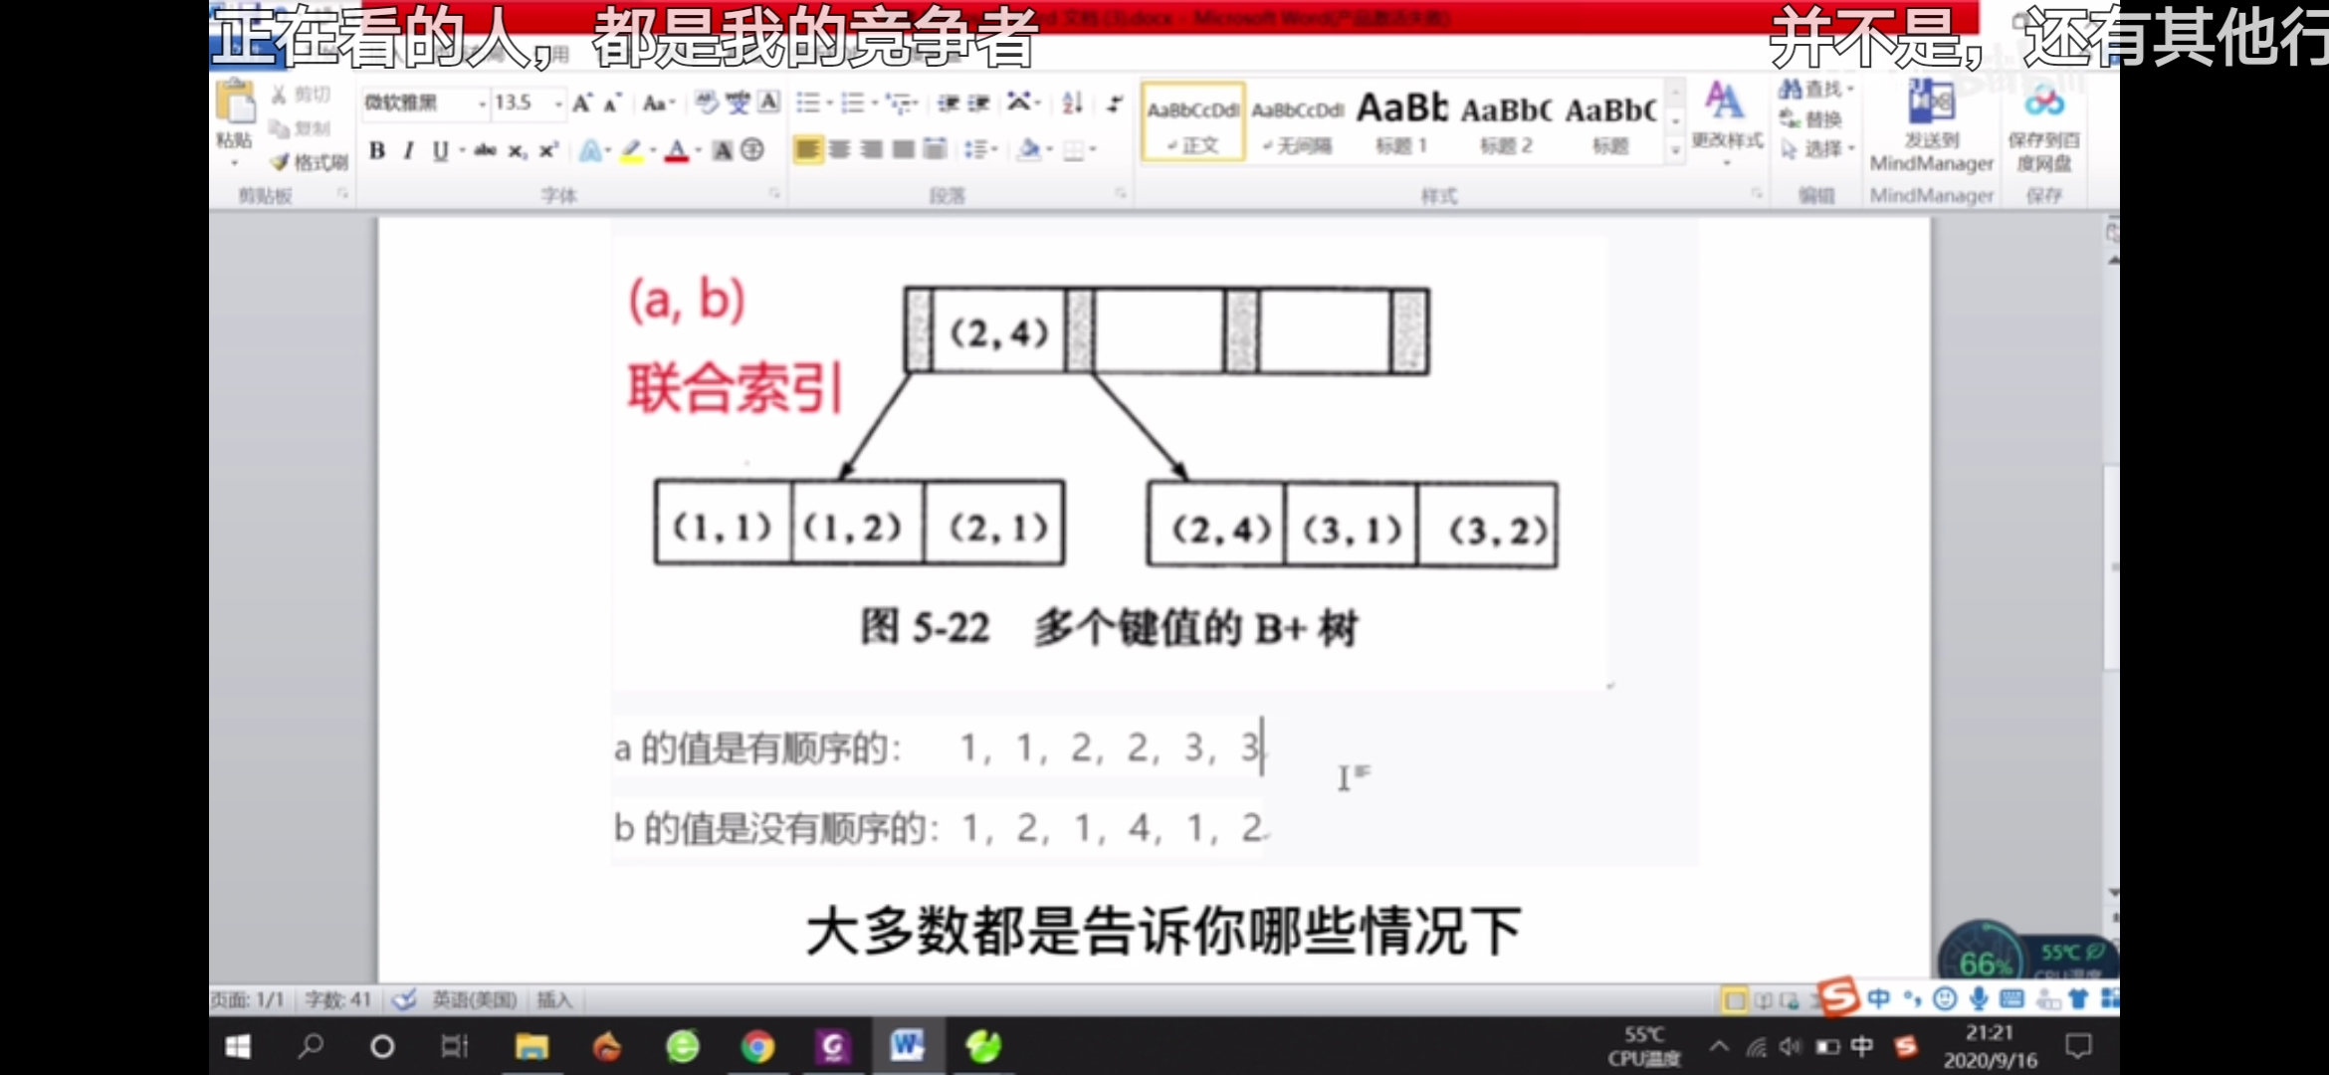

如图：

关键原理：a索引是有序的，b索引是无序的。但在a索引相同的情况下，b索引是有序的

原因：遵循最佳左前缀原则。

注意：最佳左前缀法则在全是and=的时候不适用，mysql会自动调整为创建索引的顺序。

例：

EXPLAIN SELECT * FROM contract_management WHERE apply_person ='唐超' AND STATUS=2

EXPLAIN SELECT * FROM contract_management WHERE STATUS=2 AND apply_person ='唐超'

这两者效果一样，但是建议按照索引的顺序来书写

例1：select name,age from user where name=? and age=?;

联合索引name,和age,b+树是先根据第一个索引去查询到满足的数据索引位置，再根据第二个索引去查询最终满足的数据。

例2：select name,age from user where name=? and age>?and gener=?;

此联合索引范围查询之后的索引不会使用，第三个索引变得无序。当范围查找后，第三个索引变得无序，只能进行全表扫描。

例3：select name,age from user where like name “%name%”;

当左边%存在，不能使用索引，当左边%不存在，可以用到索引。



### mysql的索引原理和数据结构功能

Mysql采用B+树存储索引，索引的key存放于树的非叶子节点，数据保存于叶子节点data域中，当执行查询时，通过二分法查找索引key，查询出对应的叶子节点数据。

### B树和B+树的区别

区别：

1. B树每个节点都存放了索引数据和当前所有对应的表数据，而B+树每个非叶子节点只存储索引的key,而在叶子节点存放表数据；
2. B树由于每个节点既存索引数据又存表数据，导致每个节点所存索引更少，索引树的深度更深，查询时相对B+树更慢。
3. B树不支持范围查询，而B+树叶子节点为双向链表结构，支持范围查询。

### 5、mysql聚簇索引和非聚簇索引的区别

存储引擎MyISAM使用非聚簇索引，InolDB主键索引使用聚簇索引。

聚簇索引就是索引和数据存放一个文件，如InnoDB使用的是聚簇索引，将主键组织到一棵B+树中，而行数据就储存在叶子节点data域上，若使用"where id = 14"这样的条件查找主键，则按照B+ 树的检索算法即可查找到对应的叶节点，之后获得行数据。

Innerdb非聚簇索引索引和数据文件分别在不同的表中，非聚簇索引存储的叶子节点不存放数据，存放的是非聚簇索引的列和主键的值，查到主键之后，再使用主键（聚簇索引）查找所在行数据。MyISAM非聚簇索引叶子节点存放的索引列+主键+数据磁盘地址。

MyISAM使用非聚簇索引，在B+树中，每个叶子节点的data域都存放数据磁盘位置的指针，指向另一个文件的具体文件位置。

参考：http://www.liuzk.com/410.html

### 6、使用mysql索引都有什么原则

1、 对于查询频率高的字段创建索引；

2、 对排序、分组、联合查询频率高的字段创建索引；

3、 索引的数目不宜太多 原因：

a、每创建一个索引都会占用相应的物理空间；

b、过多的索引会导致insert、update、delete语句的执行效率降低；

4、选择唯一性索引 唯一性索引的值是唯一的，可以更快速的通过该索引来确定某条记录。

5、尽量使用数据量少的索引 如果索引的值很长，那么查询的速度会受到影响。

6、尽量使用前缀来索引 如果索引字段的值很长，最好使用值的前缀来索引。

7、删除不再使用或者很少使用的索引. 表中的数据被大量更新，或者数据的使用方式被改变后，原有的一些索引可能不再需要。

### 7、不同的存储引擎是如何进行实际存储的

参考：https://blog.csdn.net/ggh0314/article/details/114663639

### 8、mysql的组合索引结构是什么样的

如图所示：先第一个索引a查找，在找到a位置后，再对b进行查找。

### mysql索引如何进行优化

查询慢的原因：

1.硬件问题。如网络速度慢，内存不足，I/O吞吐量小，磁盘空间满了等。

2.没有索引或者索引失效。（一般在互联网公司，DBA会在半夜把表锁了，重新建立一遍索引，因为当你删除某个数据的时候，索引的树结构就不完整了。所以互联网公司的数据做的是假删除.一是为了做数据分析,二是为了不破坏索引 ）

3.数据过多（分库分表）

4.服务器调优及各个参数设置（调整my.cnf）

10、覆盖索引

就是select的数据列只用从索引中就能够取得，不必从数据表中读取，换句话说查询列要被所使用的索引覆盖。

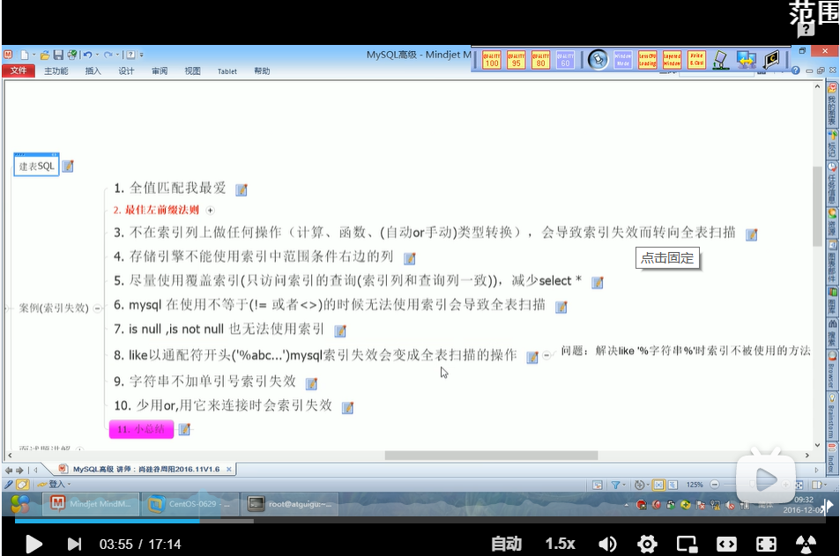

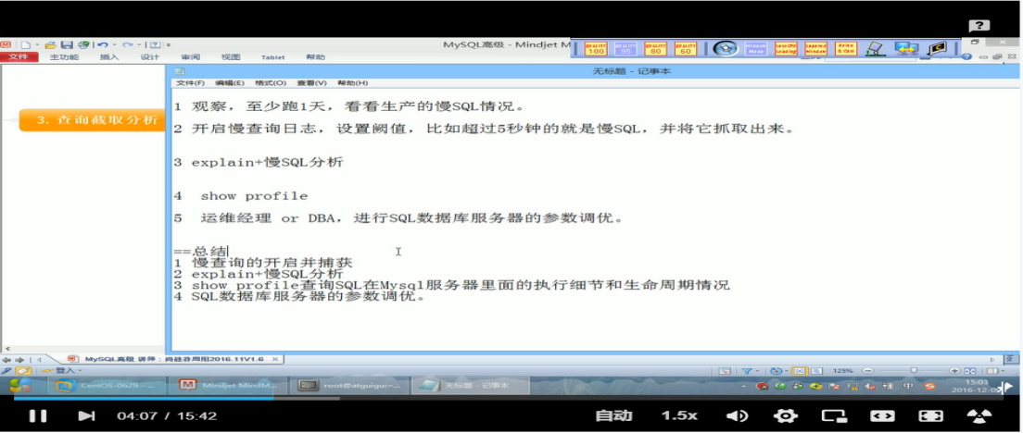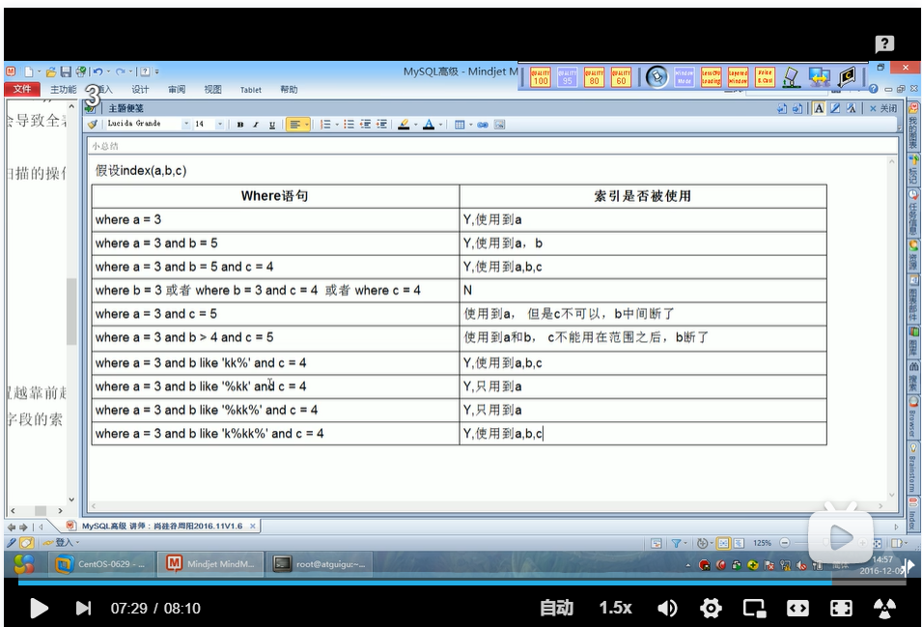

Sql慢查询的开启并捕获：<https://blog.csdn.net/qq_39291929/article/details/81561388>

### mysql读写锁

读锁：

* 1. 当mysql为一个表开启读锁的时候,其他进程包括进程本身没有权利去修改这张表的内容,也没有权利更新,但是可以读取表里面的内容

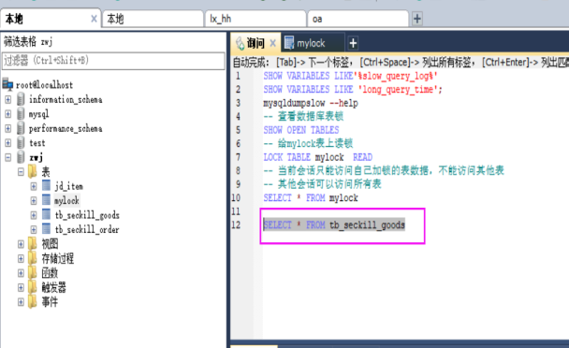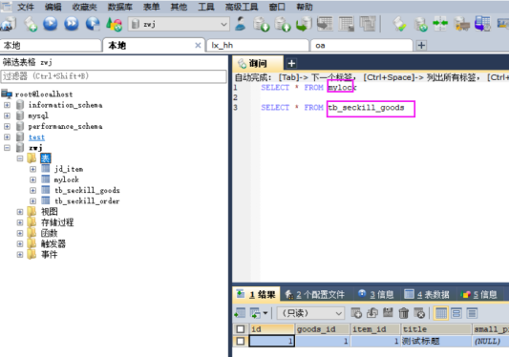

-- 查看数据库表锁

SHOW OPEN TABLES

-- 给mylock表上读锁

LOCK TABLE mylock READ

-- 当前会话只能访问自己加锁的表数据，不能访问其他表

-- 其他会话可以访问所有表

SELECT * FROM mylock

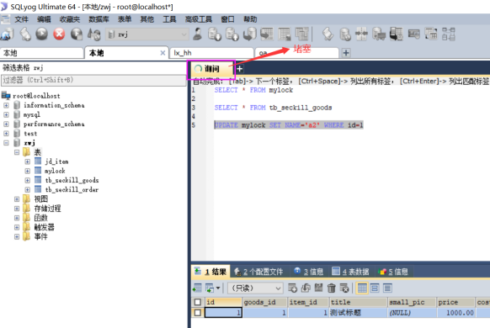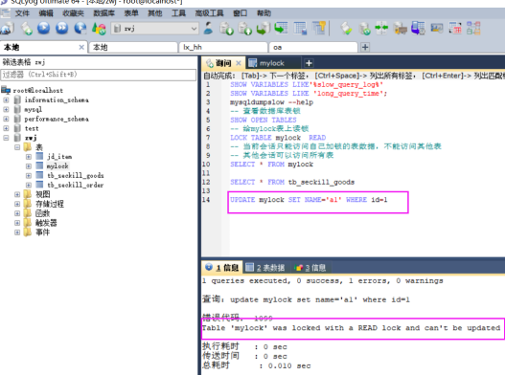

SELECT * FROM tb_seckill_goods

-- 释放读锁

UNLOCK TABLES

本会话不能对加读锁的表进行增删改写操作；其他会话写操作会堵塞，知道加锁的表释放锁。

网上参考：<https://blog.csdn.net/qq_44766883/article/details/105879308>

写锁：

-- mylock加写锁

LOCK TABLE mylock WRITE

只有当前会话能增删改查，其他会话无法任何操作（阻塞，等待加锁会话释放锁）

网上参考：<https://www.cnblogs.com/CyLee/p/5575152.html>

查看锁竞争情况：SHOW STATUS LIKE 'table%'

### 行锁

* 1. 索引失效，行锁变表锁

例子：如varchar类型的字段，主动不加’’,致索引失效，当前会话可以增删改，未提交完成的话(可设置手动提交 set commit 0效果更明显)，其他会话会阻塞。

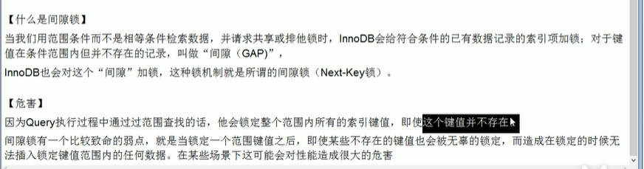

间隙锁的危害

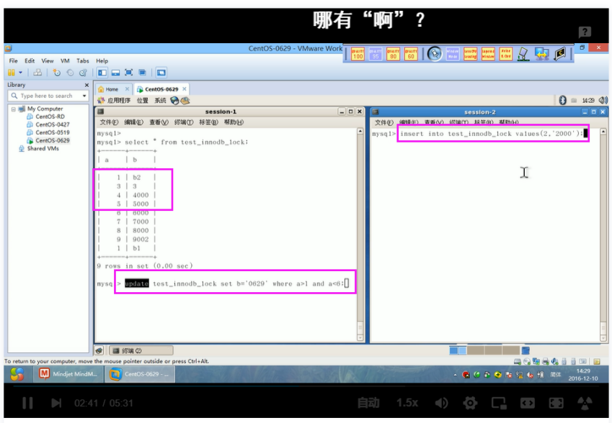

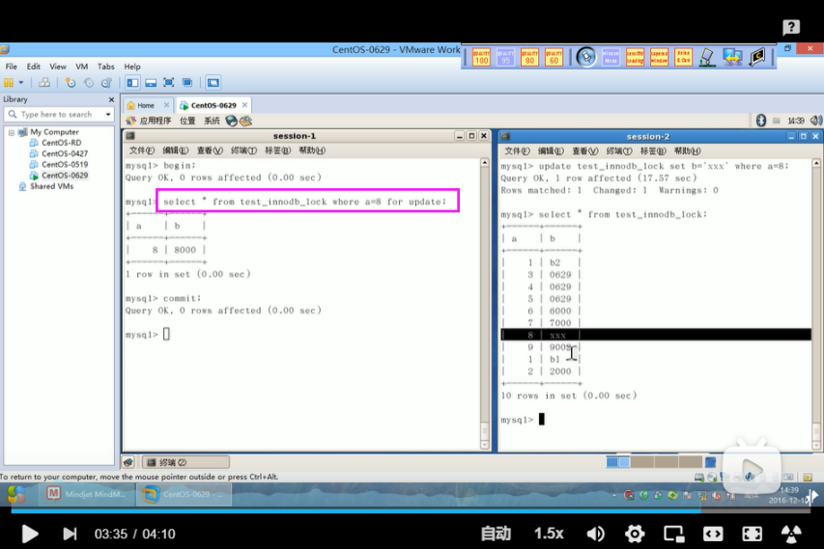

人为给表的某行加锁，select * from table(表明) where id= 1 for update;

若当前会话未提交完成，其他会话阻塞

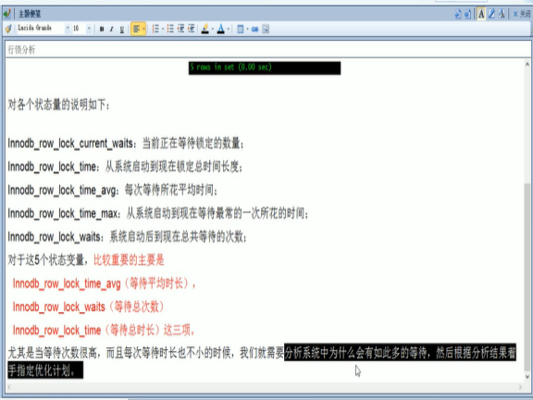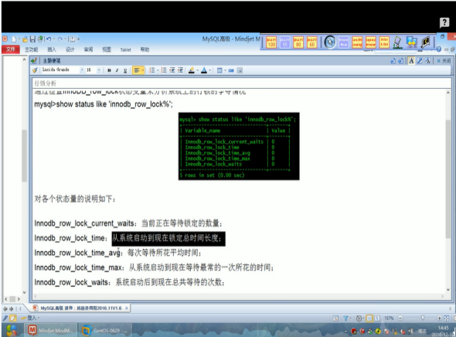

查看innodb锁情况

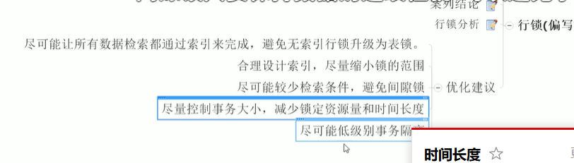SHOW STATUS LIKE 'innodb_row_lock%'

### mysql缓存池

数据库磁盘读取数据比较缓慢，和内存读取不是一个数量级，为了弥补这个差距，引入了缓存池。

缓存池的基本原理

「读操作」:

在数据库中进行读取页的操作，首先把从磁盘读到的页存放在缓存池中，下一次读取相同的页时，首先判断该页是不是在缓存池中。若在，称该页在缓存池中被命中，则直接读取该页，否则，还是去读取磁盘上的页。

「写操作」:

对于数据库中页的修改操作，首先修改在缓存池中的页，然后在以一定的频率刷新到磁盘，并不是每次页发生改变就刷新回磁盘，而是通过 checkpoint 的机制把页刷新回磁盘。

可以看到，无论是读操作还是写操纵，都是对缓存池进行操作，而不是直接对磁盘进行操纵。

学习地址：一起看更容易懂

<https://mp.weixin.qq.com/s/AbiYMbDUJsMWK-_g0mFNwg>

https://blog.csdn.net/wuhenyouyuyouyu/article/details/93377605

### 13、mysql的redo和undo日志：

Undo:记录数据更新保存至mysql数据库之前的数据；

Redo:记录数据更新保存至mysql数据库之后的数据。

参考：https://www.cnblogs.com/wyy123/p/7880077.html

# 消息队列

## RabbitMQ

### 1、RabbitMQ 的使用场景有哪些？

抢购活动，削峰填谷，防止系统崩塌。

延迟信息处理，比如 10 分钟之后给下单未付款的用户发送邮件提醒。

解耦系统，对于新增的功能可以单独写模块扩展，比如用户确认评价之后，新增了给用户返积分的功能，这个时候不用在业务代码里添加新增积分的功能，只需要把新增积分的接口订阅确认评价的消息队列即可，后面再添加任何功能只需要订阅对应的消息队列即可。

### 2、RabbitMQ 有哪些重要的组件？

ConnectionFactory（连接管理器）：应用程序与Rabbit之间建立连接的管理器，程序代码中使用。

Channel（信道）：消息推送使用的通道。

Exchange（交换器）：用于接受、分配消息。

Queue（队列）：用于存储生产者的消息。

RoutingKey（路由键）：用于把生成者的数据分配到交换器上。

BindingKey（绑定键）：用于把交换器的消息绑定到队列上。

### 3、RabbitMQ 怎么保证消息的稳定性？

提供了事务的功能。

通过将 channel 设置为 confirm（确认）模式（生产者发送消息后监听，回调函数）。

### 4、RabbitMQ如何确保消息发送 ？ 消息接收？

发送确认：

信道需要设置为 confirm 模式，则所有在信道上发布的消息都会分配一个唯一 ID。一旦消息被投递到queue（可持久化的消息需要写入磁盘），信道会发送一个确认给生产者（包含消息唯一ID）。如果 RabbitMQ 发生内部错误从而导致消息丢失，会发送一条 nack（未确认）消息给生产者。所有被发送的消息都将被 confirm（即 ack） 或者被nack一次。但是没有对消息被 confirm 的快慢做任何保证，并且同一条消息不会既被 confirm又被nack发送方确认模式是异步的，生产者应用程序在等待确认的同时，可以继续发送消息。当确认消息到达生产者，生产者的回调方法会被触发。

ConfirmCallback接口：只确认是否正确到达 Exchange 中，成功到达则回调

ReturnCallback接口：消息发送到队列失败返回时回调

接收方确认：

消费者手动确认消息确认。

消费者在声明队列时，可以指定noAck参数，当noAck=false时，RabbitMQ会等待消费者显式发回ack信号后才从内存(或者磁盘，持久化消息)中移去消息。否则，消息被消费后会被立即删除。

消费者接收每一条消息后都必须进行确认（消息接收和消息确认是两个不同操作）。只有消费者确认了消息，RabbitMQ 才能安全地把消息从队列中删除。

RabbitMQ不会为未ack的消息设置超时时间，它判断此消息是否需要重新投递给消费者的唯一依据是消费该消息的消费者连接是否已经断开。这么设计的原因是RabbitMQ允许消费者消费一条消息的时间可以很长。保证数据的最终一致性；

如果消费者返回ack之前断开了链接，RabbitMQ 会重新分发给下一个订阅的消费者。（可能存在消息重复消费的隐患，需要去重）

### 5、RabbitMQ事务消息

通过对信道的设置实现

1. channel.txSelect()；通知服务器开启事务模式；服务端会返回Tx.Select-Ok

2. channel.basicPublish；发送消息，可以是多条，可以是消费消息提交ack

3. channel.txCommit()提交事务；

4. channel.txRollback()回滚事务；

消费者使用事务：

1. autoAck=false，手动提交ack，以事务提交或回滚为准；

2. autoAck=true，不支持事务的，也就是说你即使在收到消息之后在回滚事务也是于事无补的，队列已经把消息移除了

如果其中任意一个环节出现问题，就会抛出IoException异常，用户可以拦截异常进行事务回滚，或决定要不要重复消息。

事务消息会降低rabbitmq的性能

参考：https://www.cnblogs.com/vipstone/p/9350075.html

### 6、要保证消息持久化成功的条件有哪些？

声明队列必须设置持久化 durable 设置为 true.

消息推送投递模式必须设置持久化，deliveryMode 设置为 2（持久）。

消息已经到达持久化交换器。

消息已经到达持久化队列。

以上四个条件都满足才能保证消息持久化成功。

### 7. RabbitMQ 持久化有什么缺点？

持久化的缺地就是降低了服务器的吞吐量，因为使用的是磁盘而非内存存储，从而降低了吞吐量。可尽量使用 ssd 硬盘来缓解吞吐量的问题。

### 8、RabbitMQ 有几种广播类型？

direct（默认方式）：最基础最简单的模式，发送方把消息发送给订阅方，如果有多个订阅者，默认采取轮询的方式进行消息发送。

headers：与 direct 类似，只是性能很差，此类型几乎用不到。

fanout：分发模式，把消费分发给所有订阅者。

topic：匹配订阅模式，使用正则匹配到消息队列，能匹配到的都能接收到。

### 9、 RabbitMQ 怎么实现延迟消息队列？

DLX，全称为 Dead-Letter-Exchange，死信交换器，死信邮箱。当消息在一个队列中变成死信 (dead message) 之后，它能被重新被发送到另一个交换器中，这个交换器就是 DLX，绑定 DLX 的队列就称之为死信队列。

导致死信的原因：

消息被拒（Basic.Reject /Basic.Nack) 且 requeue = false。

消息TTL过期。

队列满了，无法再添加

TTL：一条消息或者该队列中的所有消息的最大存活时间

如果一条消息设置了TTL属性或者进入了设置TTL属性的队列，那么这条消息如果在TTL设置的时间内没有被消费，则会成为“死信”。如果同时配置了队列的TTL和消息的TTL，那么较小的那个值将会被使用。

只需要消费者一直消费死信队列里的消息

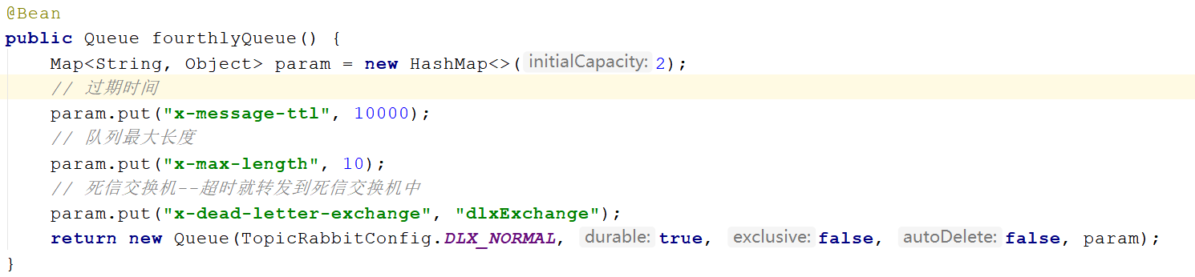

1、创建一个死信交换机（DLX-EXCHANGE）（正常交换机）、死信队列(DLX-QUEUE)（绑定了死信交换机的队列）

2、消息设置过期时间，或者设置过期队列（TTL队列）

3、消息过期后将消息发送到死信交换机中，实现延迟消息队列

### 10、消费者如何保证消息幂等性，不被重复消费

产生原因:网络延迟传输中，或者消费出现异常或者是消费延迟，会造成进行MQ重试进行重试补偿机制，在重试过程中，可能会造成重复消费。

解决办法:使用全局MessageID判断消费方使用同一个，解决幂等性。

 只要重试过程中，判断如果已经走完了 不能再继续走 继续执行了

 MQ消费者的幂等行的解决 一般使用全局ID  或者写个唯一标识比如时间戳   或者UUID  或者订单号

### 11、RabbitMQ 集群有什么用？

集群主要有以下两个用途：

高可用：某个服务器出现问题，整个 RabbitMQ 还可以继续使用；

高容量：集群可以承载更多的消息量

### 镜像集群模式

### 13、如何解决丢数据的问题?

1.生产者丢数据

生产者的消息没有投递到MQ中怎么办？从生产者弄丢数据这个角度来看，RabbitMQ提供transaction和confirm模式来确保生产者不丢消息。

transaction机制就是说，发送消息前，开启事物(channel.txSelect())，然后发送消息，如果发送过程中出现什么异常，事物就会回滚(channel.txRollback())，如果发送成功则提交事物(channel.txCommit())。

然而缺点就是吞吐量下降了。因此，按照博主的经验，生产上用confirm模式的居多。一旦channel进入confirm模式，所有在该信道上面发布的消息都将会被指派一个唯一的ID(从1开始)，一旦消息被投递到所有匹配的队列之后，rabbitMQ就会发送一个Ack给生产者(包含消息的唯一ID)，这就使得生产者知道消息已经正确到达目的队列了.如果rabiitMQ没能处理该消息，则会发送一个Nack消息给你，你可以进行重试操作。

2.消息队列丢数据

处理消息队列丢数据的情况，一般是开启持久化磁盘的配置。这个持久化配置可以和confirm机制配合使用，你可以在消息持久化磁盘后，再给生产者发送一个Ack信号。这样，如果消息持久化磁盘之前，rabbitMQ阵亡了，那么生产者收不到Ack信号，生产者会自动重发。

那么如何持久化呢，这里顺便说一下吧，其实也很容易，就下面两步

①、将queue的持久化标识durable设置为true,则代表是一个持久的队列

②、发送消息的时候将deliveryMode=2

这样设置以后，rabbitMQ就算挂了，重启后也能恢复数据。在消息还没有持久化到硬盘时，可能服务已经死掉，这种情况可以通过引入mirrored-queue即镜像队列，但也不能保证消息百分百不丢失（整个集群都挂掉）

3.消费者丢数据

启用手动确认模式可以解决这个问题

①自动确认模式，消费者挂掉，待ack的消息回归到队列中。消费者抛出异常，消息会不断的被重发，直到处理成功。不会丢失消息，即便服务挂掉，没有处理完成的消息会重回队列，但是异常会让消息不断重试。

②手动确认模式，如果消费者来不及处理就死掉时，没有响应ack时会重复发送一条信息给其他消费者；如果监听程序处理异常了，且未对异常进行捕获，会一直重复接收消息，然后一直抛异常；如果对异常进行了捕获，但是没有在finally里ack，也会一直重复发送消息(重试机制)。

③不确认模式，acknowledge="none" 不使用确认机制，只要消息发送完成会立即在队列移除，无论客户端异常还是断开，只要发送完就移除，不会重发。

# 多线程

## 1、线程的生命周期

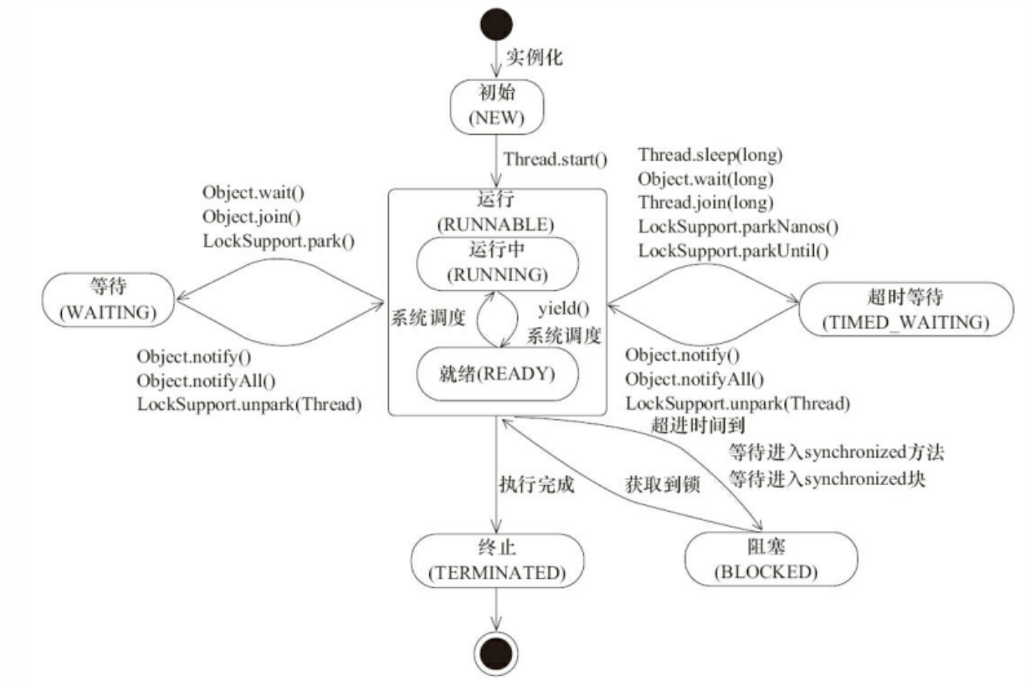

1. 创建：通过new Tread()或者线程池创建线程；
2. 就绪：调用线程得start方法，加入锁池中，等待获取锁；
3. 运行：线程获取锁，运行中；
4. 等待/阻塞：
   1. 等待阻塞：运行的线程执行wait方法，该线程会释放占用的所有资源，JVM会把该线程放入“等待池”中。进入这个状态后，是不能自动唤醒的，必须依靠其他线程调用notify或notifyAll方法才能被唤醒，wait是object类的方法
   2. 同步阻塞：运行的线程在获取对象的同步锁时，若该同步锁被别的线程占用，则JVM会把该线程放入“锁池”中。
   3. 其他阻塞：运行的线程执行sleep或join方法，或者发出了I/O请求时，JVM会把该线程置为阻塞状 态。当sleep状态超时、join等待线程终止或者超时、或者I/O处理完毕时，线程重新转入就绪状态。sleep是Thread类的方法

5、死亡：线程运行结束或者异常结束。

## 2、[偏向锁、轻量级锁及重量级锁synchronized原理](https://www.cnblogs.com/deltadeblog/p/9559035.html)

**Java对象头与Monitor**

java对象头是实现synchronized的锁对象的基础，synchronized使用的锁对象是存储在Java对象头里的。

**对象头包含两部分：Mark Word 和 Class Metadata Address**

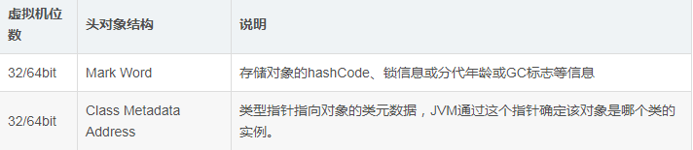

其中Mark Word在默认情况下存储着对象的HashCode、分代年龄、锁标记位等以下是32位JVM的Mark Word默认存储结构

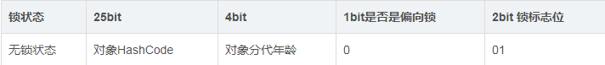

由于对象头的信息是与对象自身定义的数据没有关系的额外存储成本，因此考虑到JVM的空间效率，Mark Word 被设计成为一个非固定的数据结构，以便存储更多有效的数据，它会根据对象本身的状态复用自己的存储空间，如32位JVM下，除了上述列出的Mark Word默认存储结构外，还有如下可能变化的结构：

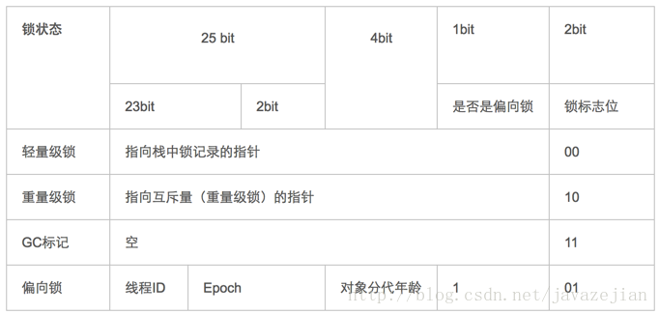

偏向所锁，轻量级锁都是乐观锁，重量级锁是悲观锁。  
 一个对象刚开始实例化的时候，没有任何线程来访问它的时候。它是可偏向的，意味着，它现在认为只可能有一个线程来访问它，所以当第一个线程来访问它的时候，它会偏向这个线程，此时，对象持有偏向锁。偏向第一个线程，这个线程在修改对象头成为偏向锁的时候使用CAS操作，并将对象头中的ThreadID改成自己的ID，之后再次访问这个对象时，只需要对比ID，不需要再使用CAS在进行操作。  
 一旦有第二个线程访问这个对象，因为偏向锁不会主动释放，所以第二个线程可以看到对象时偏向状态，这时表明在这个对象上已经存在竞争了，检查原来持有该对象锁的线程是否依然存活，如果挂了，则可以将对象变为无锁状态，然后重新偏向新的线程，如果原来的线程依然存活，则马上执行那个线程的操作栈，检查该对象的使用情况，如果仍然需要持有偏向锁，则偏向锁升级为轻量级锁，（偏向锁就是这个时候升级为轻量级锁的）。如果不存在使用了，则可以将对象回复成无锁状态，然后重新偏向。  
轻量级锁认为竞争存在，但是竞争的程度很轻，一般两个线程对于同一个锁的操作都会错开，或者说稍微等待一下（自旋），另一个线程就会释放锁。 但是当自旋超过一定的次数（默认最多自旋10次，便会升级为重量级锁），或者一个线程在持有锁，一个在自旋，又有第三个来访时，轻量级锁膨胀为重量级锁，重量级锁使除了拥有锁的线程以外的线程都阻塞，防止CPU空转。

参考：https://www.cnblogs.com/deltadeblog/p/9559035.html

## 3、什么是CAS，有哪些应用。

CAS是英文单词Compare And Swap的缩写，翻译过来就是比较并替换。

CAS机制当中使用了3个基本操作数：内存地址V，旧的预期值A，要修改的新值B。

更新一个变量的时候，只有当变量的预期值A和内存地址V当中的实际值相同时，才会将内存地址V对应的值修改为B。

1. 在内存地址V当中，存储着值为10的变量。
2. 此时线程1想要把变量的值增加1。对线程1来说，旧的预期值A=10，要修改的新值B=11。、
3. 在线程1要提交更新之前，另一个线程2抢先一步，把内存地址V中的变量值率先更新成了11。
4. 线程1开始提交更新，首先进行****A和地址V的实际值比较（Compare）****，发现A不等于V的实际值，提交失败。
5. 线程1重新获取内存地址V的当前值，并重新计算想要修改的新值。此时对线程1来说，A=11，B=12。这个重新尝试的过程被称为****自旋****。
6. 这一次比较幸运，没有其他线程改变地址V的值。线程1进行****Compare****，发现A和地址V的实际值是相等的。
7. 线程1进行****SWAP****，把地址V的值替换为B，也就是12。

从思想上来说，Synchronized属于****悲观锁****，悲观地认为程序中的并发情况严重，所以严防死守。CAS属于****乐观锁****，乐观地认为程序中的并发情况不那么严重，所以让线程不断去尝试更新。

CAS的缺点：

1.CPU开销较大

在并发量比较高的情况下，如果许多线程反复尝试更新某一个变量，却又一直更新不成功，循环往复，会给CPU带来很大的压力。

2.不能保证代码块的原子性

CAS机制所保证的只是一个变量的原子性操作，而不能保证整个代码块的原子性。比如需要保证3个变量共同进行原子性的更新，就不得不使用Synchronized了。

参考：https://blog.csdn.net/skycto_com/article/details/100167742

## 4、说一下ThreadLocal

ThreadLocal是每个线程私有的本地变量，可以缓存一些数据，该线程可以在任意时刻、任意⽅法中获取缓存的数据。比如：数据连接、事务信息就存储在ThreadLocal本地缓存中。

每个线程都存在一个ThreadLocalMap,ThreadLocal对象为ThreadLocalMap的key,value值为缓存的值，但是ThreadLocal和ThreadLocalMap是弱引用，也就是说当外部强引用断开ThreadLocal连接时，GC垃圾回收就会回收ThreadLocal对象，ThreadLocalMap的key就为空值，而ThreadLocalMap的key和value是强引用，造成此内存数据回收失败，进而随着时间的推移有可能造成内存泄漏。只有thead线程退出以后,value的强引用链条才会断掉，但如果当前线程再迟迟不结束的话，这些key为null的Entry的value就会一直存在一条强引用链

内存泄漏避免办法：

对ThreadLocal对象私有化静态处理：private static ThreadLocal threadLocal=new ThreadLocal();

每次使用完ThreadLocal都调用他的remove()方法。

## 5、为什么用线程池？解释下线程池参数？

1、降低资源消耗；提高线程利用率，降低创建和销毁线程的消耗。

2、提高响应速度；任务来了，直接有线程可用可执行，而不是先创建线程，再执行。

3、提高线程的可管理性；线程是稀缺资源，使用线程池可以统一分配调优监控。

线程池参数：

corePoolSize 代表核心线程数，也就是正常情况下创建工作的线程数，这些线程创建后并不会 消除，而是一种常驻线程

maxinumPoolSize 代表的是最大线程数，它与核心线程数相对应，表示最大允许被创建的线程数，比如当前任务较多，将核心线程数都用完了，还无法满足需求时，此时就会创建新的线程，但是线程池内线程总数不会超过最大线程数

keepAliveTime 、 unit 表示超出核心线程数之外的线程的空闲存活时间，也就是核心线程不会消除，但是超出核心线程数的部分线程如果空闲一定的时间则会被消除,我们可以通过setKeepAliveTime 来设置空闲时间

workQueue 用来存放待执行的任务，假设我们现在核心线程都已被使用，还有任务进来则全部放入队列，直到整个队列被放满但任务还再持续进入则会开始创建新的线程

ThreadFactory 实际上是一个线程工厂，用来生产线程执行任务。我们可以选择使用默认的创建工厂，产生的线程都在同一个组内，拥有相同的优先级，且都不是守护线程。当然我们也可以选择自定义线程工厂，一般我们会根据业务来制定不同的线程工厂

Handler 任务拒绝策略，有两种情况，第一种是当我们调用 shutdown 等方法关闭线程池后，这时候即使线程池内部还有没执行完的任务正在执行，但是由于线程池已经关闭，我们再继续想线程池提交任务就会遭到拒绝。另一种情况就是当达到最大线程数，线程池已经没有能力继续处理新提交的任务时，这是也就拒绝

## 6、简述线程池处理流程

1、线程池执行任务，查看核心线程是否已满，未满创建核心线程执行，已满执行第二步；

2、将任务放入任务队列中，查看任务队列是否已满，未满将任务加人队列，已满执行第三步；

3、查看最大线程数是否已满，未满创建临时线程执行，已满根据拒绝策略处理任务。

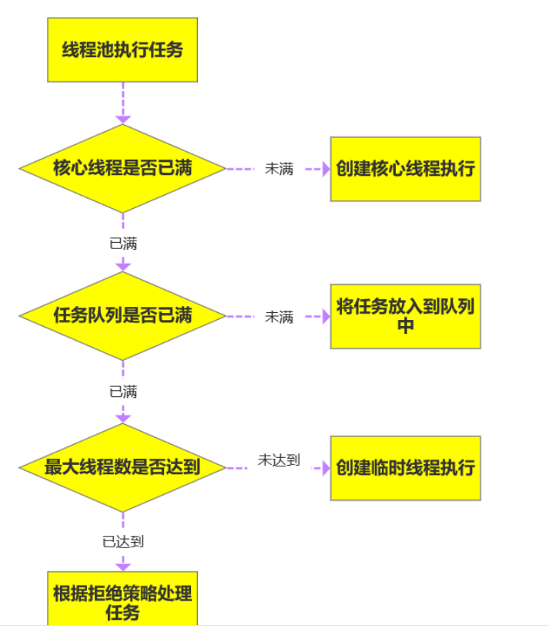

## 7、线程池拒绝策略

线程池中的线程已经用完了，无法继续为新任务服务，同时，等待队列也已经排满了，再也塞不下新任务了。这时候我们就需要拒绝策略机制合理的处理这个问题。

JDK 内置的拒绝策略如下：

1. AbortPolicy ： 直接抛出异常，阻止系统正常运行。

2. CallerRunsPolicy ： 只要线程池未关闭，该策略直接在调用者线程中，运行当前被丢弃的任务。显然这样做不会真的丢弃任务，但是，任务提交线程的性能极有可能会急剧下降。

3. DiscardOldestPolicy ： 丢弃最老的一个请求，也就是即将被执行的一个任务，并尝试再次提交当前任务。

4. DiscardPolicy ： 该策略默默地丢弃无法处理的任务，不予任何处理。如果允许任务丢失，这是最好的一种方案。

以上内置拒绝策略均实现了 RejectedExecutionHandler 接口，若以上策略仍无法满足实际需要，完全可以自己扩展 RejectedExecutionHandler 接口。

## 8、线程池中阻塞队列的作用？为什么是先添加列队而不是先创建最大线程？

阻塞队列作用：

阻塞队列可以保证任务队列中没有任务时阻塞获取任务的线程，使得线程进入wait状态，释放cpu资源。阻塞队列自带阻塞和唤醒的功能，不需要额外处理，无任务执行时,线程池利用阻塞队列的take方法挂起，从而维持核心线程的存活、不至于一直占用cpu资源。

先队列不是创建最大线程原因：

在创建新线程的时候，是要获取全局锁的，这个时候其它的就得阻塞，影响了整体效率。

## 9、线程池中线程复用原理

在线程池中，同一个线程可以从阻塞队列中不断获取新任务来执行，其核心原理在于线程池对Thread 进行了封装，并不是每次执行任务都会调用 Thread.start() 来创建新线程，而是让每个线程去执行一个“循环任务”，在这个“循环任务”中不停检查是否有任务需要被执行，如果有则直接执行，也就是调用任务中的 run 方法，将 run 方法当成一个普通的方法执行，通过这种方式只使用固定的线程就将所有任务的 run 方法串联起来。

如图所示：

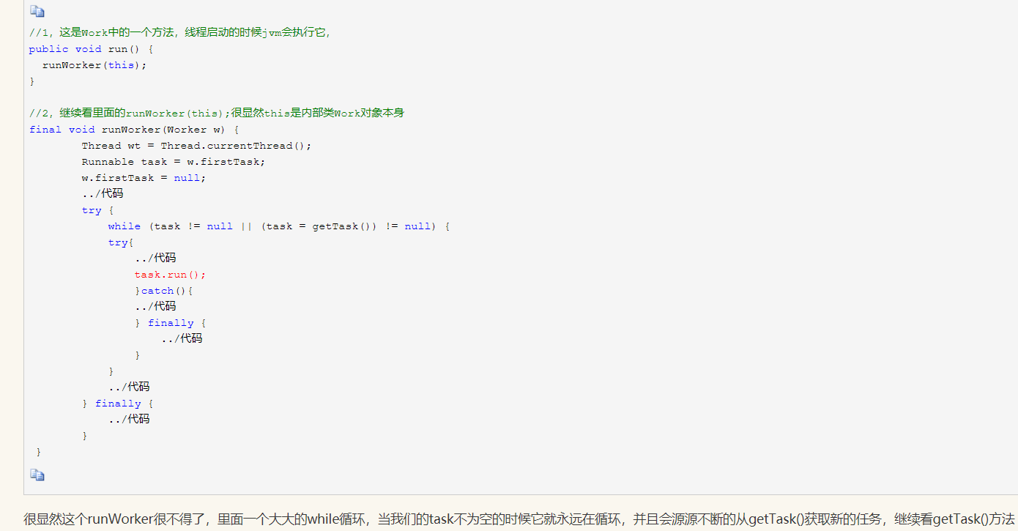

## 10、sleep()、wait()、join()、yield()的区别

1.锁池

所有需要竞争同步锁的线程都会放在锁池当中，比如当前对象的锁已经被其中一个线程得到，则其他线程需要在这个锁池进行等待，当前面的线程释放同步锁后锁池中的线程去竞争同步锁，当某个线程得到后会进入就绪队列进行等待cpu资源分配。

2.等待池

当我们调用wait（）方法后，线程会放到等待池当中，等待池的线程是不会去竞争同步锁。只有调用了notify（）或notifyAll()后等待池的线程才会开始去竞争锁，notify（）是随机从等待池选出一个线程放到锁池，而notifyAll()是将等待池的所有线程放到锁池当中。

1、sleep 是 Thread 类的静态本地方法，wait 则是 Object 类的本地方法。

2、sleep方法不会释放lock，但是wait会释放，而且会加入到等待队列中。

3、sleep方法不依赖于同步器synchronized，但是wait需要依赖synchronized关键字。

4、sleep不需要被唤醒（休眠之后推出阻塞），但是wait需要（不指定时间需要被别人中断）。

5、sleep 一般用于当前线程休眠，或者轮循暂停操作，wait 则多用于多线程之间的通信。

6、sleep 会让出 CPU 执行时间且强制上下文切换，而 wait 则不一定，wait 后可能还是有机会重新竞争到锁继续执行的。

yield（）执行后线程直接进入就绪状态，马上释放了cpu的执行权，但是依然保留了cpu的执行资格所以有可能cpu下次进行线程调度还会让这个线程获取到执行权继续执行

join（）执行后线程进入阻塞状态，例如在线程B中调用线程A的join（），那线程B会进入到阻塞队列，直到线程A结束或中断线程

## 11、线程上下文切换

巧妙地利用了时间片轮转的方式, CPU 给每个任务都服务一定的时间，然后把当前任务的状态保存下来，在加载下一任务的状态后，继续服务下一任务，任务的状态保存及再加载, 这段过程就叫做上下文切换。时间片轮转的方式使多个任务在同一颗 CPU 上执行变成了可能。

## 12、对守护线程的理解

为所有非守护线程提供服务的线程；任何一个守护线程都是整个JVM中所有非守护线程的保姆；当其他线程都结束，守护线程才会结束。

注意： 由于守护线程的终止是自身无法控制的，因此千万不要把IO、File等重要操作逻辑分配给它；因为它不靠谱；

此处可以以GC垃圾回收举例。GC垃圾回收线程：就是一个经典的守护线程，当我们的程序中不再有任何运行的Thread,程序就不会再产生垃圾，垃圾回收器也就无事可做，所以当垃圾回收线程是JVM上仅剩的线程时，垃圾回收线程会自动离开。它始终在低级别的状态中运行，用于实时监控和管理系统中的可回收资源。

## 13、并发三大特性

原子性

原子性是指在一个操作中cpu不可以在中途暂停然后再调度，即不被中断操作，要不全部执行完成，要不都不执行。就好比转账，从账户A向账户B转1000元，那么必然包括2个操作：从账户A减去1000元，

往账户B加上1000元。2个操作必须全部完成。

如：count++;运算过程

1：将 count 从主存读到工作内存中的副本中

2：+1的运算

3：将结果写入工作内存

4：将工作内存的值刷回主存(什么时候刷入由操作系统决定，不确定的)

那程序中原子性指的是最小的操作单元，比如自增操作，它本身其实并不是原子性操作，分了3步的，包括读取变量的原始值、进行加1操作、写入工作内存。所以在多线程中，有可能一个线程还没自增完，可能才执行到第二部，另一个线程就已经读取了值，导致结果错误。那如果我们能保证自增操作是一个原子性的操作，那么就能保证其他线程读取到的一定是自增后的数据。

可见性

当多个线程访问同一个变量时，一个线程修改了这个变量的值，其他线程能够立即看得到修改的值。

若两个线程在不同的cpu，那么线程1改变了i的值还没刷新到主存，线程2又使用了i，那么这个i值肯定还是之前的，线程1对变量的修改线程没看到这就是可见性问题。

//线程1 boolean stop = false; while(!stop){ doSomething(); }//线程2 stop = true;

如果线程2改变了stop的值，线程1一定会停止吗？不一定。当线程2更改了stop变量的值之后，但是还没来得及写入主存当中，线程2转去做其他事情了，那么线程1由于不知道线程2对stop变量的更改，因此还会一直循环下去。

有序性

虚拟机在进行代码编译时，对于那些改变顺序之后不会对最终结果造成影响的代码，虚拟机不一定会按照我们写的代码的顺序来执行，有可能将他们重排序。实际上，对于有些代码进行重排序之后，虽然对变量的值没有造成影响，但有可能会出现线程安全问题。

int a = 0; bool flag = false; public void write() { a = 2; //1 flag = true; //2 }public void multiply() { if (flag) { //3 int ret = a * a;//4 } }

write方法里的1和2做了重排序，线程1先对flag赋值为true，随后执行到线程2，ret直接计算出结果，再到线程1，这时候a才赋值为2,很明显迟了一步

volatile本身就包含了禁止指令重排序的语义，而synchronized关键字是由“一个变量在同一时刻只允许一条线程对其进行lock操作”这条规则明确的。

synchronized关键字同时满足以上三种特性，但是volatile关键字不满足原子性。

在某些情况下，volatile的同步机制的性能确实要优于锁(使用synchronized关键字或

java.util.concurrent包里面的锁)，因为volatile的总开销要比锁低。

我们判断使用volatile还是加锁的唯一依据就是volatile的语义能否满足使用的场景(原子性)

## Volatile

1、保证被volatile修饰的共享变量对所有线程总是可见的，也就是当一个线程修改了一个被volatile修饰共享变量的值，新值总是可以被其他线程立即得知。

2. 禁止指令重排序优化

## 15、java锁

### 乐观锁

乐观锁是一种乐观思想，即认为读多写少，遇到并发写的可能性低，每次去拿数据的时候都认为别人不会修改，所以不会上锁，但是在更新的时候会判断一下在此期间别人有没有去更新这个数据，采取在写时先读出当前版本号，然后加锁操作（比较跟上一次的版本号，如果一样则更新），如果失败则要重复读-比较-写的操作。

java 中的乐观锁基本都是通过 CAS 操作实现的，CAS 是一种更新的原子操作，比较当前值跟传入值是否一样，一样则更新，否则失败。

### 悲观锁

悲观锁是就是悲观思想，即认为写多，遇到并发写的可能性高，每次去拿数据的时候都认为别人会修改，所以每次在读写数据的时候都会上锁，这样别人想读写这个数据就会 block 直到拿到锁。

java中的悲观锁就是Synchronized,AQS框架下的锁则是先尝试cas乐观锁去获取锁，获取不到，才会转换为悲观锁，如 ReentrantLock。

### 自旋锁

自旋锁原理非常简单，如果持有锁的线程能在很短时间内释放锁资源，那么那些等待竞争锁的线程就不需要做内核态和用户态之间的切换进入阻塞挂起状态，它们只需要等一等（自旋），等持有锁的线程释放锁后即可立即获取锁，这样就避免用户线程和内核的切换的消耗。线程自旋是需要消耗 cup 的，说白了就是让 cup 在做无用功，如果一直获取不到锁，那线程也不能一直占用 cup 自旋做无用功，所以需要设定一个自旋等待的最大时间。

如果持有锁的线程执行的时间超过自旋等待的最大时间扔没有释放锁，就会导致其它争用锁的线程在最大等待时间内还是获取不到锁，这时争用线程会停止自旋进入阻塞状态。

自旋锁的优缺点

自旋锁尽可能的减少线程的阻塞，这对于锁的竞争不激烈，且占用锁时间非常短的代码块来说性能能大幅度的提升，因为自旋的消耗会小于线程阻塞挂起再唤醒的操作的消耗，这些操作会导致线程发生两次上下文切换！

但是如果锁的竞争激烈，或者持有锁的线程需要长时间占用锁执行同步块，这时候就不适合使用自旋锁了，因为自旋锁在获取锁前一直都是占用 cpu 做无用功，占着 XX 不 XX，同时有大量线程在竞争一个锁，会导致获取锁的时间很长，线程自旋的消耗大于线程阻塞挂起操作的消耗，其它需要 cup 的线程又不能获取到 cpu，造成 cpu 的浪费。所以这种情况下我们要关闭自旋锁；

自旋锁时间阈值（1.6 引入了适应性自旋锁）

自旋锁的目的是为了占着 CPU 的资源不释放，等到获取到锁立即进行处理。但是如何去选择 自旋的执行时间呢？如果自旋执行时间太长，会有大量的线程处于自旋状态占用CPU 资源，进而会影响整体系统的性能。因此自旋的周期选的额外重要！

JVM 对于自旋周期的选择，jdk1.5 这个限度是一定的写死的，在 1.6 引入了适应性自旋锁，适应性自旋锁意味着自旋的时间不在是固定的了，而是由前一次在同一个锁上的自旋时间以及锁的拥有者的状态来决定，基本认为一个线程上下文切换的时间是最佳的一个时间，同时 JVM 还针对当前 CPU 的负荷情况做了较多的优化，如果平均负载小于 CPUs 则一直自旋，如果有超过(CPUs/2)个线程正在自旋，则后来线程直接阻塞，如果正在自旋的线程发现 Owner 发生了变化则延迟自旋 时间（自旋计数）或进入阻塞，如果 CPU 处于节电模式则停止自旋，自旋时间的最坏情况是 CPU的存储延迟（CPU A 存储了一个数据，到 CPU B 得知这个数据直接的时间差），自旋时会适当放弃线程优先级之间的差异。

自旋锁的开启

JDK1.6 中-XX:+UseSpinning 开启；

-XX:PreBlockSpin=10 为自旋次数；

JDK1.7 后，去掉此参数，由 jvm 控制；

### Synchronized 同步锁

synchronized 它可以把任意一个非 NULL 的对象当作锁。他属于独占式的悲观锁，同时属于可重入锁。

Synchronized 作用范围

1. 作用于方法时，锁住的是对象的实例(this)；

2. 当作用于静态方法时，锁住的是Class实例，又因为Class的相关数据存储在永久带PermGen（jdk1.8 则是 metaspace），永久带是全局共享的，因此静态方法锁相当于类的一个全局锁，会锁所有调用该方法的线程；

3. synchronized 作用于一个对象实例时，锁住的是所有以该对象为锁的代码块。它有多个队列，当多个线程一起访问某个对象监视器的时候，对象监视器会将这些线程存储在不同的容器中。

Synchronized 核心组件

1) Wait Set：哪些调用 wait 方法被阻塞的线程被放置在这里；

2) Contention List：竞争队列，所有请求锁的线程首先被放在这个竞争队列中；

3) Entry List：Contention List 中那些有资格成为候选资源的线程被移动到 Entry List 中；

4) OnDeck：任意时刻，最多只有一个线程正在竞争锁资源，该线程被成为 OnDeck；

5) Owner：当前已经获取到所资源的线程被称为 Owner；

6) !Owner：当前释放锁的线程。

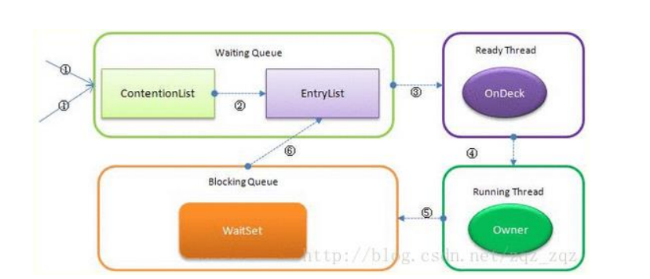

1. JVM 每次从队列的尾部取出一个数据用于锁竞争候选者（OnDeck），但是并发情况下，ContentionList 会被大量的并发线程进行 CAS 访问，为了降低对尾部元素的竞争，JVM 会将一部分线程移动到 EntryList 中作为候选竞争线程。

2. Owner 线程会在 unlock 时，将 ContentionList 中的部分线程迁移到 EntryList中，并指定 EntryList 中的某个线程为 OnDeck 线程（一般是最先进去的那个线程）。

3. Owner 线程并不直接把锁传递给 OnDeck 线程，而是把锁竞争的权利交给OnDeck，

OnDeck 需要重新竞争锁。这样虽然牺牲了一些公平性，但是能极大的提升系统的吞吐量，在JVM 中，也把这种选择行为称之为“竞争切换”。

4. OnDeck 线程获取到锁资源后会变为 Owner 线程，而没有得到锁资源的仍然停留在 EntryList中。如果 Owner 线程被 wait 方法阻塞，则转移到 WaitSet 队列中，直到某个时刻通过 notify 或者 notifyAll 唤醒，会重新进去 EntryList 中。

5. 处于 ContentionList、EntryList、WaitSet 中的线程都处于阻塞状态，该阻塞是由操作系统来完成的（Linux 内核下采用 pthread_mutex_lock 内核函数实现的）。

6. Synchronized 是非公平锁。 Synchronized 在线程进入 ContentionList 时，等待的线程会先尝试自旋获取锁，如果获取不到就进入 ContentionList，这明显对于已经进入队列的线程是不公平的，还有一个不公平的事情就是自旋获取锁的线程还可能直接抢占 OnDeck 线程的锁资源。参考：https://blog.csdn.net/zqz_zqz/article/details/70233767

7. 每个对象都有个 monitor 对象，加锁就是在竞争 monitor 对象，代码块加锁是在前后分别加上 monitorenter 和 monitorexit 指令来实现的，方法加锁是通过一个标记位来判断的

8.synchronized 是一个重量级操作，需要调用操作系统相关接口，性能是低效的，有可能给线程加锁消耗的时间比有用操作消耗的时间更多。

9. Java1.6，synchronized 进行了很多的优化，有适应自旋、锁消除、锁粗化、轻量级锁及偏向锁等，效率有了本质上的提高。在之后推出的 Java1.7 与 1.8 中，均对该关键字的实现机理做了优化。引入了偏向锁和轻量级锁。都是在对象头中有标记位，不需要经过操作系统加锁。

10. 锁可以从偏向锁升级到轻量级锁，再升级到重量级锁。这种升级过程叫做锁膨胀；

11. JDK 1.6 中默认是开启偏向锁和轻量级锁，可以通过-XX:-UseBiasedLocking 来禁用偏向锁。

### ReentrantLock

ReentantLock 继承接口 Lock 并实现了接口中定义的方法，他是一种可重入锁，除了能完成 synchronized 所能完成的所有工作外，还提供了诸如可响应中断锁、可轮询锁请求、定时锁等避免多线程死锁的方法。

Lock 接口的主要方法

1. void lock(): 执行此方法时, 如果锁处于空闲状态, 当前线程将获取到锁. 相反, 如果锁已经被其他线程持有, 将禁用当前线程, 直到当前线程获取到锁.

2. boolean tryLock()：如果锁可用, 则获取锁, 并立即返回 true, 否则返回 false. 该方法和lock()的区别在于, tryLock()只是"试图"获取锁, 如果锁不可用, 不会导致当前线程被禁用,

当前线程仍然继续往下执行代码. 而 lock()方法则是一定要获取到锁, 如果锁不可用, 就一直等待, 在未获得锁之前,当前线程并不继续向下执行.

3.void unlock()：执行此方法时, 当前线程将释放持有的锁. 锁只能由持有者释放, 如果线程并不持有锁, 却执行该方法, 可能导致异常的发生.

4.Condition newCondition()：条件对象，获取等待通知组件。该组件和当前的锁绑定，当前线程只有获取了锁，才能调用该组件的 await()方法，而调用后，当前线程将缩放锁。

5. getHoldCount() ：查询当前线程保持此锁的次数，也就是执行此线程执行 lock 方法的次数。

6.getQueueLength（）：返回正等待获取此锁的线程估计数，比如启动 10 个线程，1 个

线程获得锁，此时返回的是 9

7. getWaitQueueLength：（Condition condition）返回等待与此锁相关的给定条件的线程估计数。比如 10 个线程，用同一个 condition 对象，并且此时这 10 个线程都执行了condition 对象的 await 方法，那么此时执行此方法返回 10

8.hasWaiters(Condition condition)：查询是否有线程等待与此锁有关的给定条件(condition)，对于指定 contidion 对象，有多少线程执行了 condition.await 方法

9. hasQueuedThread(Thread thread)：查询给定线程是否等待获取此锁

10. hasQueuedThreads()：是否有线程等待此锁

11. isFair()：该锁是否公平锁

12. isHeldByCurrentThread()： 当前线程是否保持锁锁定，线程的执行 lock 方法的前后分别是 false 和 true

13. isLock()：此锁是否有任意线程占用

14. lockInterruptibly（）：如果当前线程未被中断，获取锁

15. tryLock（）：尝试获得锁，仅在调用时锁未被线程占用，获得锁

16. tryLock(long timeout TimeUnit unit)：如果锁在给定等待时间内没有被另一个线程保持，则获取该锁

### 非公平锁

JVM 按随机、就近原则分配锁的机制则称为不公平锁，ReentrantLock 在构造函数中提供了是否公平锁的初始化方式，默认为非公平锁。非公平锁实际执行的效率要远远超出公平锁，除非程序有特殊需要，否则最常用非公平锁的分配机制。

### 公平锁

公平锁指的是锁的分配机制是公平的，通常先对锁提出获取请求的线程会先被分配到锁，ReentrantLock 在构造函数中提供了是否公平锁的初始化方式来定义公平锁。

### ReentrantLock 与 synchronized

1.ReentrantLock 通过方法 lock()与 unlock()来进行加锁与解锁操作，与 synchronized 会

被 JVM 自动解锁机制不同，ReentrantLock 加锁后需要手动进行解锁。为了避免程序出现异常而无法正常解锁的情况，使用 ReentrantLock 必须在 finally 控制块中进行解锁操作。

2.ReentrantLock 相比 synchronized 的优势是可中断、公平锁、多个锁。这种情况下需要使用 ReentrantLock。

ReentrantLock 实现

public class MyService {

private Lock lock = new ReentrantLock();

//Lock lock=new ReentrantLock(true);//公平锁

//Lock lock=new ReentrantLock(false);//非公平锁

private Condition condition=lock.newCondition();//创建 Condition

public void testMethod() {

try {

lock.lock();//lock 加锁

//1：wait 方法等待：

//System.out.println("开始 wait");

condition.await();

//通过创建 Condition 对象来使线程 wait，必须先执行 lock.lock 方法获得锁

//:2：signal 方法唤醒

condition.signal();//condition 对象的 signal 方法可以唤醒 wait 线程

for (int i = 0; i < 5; i++) {

System.out.println("ThreadName=" + Thread.currentThread().getName()+ (" " + (i + 1)));

}

} catch (InterruptedException e) {

e.printStackTrace();

}

finally

{

lock.unlock();

}

}

}

### Condition 类和 Object 类锁方法区别

1.Condition 类的 awiat 方法和 Object 类的 wait 方法等效

2.Condition 类的 signal 方法和 Object 类的 notify 方法等效

3.Condition 类的 signalAll 方法和 Object 类的 notifyAll 方法等效

4.ReentrantLock 类可以唤醒指定条件的线程，而 object 的唤醒是随机的

tryLock 和 lock 和 lockInterruptibly 的区别

1.tryLock 能获得锁就返回 true，不能就立即返回 false，tryLock(long timeout,TimeUnitunit)，可以增加时间限制，如果超过该时间段还没获得锁，返回 false

2.lock 能获得锁就返回 true，不能的话一直等待获得锁

3.lock 和 lockInterruptibly，如果两个线程分别执行这两个方法，但此时中断这两个线程，lock 不会抛出异常，而 lockInterruptibly 会抛出异常。

### Semaphore 信号量

Semaphore 是一种基于计数的信号量。它可以设定一个阈值，基于此，多个线程竞争获取许可信号，做完自己的申请后归还，超过阈值后，线程申请许可信号将会被阻塞。Semaphore 可以用来构建一些对象池，资源池之类的，比如数据库连接池

实现互斥锁（计数器为 1）

我们也可以创建计数为 1 的 Semaphore，将其作为一种类似互斥锁的机制，这也叫二元信号量，表示两种互斥状态。

代码实现

它的用法如下：

// 创建一个计数阈值为 5 的信号量对象

// 只能 5 个线程同时访问

Semaphore semp = new Semaphore(5);

try {

// 申请许可

semp.acquire();

try {

// 业务逻辑

} catch (Exception e) {

} finally {

// 释放许可

semp.release();

}

} catch (InterruptedException e) {

}

Semaphore 与 ReentrantLock

Semaphore 基本能完成 ReentrantLock 的所有工作，使用方法也与之类似，通过 acquire()与release()方法来获得和释放临界资源。经实测，Semaphone.acquire()方法默认为可响应中断锁，与 ReentrantLock.lockInterruptibly()作用效果一致，也就是说在等待临界资源的过程中可以被Thread.interrupt()方法中断。

此外，Semaphore 也实现了可轮询的锁请求与定时锁的功能，除了方法名 tryAcquire 与 tryLock不同，其使用方法与 ReentrantLock 几乎一致。Semaphore 也提供了公平与非公平锁的机制，也可在构造函数中进行设定。

Semaphore 的锁释放操作也由手动进行，因此与 ReentrantLock 一样，为避免线程因抛出异常而无法正常释放锁的情况发生，释放锁的操作也必须在 finally 代码块中完成。

### AtomicInteger

首先说明，此处 AtomicInteger ，一个提供原子操作的 Integer 的类，常见的还有AtomicBoolean、AtomicInteger、AtomicLong、AtomicReference 等，他们的实现原理相同，区别在与运算对象类型的不同。令人兴奋地，还可以通过 AtomicReference<V>将一个对象的所有操作转化成原子操作。

我们知道，在多线程程序中，诸如++i 或 i++等运算不具有原子性，是不安全的线程操作之一。通常我们会使用 synchronized 将该操作变成一个原子操作，但 JVM 为此类操作特意提供了一些同步类，使得使用更方便，且使程序运行效率变得更高。通过相关资料显示，通常AtomicInteger的性能是 ReentantLock 的好几倍。

### 可重入锁（递归锁）

本文里面讲的是广义上的可重入锁，而不是单指 JAVA 下的 ReentrantLock。可重入锁，也叫做递归锁，指的是同一线程外层函数获得锁之后 ，内层递归函数仍然有获取该锁的代码，但不受影响。在 JAVA 环境下 ReentrantLock 和 synchronized 都是 可重入锁。

### 公平锁与非公平锁

公平锁（Fair）

加锁前检查是否有排队等待的线程，优先排队等待的线程，先来先得

非公平锁（Nonfair）

加锁时不考虑排队等待问题，直接尝试获取锁，获取不到自动到队尾等待

1.非公平锁性能比公平锁高 5~10 倍，因为公平锁需要在多核的情况下维护一个队列

2. Java 中的 synchronized 是非公平锁，ReentrantLock 默认的 lock()方法采用的是非公平锁

### ReadWriteLock 读写锁

为了提高性能，Java 提供了读写锁，在读的地方使用读锁，在写的地方使用写锁，灵活控制，如果没有写锁的情况下，读是无阻塞的,在一定程度上提高了程序的执行效率。读写锁分为读锁和写 锁，多个读锁不互斥，读锁与写锁互斥，这是由 jvm 自己控制的，你只要上好相应的锁即可。

读锁

如果你的代码只读数据，可以很多人同时读，但不能同时写，那就上读锁

写锁

如果你的代码修改数据，只能有一个人在写，且不能同时读取，那就上写锁。总之，读的时候上读锁，写的时候上写锁！

Java 中 读 写 锁 有 个 接 口

java.util.concurrent.locks.ReadWriteLock ， 也 有 具 体 的 实 现 ReentrantReadWriteLock。

### 共享锁和独占锁

java 并发包提供的加锁模式分为独占锁和共享锁。

独占锁

独占锁模式下，每次只能有一个线程能持有锁，ReentrantLock 就是以独占方式实现的互斥锁。独占锁是一种悲观保守的加锁策略，它避免了读/读冲突，如果某个只读线程获取锁，则其他读线程都只能等待，这种情况下就限制了不必要的并发性，因为读操作并不会影响数据的一致性。

共享锁

共享锁则允许多个线程同时获取锁，并发访问 共享资源，如：ReadWriteLock。共享锁则是一种乐观锁，它放宽了加锁策略，允许多个执行读操作的线程同时访问共享资源。

1.AQS 的内部类 Node 定义了两个常量 SHARED 和 EXCLUSIVE，他们分别标识 AQS 队列中等待线程的锁获取模式。

2.java 的并发包中提供了 ReadWriteLock，读-写锁。它允许一个资源可以被多个读操作访问，或者被一个 写操作访问，但两者不能同时进行。

### 重量级锁（Mutex Lock）

Synchronized 是通过对象内部的一个叫做监视器锁（monitor）来实现的。但是监视器锁本质又是依赖于底层的操作系统的 Mutex Lock 来实现的。而操作系统实现线程之间的切换这就需要从用户态转换到核心态，这个成本非常高，状态之间的转换需要相对比较长的时间，这就是为什么Synchronized 效率低的原因。因此，这种依赖于操作系统 Mutex Lock 所实现的锁我们称之为“重量级锁”。JDK 中对 Synchronized 做的种种优化，其核心都是为了减少这种重量级锁的使用。

JDK1.6 以后，为了减少获得锁和释放锁所带来的性能消耗，提高性能，引入了“轻量级锁”和“偏向锁”。

### 轻量级锁

锁的状态总共有四种：无锁状态、偏向锁、轻量级锁和重量级锁。

锁升级

随着锁的竞争，锁可以从偏向锁升级到轻量级锁，再升级的重量级锁（但是锁的升级是单向的也就是说只能从低到高升级，不会出现锁的降级）。“轻量级”是相对于使用操作系统互斥量来实现的传统锁而言的。但是，首先需要强调一点的是，轻量级锁并不是用来代替重量级锁的，它的本意是在没有多线程竞争的前提下，减少传统的重量级锁使用产生的性能消耗。在解释轻量级锁的执行过程之前，先明白一点，轻量级锁所适应的场景是线程交替执行同步块的情况，如果存在同一时间访问同一锁的情况，就会导致轻量级锁膨胀为重量级锁。

### 偏向锁

Hotspot 的作者经过以往的研究发现大多数情况下锁不仅不存在多线程竞争，而且总是由同一线程多次获得。偏向锁的目的是在某个线程获得锁之后，消除这个线程锁重入（CAS）的开销，看起来让这个线程得到了偏护。引入偏向锁是为了在无多线程竞争的情况下尽量减少不必要的轻量级锁执行路径，因为轻量级锁的获取及释放依赖多次 CAS 原子指令，而偏向锁只需要在置换ThreadID 的时候依赖一次 CAS 原子指令（由于一旦出现多线程竞争的情况就必须撤销偏向锁，所以偏向锁的撤销操作的性能损耗必须小于节省下来的 CAS 原子指令的性能消耗）。上面说过，轻量级锁是为了在线程交替执行同步块时提高性能，而偏向锁则是在只有一个线程执行同步块时进一步提高性能。

### 分段锁

分段锁也并非一种实际的锁，而是一种思想 ConcurrentHashMap 是学习分段锁的最好实践

### 锁优化

减少锁持有时间

只用在有线程安全要求的程序上加锁

减小锁粒度

将大对象（这个对象可能会被很多线程访问），拆成小对象，大大增加并行度，降低锁竞争。降低了锁的竞争，偏向锁，轻量级锁成功率才会提高。最最典型的减小锁粒度的案例就是 ConcurrentHashMap。

锁分离

最常见的锁分离就是读写锁 ReadWriteLock，根据功能进行分离成读锁和写锁，这样读读不互斥，读写互斥，写写互斥，即保证了线程安全，又提高了性能，具体也请查看[高并发 Java 五] JDK 并发包 1。读写分离思想可以延伸，只要操作互不影响，锁就可以分离。比如LinkedBlockingQueue 从头部取出，从尾部放数据

锁粗化

通常情况下，为了保证多线程间的有效并发，会要求每个线程持有锁的时间尽量短，即在使用完公共资源后，应该立即释放锁。但是，凡事都有一个度，如果对同一个锁不停的进行请求、同步和释放，其本身也会消耗系统宝贵的资源，反而不利于性能的优化 。

锁消除

锁消除是在编译器级别的事情。在即时编译器时，如果发现不可能被共享的对象，则可以消除这些对象的锁操作，多数是因为程序员编码不规范引起。

## 同步锁与死锁

### 同步锁

当多个线程同时访问同一个数据时，很容易出现问题。为了避免这种情况出现，我们要保证线程同步互斥，就是指并发执行的多个线程，在同一时间内只允许一个线程访问共享数据。 Java 中可以使用 synchronized 关键字来取得一个对象的同步锁。

### 死锁

何为死锁，就是多个线程同时被阻塞，它们中的一个或者全部都在等待某个资源被释放。

## synchronized 和 ReentrantLock 的区别

### 两者的共同点：

1. 都是用来协调多线程对共享对象、变量的访问

2.都是可重入锁，同一线程可以多次获得同一个锁

3.都保证了可见性和互斥性

### 两者的不同点：

1.ReentrantLock 显示的获得、释放锁，synchronized 隐式获得释放锁

2.ReentrantLock 可响应中断、可轮回，synchronized 是不可以响应中断的，为处理锁的

不可用性提供了更高的灵活性

3.ReentrantLock 是 API 级别的，synchronized 是 JVM 级别的

4.ReentrantLock 可以实现公平锁

5.ReentrantLock 通过 Condition 可以绑定多个条件

6.底层实现不一样， synchronized 是同步阻塞，使用的是悲观并发策略，lock 是同步非阻塞，采用的是乐观并发策略

7.Lock 是一个接口，而 synchronized 是 Java 中的关键字，synchronized 是内置的语言

实现。

8.synchronized 在发生异常时，会自动释放线程占有的锁，因此不会导致死锁现象发生；

而 Lock 在发生异常时，如果没有主动通过 unLock()去释放锁，则很可能造成死锁现象，

因此使用 Lock 时需要在 finally 块中释放锁。

9.Lock 可以让等待锁的线程响应中断，而 synchronized 却不行，使用 synchronized 时，

等待的线程会一直等待下去，不能够响应中断。

10. 通过 Lock 可以知道有没有成功获取锁，而 synchronized 却无法办到。

11. Lock 可以提高多个线程进行读操作的效率，既就是实现读写锁等

## 什么是 AQS（抽象的队列同步器）

AbstractQueuedSynchronizer 类如其名，抽象的队列式的同步器，AQS 定义了一套多线程访问共享资源的同步器框架，许多同步类实现都依赖于它，如常用的ReentrantLock/Semaphore/CountDownLatch。

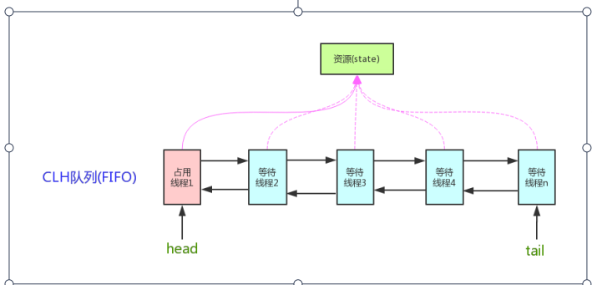

它维护了一个 volatile int state（代表共享资源）和一个 FIFO 线程等待队列（多线程争用资源被阻塞时会进入此队列）。这里 volatile 是核心关键词，具体 volatile 的语义，在此不述。state 的访问方式有三种:

getState()

setState()

compareAndSetState()

AQS 定义两种资源共享方式

Exclusive 独占资源-ReentrantLock

Exclusive（独占，只有一个线程能执行，如 ReentrantLock）

Share 共享资源-Semaphore/CountDownLatch

Share（共享，多个线程可同时执行，如 Semaphore/CountDownLatch）。

AQS 只是一个框架，具体资源的获取/释放方式交由自定义同步器去实现，AQS 这里只定义了一个接口，具体资源的获取交由自定义同步器去实现了（通过 state 的 get/set/CAS)之所以没有定义成abstract ，是 因 为独占模式下只用实现 tryAcquire-tryRelease ，而共享模式下只用实现tryAcquireShared-tryReleaseShared。如果都定义成abstract，那么每个模式也要去实现另一模式下的接口。不同的自定义同步器争用共享资源的方式也不同。自定义同步器在实现时只需要实现共享资源 state 的获取与释放方式即可，至于具体线程等待队列的维护（如获取资源失败入队/唤醒出队等），AQS 已经在顶层实现好了。自定义同步器实现时主要实现以下几种方法：

1．isHeldExclusively()：该线程是否正在独占资源。只有用到 condition 才需要去实现它。

2．tryAcquire(int)：独占方式。尝试获取资源，成功则返回 true，失败则返回 false。

3．tryRelease(int)：独占方式。尝试释放资源，成功则返回 true，失败则返回 false。

4．tryAcquireShared(int)：共享方式。尝试获取资源。负数表示失败；0 表示成功，但没有剩余可用资源；正数表示成功，且有剩余资源。

5．tryReleaseShared(int)：共享方式。尝试释放资源，如果释放后允许唤醒后续等待结点返回true，否则返回 false。

同步器的实现是 ABS 核心（state 资源状态计数）

同步器的实现是 ABS 核心，以 ReentrantLock 为例，state 初始化为 0，表示未锁定状态。A 线程lock()时，会调用 tryAcquire()独占该锁并将 state+1。此后，其他线程再 tryAcquire()时就会失败，直到 A 线程 unlock()到 state=0（即释放锁）为止，其它线程才有机会获取该锁。当然，释放锁之前，A 线程自己是可以重复获取此锁的（state 会累加），这就是可重入的概念。但要注意，

获取多少次就要释放多么次，这样才能保证 state 是能回到零态的。

以 CountDownLatch 以例，任务分为 N 个子线程去执行，state 也初始化为 N（注意 N 要与线程个数一致）。这 N 个子线程是并行执行的，每个子线程执行完后 countDown()一次，state会 CAS 减 1。等到所有子线程都执行完后(即 state=0)，会 unpark()主调用线程，然后主调用线程就会从 await()函数返回，继续后余动作。

ReentrantReadWriteLock 实现独占和共享两种方式

一般来说，自定义同步器要么是独占方法，要么是共享方式，他们也只需实现 tryAcquiretryRelease、tryAcquireShared-tryReleaseShared 中的一种即可。但 AQS 也支持自定义同步器同时实现独占和共享两种方式，如 ReentrantReadWriteLock。

## 程序开多少线程合适

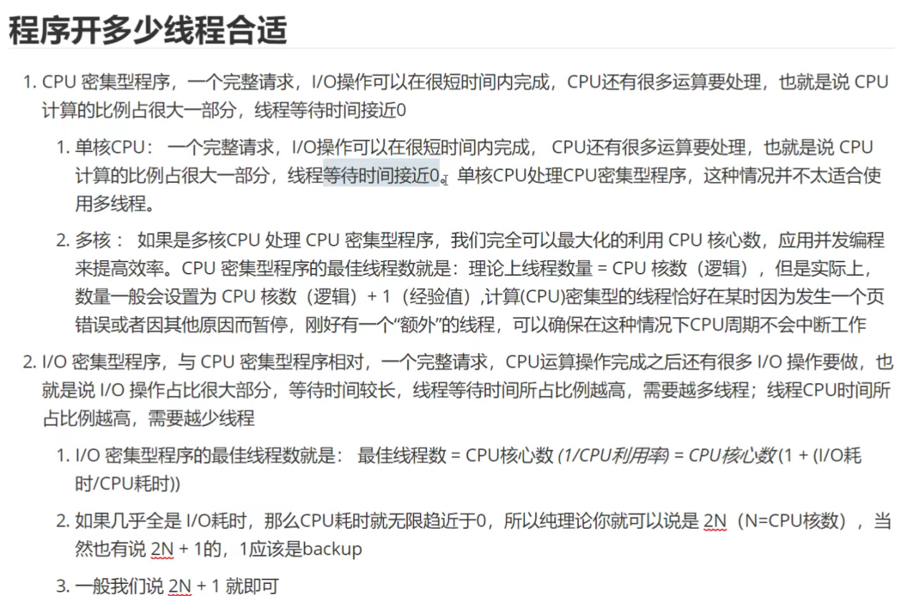

# Mybatis

## 1、简述 Mybatis 的插件运行原理，如何编写一个插件。

答： Mybatis 只支持针对 ParameterHandler、ResultSetHandler、StatementHandler、Executor 这4 种接口的插件， Mybatis 使用 JDK 的动态代理， 为需要拦截的接口生成代理对象以实现接口方法拦截功能， 每当执行这 4 种接口对象的方法时，就会进入拦截方法，具体就是 InvocationHandler 的invoke() 方法， 拦截那些你指定需要拦截的方法。

具体如图所示：

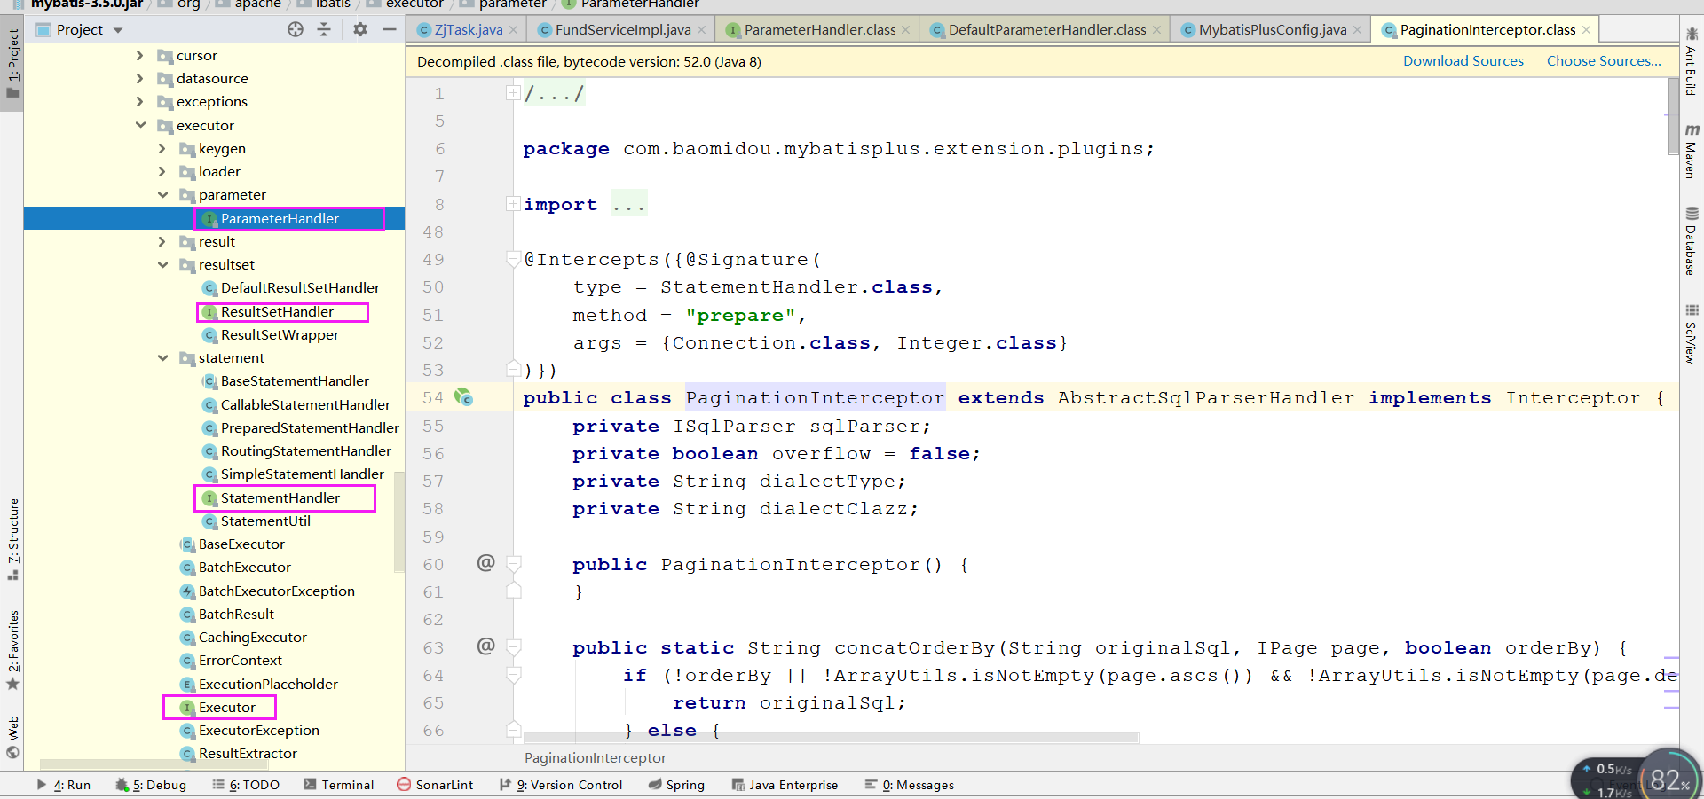

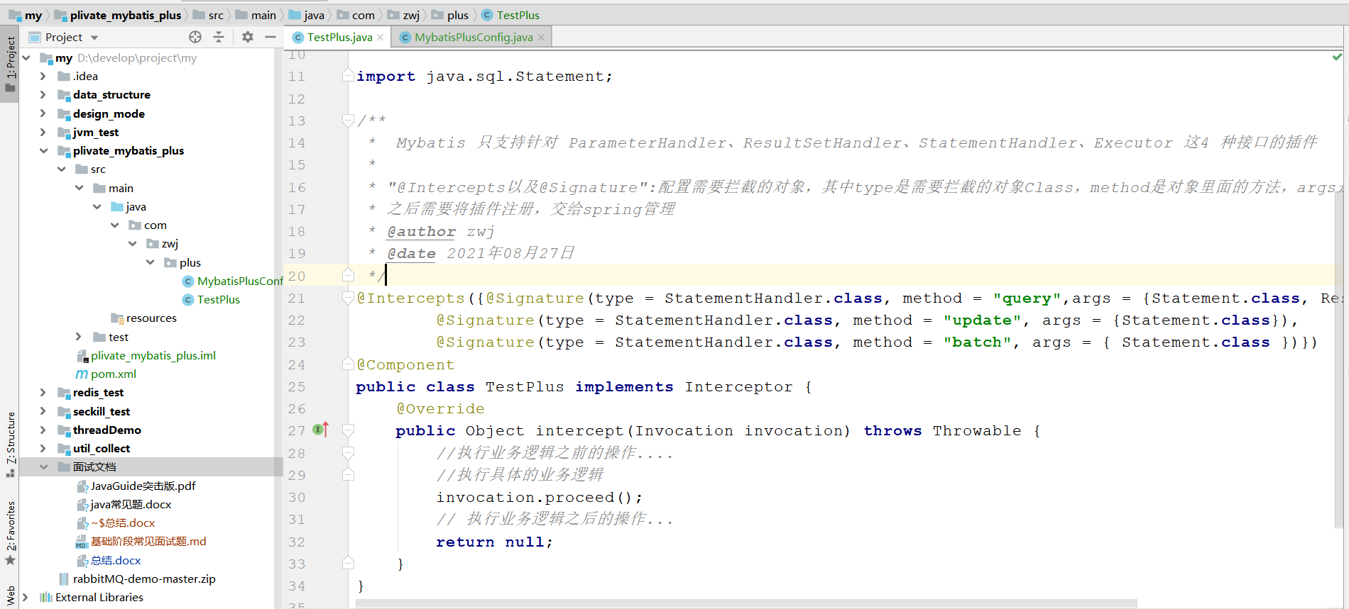

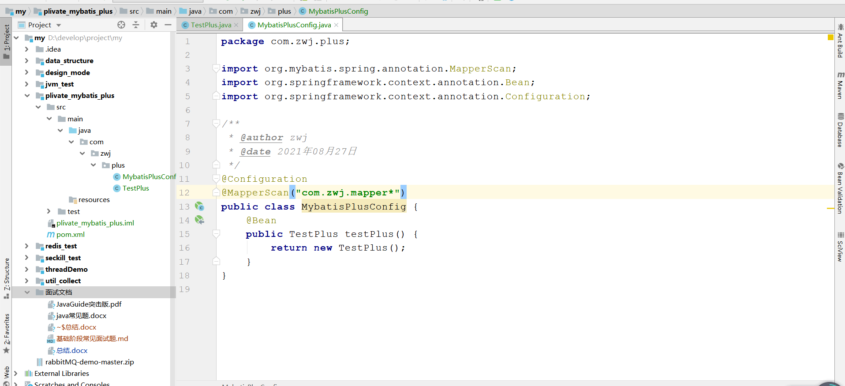

## 2、 MyBatis 中 #{}和 ${}的区别是什么？

#{}是预编译处理，${}是字符替换（字符串拼接）。 在使用 #{}时，MyBatis 会将 SQL 中的 #{}替换成“?”，配合 PreparedStatement 的 set 方法赋值，这样可以有效的防止 SQL 注入，保证程序的运行安全。

## 3、 MyBatis 有几种分页方式？

分页方式：逻辑分页和物理分页。

逻辑分页： 使用 MyBatis 自带的 RowBounds 进行分页，它是一次性查询很多数据，然后在数据中再进行检索。

物理分页： 自己手写 SQL 分页或使用分页插件 PageHelper，去数据库查询指定条数的分页数据的形式。

## 4、 RowBounds 是一次性查询全部结果吗？为什么？

RowBounds 表面是在“所有”数据中检索数据，其实并非是一次性查询出所有数据，因为 MyBatis 是对 jdbc 的封装，在 jdbc 驱动中有一个 Fetch Size 的配置，它规定了每次最多从数据库查询多少条数据，假如你要查询更多数据，它会在你执行 next()的时候，去查询更多的数据。就好比你去自动取款机取 10000 元，但取款机每次最多能取 2500 元，所以你要取 4 次才能把钱取完。只是对于 jdbc 来说，当你调用 next()的时候会自动帮你完成查询工作。这样做的好处可以有效的防止内存溢出。

Fetch Size 官方相关文档：http://t. cn/EfSE2g3

## 5、MyBatis 逻辑分页和物理分页的区别是什么？

逻辑分页是一次性查询很多数据，然后再在结果中检索分页的数据。这样做弊端是需要消耗大量的内存、有内存溢出的风险、对数据库压力较大。

物理分页是从数据库查询指定条数的数据，弥补了一次性全部查出的所有数据的种种缺点，比如需要大量的内存，对数据库查询压力较大等问题。

## 6、MyBatis 是否支持延迟加载？延迟加载的原理是什么？

MyBatis 支持延迟加载，设置 lazyLoadingEnabled=true 即可。

延迟加载的原理的是调用的时候触发加载，而不是在初始化的时候就加载信息。比如调用 a. getB(). getName()，这个时候发现 a. getB() 的值为 null，此时会单独触发事先保存好的关联 B 对象的 SQL，先查询出来 B，然后再调用 a. setB(b)，而这时候再调用 a. getB(). getName() 就有值了，这就是延迟加载的基本原理。

## 7、说一下 MyBatis 的一级缓存和二级缓存？

### 一：说法一

一级缓存：基于 PerpetualCache 的 HashMap 本地缓存，它的声明周期是和 SQLSession 一致的，有多个 SQLSession 或者分布式的环境中数据库操作，可能会出现脏数据。当 Session flush 或 close 之后，该 Session 中的所有 Cache 就将清空，默认一级缓存是开启的。

二级缓存：也是基于 PerpetualCache 的 HashMap 本地缓存，不同在于其存储作用域为 Mapper 级别的，如果多个SQLSession之间需要共享缓存，则需要使用到二级缓存，并且二级缓存可自定义存储源，如 Ehcache。默认不打开二级缓存，要开启二级缓存，使用二级缓存属性类需要实现 Serializable 序列化接口(可用来保存对象的状态)。

开启二级缓存数据查询流程：二级缓存 -> 一级缓存 -> 数据库。

缓存更新机制：当某一个作用域(一级缓存 Session/二级缓存 Mapper)进行了C/U/D 操作后，默认该作用域下所有 select 中的缓存将被 clear。

### 二：说法二

一级缓存原理（sqlsession 级别）

第一次发出一个查询 sql，sql查询结果写入 sqlsession 的一级缓存中，缓存使用的数据结构是一个 map。key：MapperID+offset+limit+Sql+所有的入参 value：用户信息 ，同一个 sqlsession 再次发出相同的 sql，就从缓存中取出数据。如果两次中间出现 commit 操作（修改、添加、删除），本 sqlsession 中的一级缓存区域全部清空，下次再去缓存中查询不到所以要从数据库查询，从数据库查询到再写入缓存。

二级缓存原理（mapper 基本）

二级缓存的范围是 mapper 级别（mapper 同一个命名空间），mapper 以命名空间为单位创建缓存数据结构，结构是 map。mybatis 的二级缓存是通过 CacheExecutor 实现的。CacheExecutor其实是 Executor 的代理对象。所有的查询操作，在 CacheExecutor中都会先匹配缓存中是否存在，不存在则查询数据库。key：MapperID+offset+limit+Sql+所有的入参

具体使用需要配置：

1.Mybatis 全局配置中启用二级缓存配置

2.在对应的 Mapper.xml 中配置 cache 节点

3.在对应的 select 查询节点中添加 useCache=true

## 8、 MyBatis 和 hibernate 的区别有哪些？

优点：

1. 灵活性：MyBatis 更加灵活，自己可以写 SQL 语句，使用起来比较方便。
2. 学习和使用门槛：MyBatis 入门比较简单，使用门槛也更低。
3. 与JDBC 相比，减少了 50%以上的代码量，消除了 JDBC 大量冗余的代码，不需要手动开关连接；
4. 很好的与各种数据库兼容（ 因为 MyBatis 使用 JDBC 来连接数据库，所以只要JDBC 支持的数据库MyBatis 都支持）。
5. 能够与 Spring 很好的集成；
6. 提供映射标签， 支持对象与数据库的 ORM 字段关系映射； 提供对象关系映射标签， 支持对象关系组件维护。

缺点：

1、可移植性：MyBatis 有很多自己写的 SQL，因为每个数据库的 SQL 可以不相同，所以可移植性比较差。

2、二级缓存：hibernate 拥有更好的二级缓存，它的二级缓存可以自行更换为第三方的二级缓存。

## 9、 MyBatis 有哪些执行器（Executor）？

MyBatis 有三种基本的Executor执行器：

SimpleExecutor：每执行一次 update 或 select 就开启一个 Statement 对象，用完立刻关闭 Statement 对象；

ReuseExecutor：执行 update 或 select，以 SQL 作为 key 查找 Statement 对象，存在就使用，不存在就创建，用完后不关闭 Statement 对象，而是放置于 Map 内供下一次使用。简言之，就是重复使用 Statement 对象；

BatchExecutor：执行 update（没有 select，jdbc 批处理不支持 select），将所有 SQL 都添加到批处理中（addBatch()），等待统一执行（executeBatch()），它缓存了多个 Statement 对象，每个 Statement 对象都是 addBatch()完毕后，等待逐一执行 executeBatch()批处理，与 jdbc 批处理相同。

## 10、 MyBatis 分页插件的实现原理是什么？

分页插件的基本原理是使用 MyBatis 提供的插件接口，实现自定义插件，在方法插件的拦截内拦截待执行的 SQL，然后重写 SQL，根据 dialect 方言，添加对应的物理分页语句和物理分页参数。

# Redis

## 1、Redis 有哪些功能？

数据缓存功能、分布式锁的功能、支持数据持久化、支持事务、支持消息队列

## 2、RDB 和 AOF 机制

### RDB：Redis DataBase

在指定的时间间隔内将内存中的数据集快照写入磁盘，实际操作过程是fork一个子进程，先将数据集写入临时文件，写入成功后，再替换之前的文件，用二进制压缩存储。

优点：

1、整个Redis数据库将只包含一个文件 dump.rdb，方便持久化。

2、容灾性好，方便备份。

3、性能最大化，fork 子进程来完成写操作，让主进程继续处理命令，所以是 IO 最大化。使用单独子进程来进行持久化，主进程不会进行任何 IO 操作，保证了 redis 的高性能

4.相对于数据集大时，比 AOF 的启动效率更高。

缺点：

1、数据安全性低。RDB 是间隔一段时间进行持久化，如果持久化之间 redis 发生故障，会发生数据丢失。所以这种方式更适合数据要求不严谨的时候

2、由于RDB是通过fork子进程来协助完成数据持久化工作的，因此，如果当数据集较大时，可能会导致整个服务器停止服务几百毫秒，甚至是1秒钟。

### AOF：Append Only File

以日志的形式记录服务器所处理的每一个写、删除操作，查询操作不会记录，以文本的方式记录，可以打开文件看到详细的操作记录。

优点：

1、数据安全，Redis中提供了3中同步策略，即每秒同步、每修改同步和不同步。事实上，每秒同步也是异步完成的，其效率也是非常高的，所差的是一旦系统出现宕机现象，那么这一秒钟之内修改的数据将会丢失。而每修改同步，我们可以将其视为同步持久化，即每次发生的数据变化都会被立即记录到磁盘中。。

2、通过 append 模式写文件，即使中途服务器宕机也不会破坏已经存在的内容，可以通过 redis-check-aof 工具解决数据一致性问题。

3、AOF 机制的 rewrite 模式。定期对AOF文件进行重写，以达到压缩的目的。AOF实质是将写操作合并，如：set a=1; set a=2;两个操作合并就是set a=2,达到压缩目的。

缺点：

1、AOF 文件比 RDB 文件大，且恢复速度慢。

2、数据集大的时候，比 rdb 启动效率低。

3、运行效率没有RDB高

AOF文件比RDB更新频率高，优先使用AOF还原数据。AOF比RDB更安全也更大

RDB性能比AOF好 ，如果两个都配了优先加载AOF

## 3、Redis的过期键的删除策略

Redis是key-value数据库，我们可以设置Redis中缓存的key的过期时间。Redis的过期策略就是指当Redis中缓存的key过期了，Redis如何处理。

惰性过期：只有当访问一个key时，才会判断该key是否已过期，过期则清除。该策略可以最大化地节省CPU资源，却对内存非常不友好。极端情况可能出现大量的过期key没有再次被访问，从而不会被清除，占用大量内存。

定期过期：每隔一定的时间，会扫描一定数量（不会全部扫描）的数据库的expires字典中一定数量的key，并清除其中已过期的key。该策略是一个折中方案。通过调整定时扫描的时间间隔和每次扫描的限定耗时，可以在不同情况下使得CPU和内存资源达到最优的平衡效果。

(expires字典会保存所有设置了过期时间的key的过期时间数据，其中，key是指向键空间中的某个键的指针，value是该键的毫秒精度的UNIX时间戳表示的过期时间。键空间是指该Redis集群中保存的所有键。)

Redis中同时使用了惰性过期和定期过期两种过期策略。

## 4、Redis线程模型、单线程快的原因

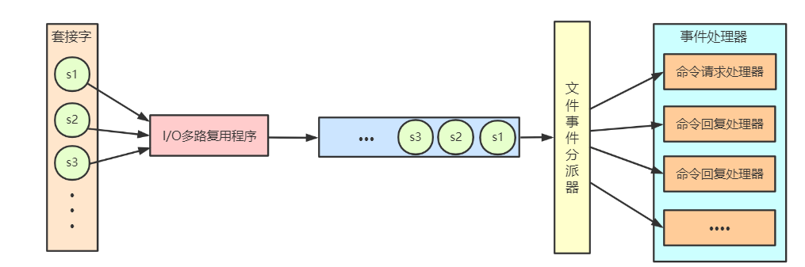

Redis基于Reactor模式开发了网络事件处理器，这个处理器叫做文件事件处理器 file event handler。这个文件事件处理器，它是单线程的，所以 Redis 才叫做单线程的模型，它采用IO多路复用机制来同时监听多个Socket，根据Socket上的事件类型来选择对应的事件处理器来处理这个事件。可以实现高性能的网络通信模型，又可以跟内部其他单线程的模块进行对接，保证了 Redis 内部的线程模型的简单性。文件事件处理器的结构包含4个部分：多个Socket、IO多路复用程序、文件事件分派器以及事件处理器（命令请求处理器、命令回复处理器、连接应答处理器等）。

多个 Socket 可能并发的产生不同的操作，每个操作对应不同的文件事件，但是IO多路复用程序会监听多个 Socket，会将 Socket 放入一个队列中排队，每次从队列中取出一个 Socket 给事件分派器，事件分派器把 Socket 给对应的事件处理器。然后一个 Socket 的事件处理完之后，IO多路复用程序才会将队列中的下一个 Socket 给事件分派器。文

件事件分派器会根据每个 Socket 当前产生的事件，来选择对应的事件处理器来处理。

单线程快的原因：

1）纯内存操作

2）核心是基于非阻塞的IO多路复用机制

3）单线程反而避免了多线程的频繁上下文切换带来的性能问题

## 5、redis分布式锁

例：电商抢优惠卷场景。

想一哈有什么方式可以避免这种分布式下超量问题?

互斥加锁, Java 中互斥锁的语义就是同一时间, 只允许一个客户端对资源进行操作

比如 Java 中的关键字 Synchronized, 以及 JUC Lock 包下的 ReentrantLock 都可以实现互斥锁，加入 JVM synchronized 锁确实可以解决单机下并发问题。

但是生产环境为了保证服务高可用, 起码要 部署两台服务, 这样的话 synchronized 就不起作用了, 因为它的 作用域只是单个JVM。

分布式情况下只能通过 分布式锁 来解决多个服务资源共享的问题。

分布式锁的定义:

保证同一时间只能有一个客户端对共享资源进行操作

比对刚才举的例子, 不论部署多少台优惠券服务, 只会有 一台服务能够对优惠券数量进行增删操作

另外有几点要求也是必须要满足的:

1、不会发生死锁。 即使有一个客户端在持有锁的期间崩溃而没有主动解锁，也能保证后续其他客户端能加锁

2、具有容错性。 只要大部分的Redis节点正常运行，客户端就可以加锁和解锁

3、解铃还须系铃人。 加锁和解锁必须是同一个客户端，客户端自己不能把别人加的锁给解了

分布式锁实现大致分为三种, Redis、Zookeeper、数据库, 文章以 Redis 展开分布式锁的讨论

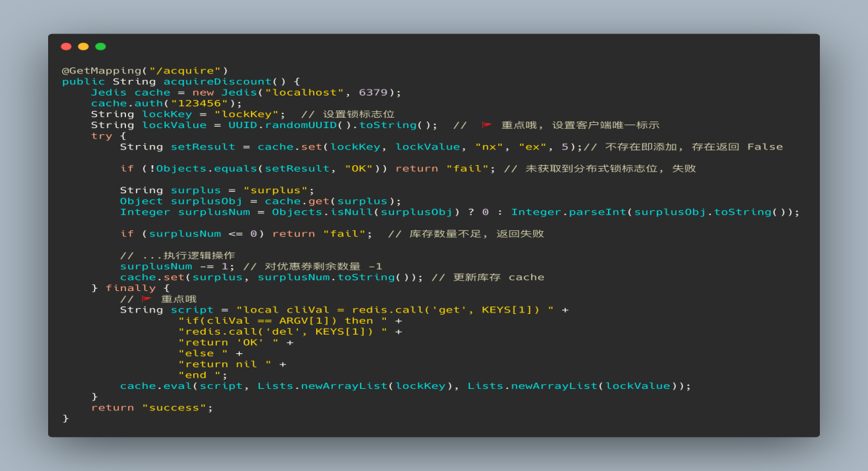

redis分布式上锁：

redisTemplate.opsForValue().setIfAbsent("key","value", 5,TimeUnit.SECONDS);

手动实现redis分布式锁:

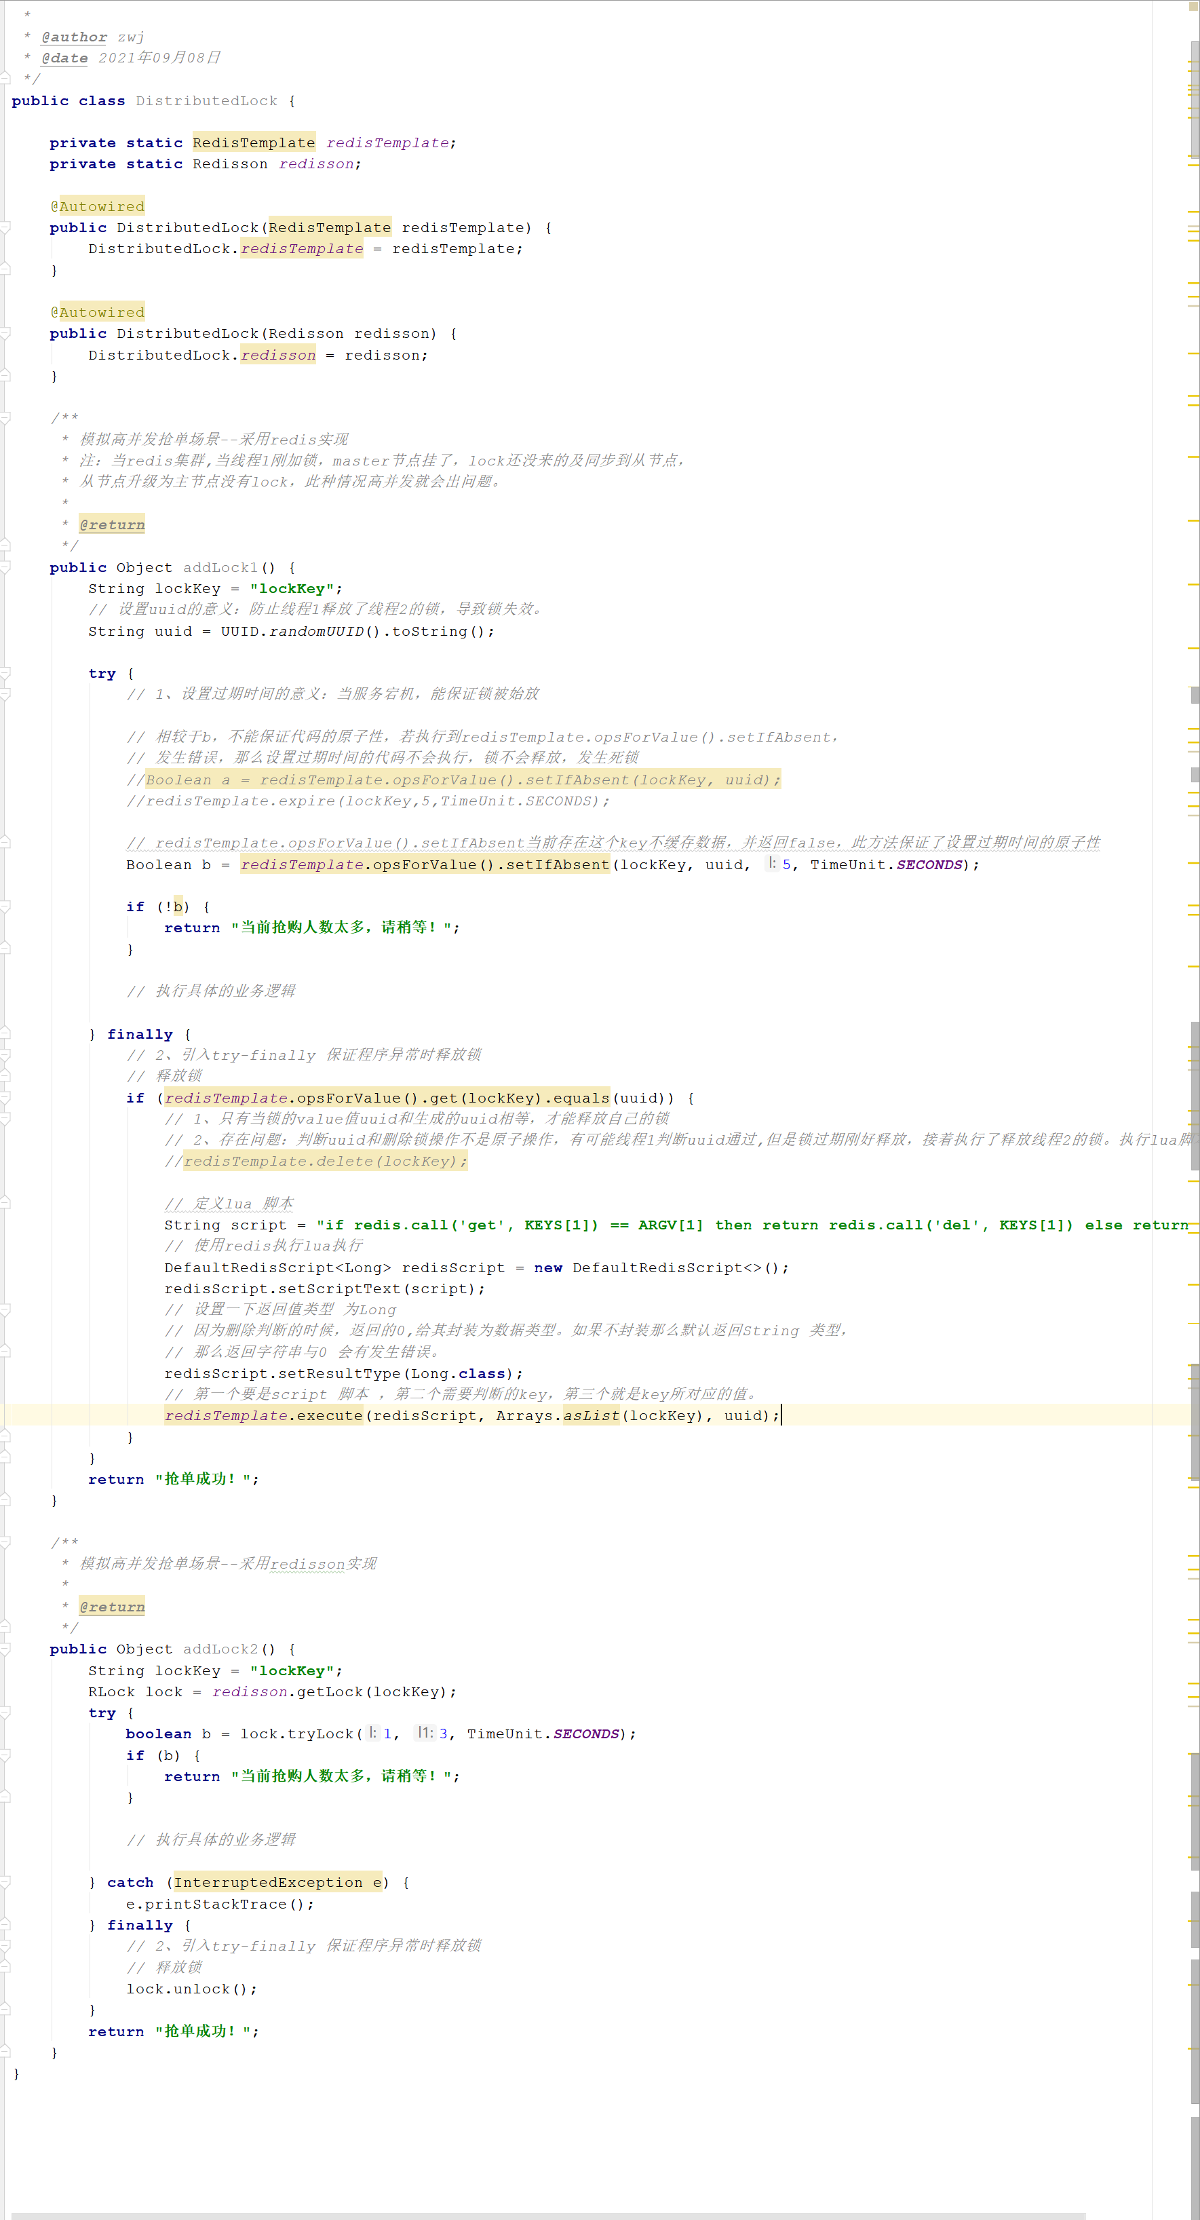

参考：<https://blog.csdn.net/qq_37781649/article/details/108814474>

参考：<https://baijiahao.baidu.com/s?id=1662302711136291337&wfr=spider&for=pc>

Redisson 分布式锁原理

参考：

https://machen.blog.csdn.net/article/details/108819152

## 6、redis分布式事务

1、事务开始

MULTI命令的执行，标识着一个事务的开始。MULTI命令会将客户端状态的 flags 属性中打开REDIS_MULTI 标识来完成的。

2、命令入队

当一个客户端切换到事务状态之后，服务器会根据这个客户端发送来的命令来执行不同的操作。如果客户端发送的命令为MULTI、EXEC、WATCH、DISCARD中的一个，立即执行这个命令，否则将命令放入一个事务队列里面，然后向客户端返回 QUEUED 回复

如果客户端发送的命令为 EXEC、DISCARD、WATCH、MULTI 四个命令的其中一个，那么服务器立即执行这个命令。

如果客户端发送的是四个命令以外的其他命令，那么服务器并不立即执行这个命令。

首先检查此命令的格式是否正确，如果不正确，服务器会在客户端状态（redisClient）的 flags 属性关闭 REDIS_MULTI 标识，并且返回错误信息给客户端。

如果正确，将这个命令放入一个事务队列里面，然后向客户端返回 QUEUED 回复

事务队列是按照FIFO的方式保存入队的命令

3、事务执行

客户端发送 EXEC 命令，服务器执行 EXEC 命令逻辑。

如果客户端状态的 flags 属性不包含 REDIS_MULTI 标识，或者包含 REDIS_DIRTY_CAS 或者REDIS_DIRTY_EXEC 标识，那么就直接取消事务的执行。

否则客户端处于事务状态（flags 有 REDIS_MULTI 标识），服务器会遍历客户端的事务队列，然后执行事务队列中的所有命令，最后将返回结果全部返回给客户端；

redis 不支持事务回滚机制，但是它会检查每一个事务中的命令是否错误。Redis 事务不支持检查那些程序员自己逻辑错误。例如对 String 类型的数据库键执行对 HashMap 类型的操作！

WATCH 命令是一个乐观锁，可以为 Redis 事务提供 check-and-set （CAS）行为。可以监控一个或多个键，一旦其中有一个键被修改（或删除），之后的事务就不会执行，监控一直持续到EXEC命令。

MULTI命令用于开启一个事务，它总是返回OK。MULTI执行之后，客户端可以继续向服务器发送任意多条命令，这些命令不会立即被执行，而是被放到一个队列中，当EXEC命令被调用时，所有队列中的命令才会被执行。

EXEC：执行所有事务块内的命令。返回事务块内所有命令的返回值，按命令执行的先后顺序排列。当操作被打断时，返回空值 nil 。

通过调用DISCARD，客户端可以清空事务队列，并放弃执行事务， 并且客户端会从事务状态中退出。

UNWATCH命令可以取消watch对所有key的监控。

参考1：

https://blog.csdn.net/Shangxingya/article/details/111622234?utm_medium=distribute.pc_relevant.none-task-blog-2%7Edefault%7Eessearch%7Evector-6.control&depth_1-utm_source=distribute.pc_relevant.none-task-blog-2%7Edefault%7Eessearch%7Evector-6.control

## 7、缓存穿透、缓存击穿、缓存雪崩区别和解决方案

### 一、缓存穿透

    描述：

缓存穿透是指缓存和数据库中都没有的数据，而用户不断发起请求，如发起为id为“-1”的数据或id为特别大不存在的数据。这时的用户很可能是攻击者，攻击会导致数据库压力过大。

    解决方案：

接口层增加校验，如用户鉴权校验，id做基础校验，id<=0的直接拦截；

从缓存取不到的数据，在数据库中也没有取到，这时也可以将key-value对写为key-null，缓存有效时间可以设置短点，如30秒（设置太长会导致正常情况也没法使用）。这样可以防止攻击用户反复用同一个id暴力攻击

采用布隆过滤器，将所有可能存在的数据哈希到一个足够大的 bitmap 中，一个一定不存在的数据会被这个 bitmap 拦截掉，从而避免了对底层存储系统的查询压力

### 二、缓存击穿

    描述：

    缓存击穿是指缓存中没有但数据库中有的数据（一般是缓存时间到期），这时由于并发用户特别多，同时读缓存没读到数据，又同时去数据库去取数据，引起数据库压力瞬间增大，造成过大压力

     解决方案：

设置热点数据永远不过期。

采用缓存预热，可以设置定时器，每天定时预热缓存

### 三、缓存雪崩

描述：

缓存雪崩是指缓存中数据大批量到过期时间，而查询数据量巨大，引起数据库压力过大甚至down机。和缓存击穿不同的是，缓存击穿指并发查同一条数据，缓存雪崩是不同数据都过期了，很多数据都查不到从而查数据库。

解决方案：

1、缓存数据的过期时间设置随机，防止同一时间大量数据过期现象发生。

2、缓存预热。

3、设置热点数据永远不过期。

原文链接：<https://blog.csdn.net/kongtiao5/article/details/82771694>

## Redis主从复制

通过执行slaveof命令或设置slaveof选项，让一个服务器去复制另一个服务器的数据。主数据库可以进行读写操作，当写操作导致数据变化时会自动将数据同步给从数据库。而从数据库一般是只读的，并接受主数据库同步过来的数据。一个主数据库可以拥有多个从数据库，而一个从数据库只能拥有一个主数据库。

全量复制：

（1）主节点通过bgsave命令fork子进程进行RDB持久化，该过程是非常消耗CPU、内存(页表复制)、硬盘IO。

（2）主节点通过网络将RDB文件发送给从节点，对主从节点的带宽都会带来很大的消耗

（3）从节点清空老数据、载入新RDB文件的过程是阻塞的，无法响应客户端的命令；如果从节点执行bgrewriteaof，也会带来额外的消耗

部分复制：

1. 复制偏移量：执行复制的双方，主从节点，分别会维护一个复制偏移量offset

2. 复制积压缓冲区：主节点内部维护了一个固定长度的、先进先出(FIFO)队列 作为复制积压缓冲区，当主从节点offset的差距过大超过缓冲区长度时，将无法执行部分复制，只能执行全量复制。

3. 服务器运行ID(runid)：每个Redis节点，都有其运行ID，运行ID由节点在启动时自动生成，主节点会将自己的运行ID发送给从节点，从节点会将主节点的运行ID存起来。 从节点Redis断开重连的时候，就是根据运行ID来判断同步的进度：如果从节点保存的runid与主节点现在的runid相同，说明主从节点之前同步过，主节点会继续尝试使用部分复制(到底能不能部分复制还要看offset和复制积压缓冲区的情况)；如果从节点保存的runid与主节点现在的runid不同，说明从节点在断线前同步的Redis节点并不是当前的主节点，只能进行全量复制。

## 9、Redis哨兵模式

sentinel，哨兵是 redis 集群中非常重要的一个组件，主要有以下功能：

集群监控：负责监控 redis master 和 slave 进程是否正常工作。

消息通知：如果某个 redis 实例有故障，那么哨兵负责发送消息作为报警通知给管理员。

故障转移：如果 master node 挂掉了，会自动转移到 slave node 上。

配置中心：如果故障转移发生了，通知 client 客户端新的 master 地址。

哨兵用于实现 redis 集群的高可用，本身也是分布式的，作为一个哨兵集群去运行，互相协同工作。

故障转移时，判断一个 master node 是否宕机了，需要大部分的哨兵都同意才行，涉及到了分布式选举，即使部分哨兵节点挂掉了，哨兵集群还是能正常工作的。哨兵通常需要 3 个实例，来保证自己的健壮性。

哨兵 + redis 主从的部署架构，是不保证数据零丢失的，只能保证 redis 集群的高可用性。

优点：

哨兵模式是基于主从模式的，所有主从的优点，哨兵模式都具有。

主从可以自动切换，系统更健壮，可用性更高。

Sentinel 会不断的检查 主服务器 和 从服务器 是否正常运行。当被监控的某个 Redis 服务器出现问题，Sentinel 通过API脚本向管理员或者其他的应用程序发送通知。

缺点：

Redis较难支持在线扩容，对于集群，容量达到上限时在线扩容会变得很复杂。

选主

当主库挂了以后，哨兵会在从库中进行选主，选主主要包括以下三个原则。

首先，优先级最高的从库得分高。

其次，和旧主库同步程度最接近的从库得分高。

最后，ID 号小的从库得分高。

参考：<https://blog.csdn.net/weixin_39955700/article/details/111172924>

https://www.cnblogs.com/zhonglongbo/p/13128955.html

# Jvm

图灵诸葛老师讲解

## 1、栈、栈帧

栈：存放多个栈帧。一个main线程中，每个方法都有一个栈帧。

栈帧定义：线程里每个方法分配的内存空间

栈帧结构：存放线程的局部变量，操作数栈，动态链接，方法出口

局部变量：方法类的局部变量；

操作数栈：记录了一个方法执行过程中的字节码指令，他往操作数栈中进行入栈和出栈；

动态链接：每一个栈帧都包含一个指向运行时常量池中该栈帧所属的方法的引用，持有这个引用是为了支持方法调用过程中的动态连接。如果你看了[字节码文件构成](https://github.com/leosanqing/Java-Notes/blob/master/JVM/%E8%99%9A%E6%8B%9F%E6%9C%BA%E6%89%A7%E8%A1%8C%E5%AD%90%E7%B3%BB%E7%BB%9F/%E5%AD%97%E8%8A%82%E7%A0%81%E6%96%87%E4%BB%B6%E7%BB%93%E6%9E%84/%E8%83%BD%E7%9C%8B%E6%87%82%E7%9A%84%E5%AD%97%E8%8A%82%E7%A0%81-%E4%B8%8A.md)和[类加载过程](https://github.com/leosanqing/Java-Notes/blob/master/JVM/%E8%99%9A%E6%8B%9F%E6%9C%BA%E6%89%A7%E8%A1%8C%E5%AD%90%E7%B3%BB%E7%BB%9F/%E7%B1%BB%E5%8A%A0%E8%BD%BD%E8%BF%87%E7%A8%8B/%E7%B1%BB%E5%8A%A0%E8%BD%BD.md)，你应该知道，字节码文件中有很多符号引用。这些符号引用一部分会在类加载的解析阶段或者第一次使用的时候转化为直接引用，这种转化称为静态解析；

方法出口：即返回地址。一个方法执行后，只有两种方法可以退出：

return，正常退出.

异常，并且不在该方法中处理.

方法退出时可能的操作：

1、恢复上层方法的局部变量表和操作数栈

2、把返回值(如果有的话)压入调用者栈帧的操作数栈中

3、恢复PC计数器的值，以指向方法调用指令后面的一条指令

另一部分会在运行期间转化为直接引用，这部分称为动态连接

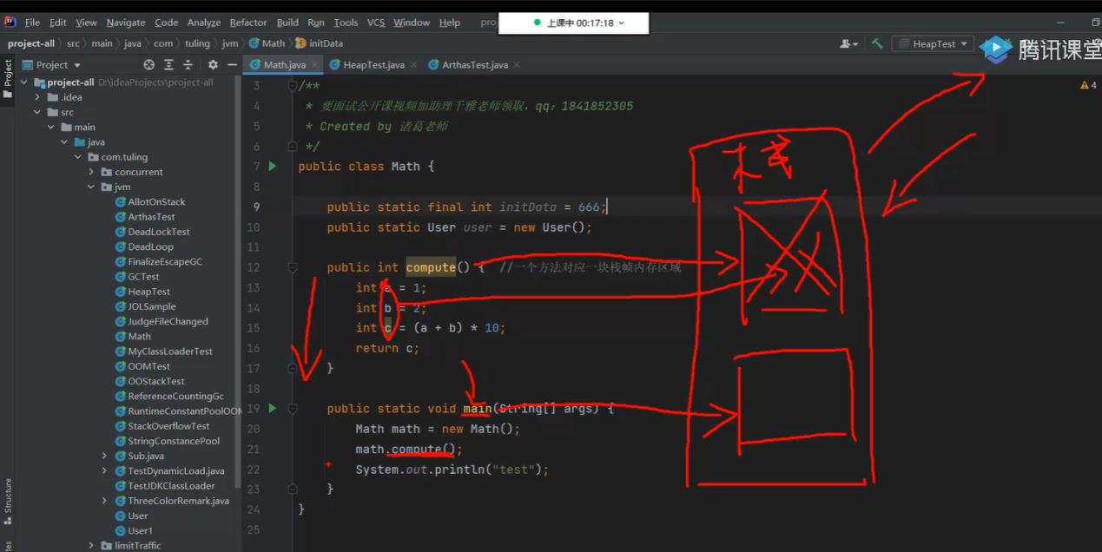

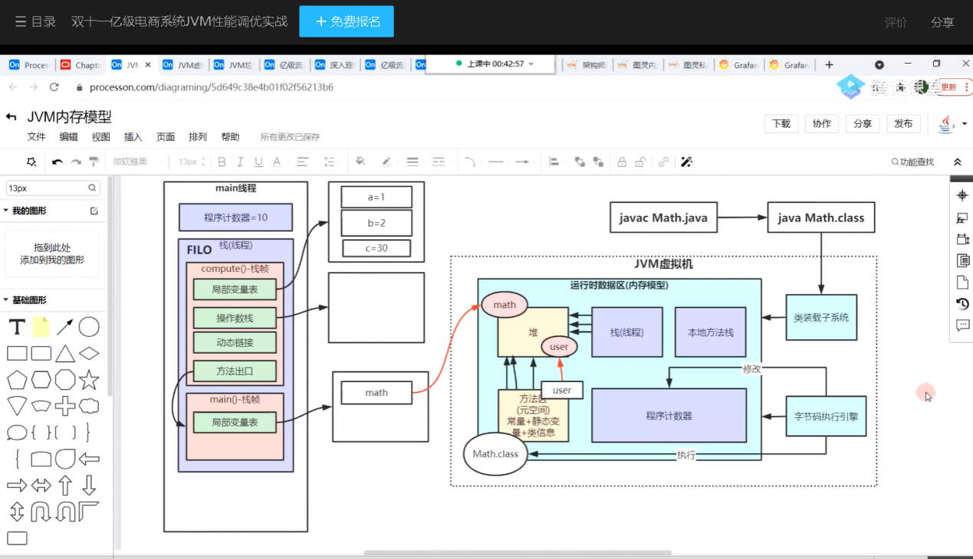

## 2、垃圾回收

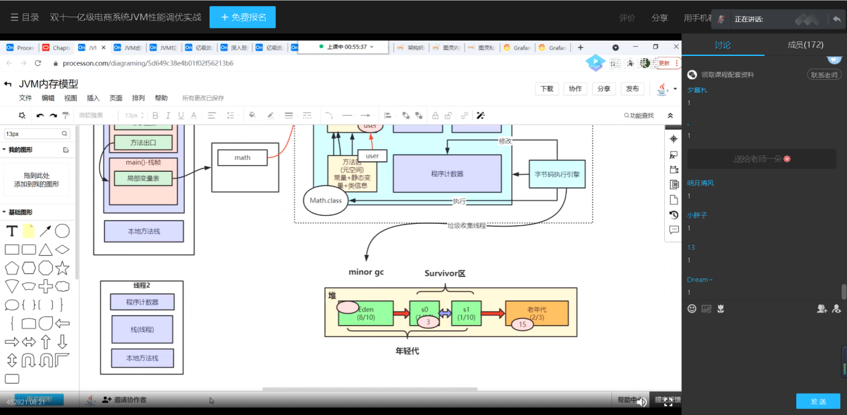

## 3、垃圾收集器

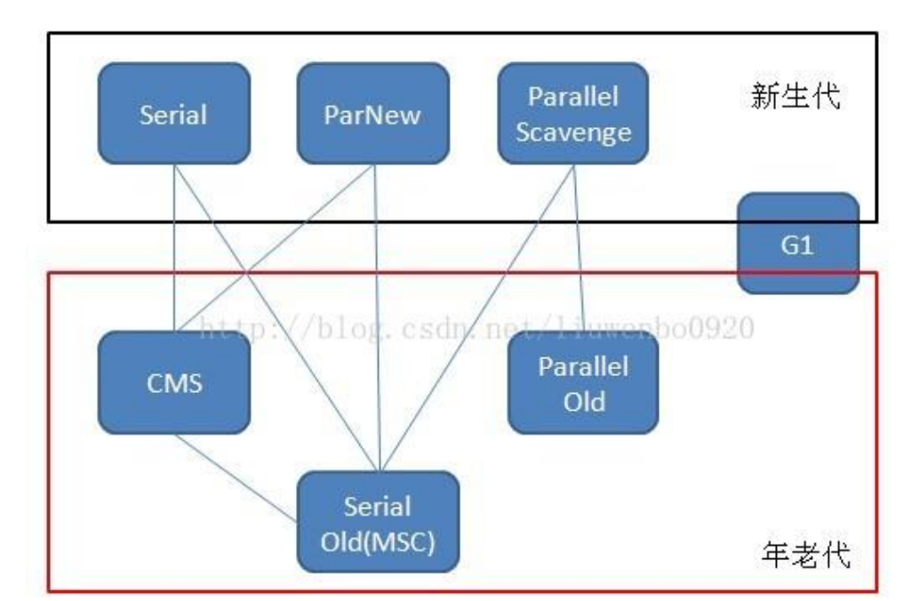

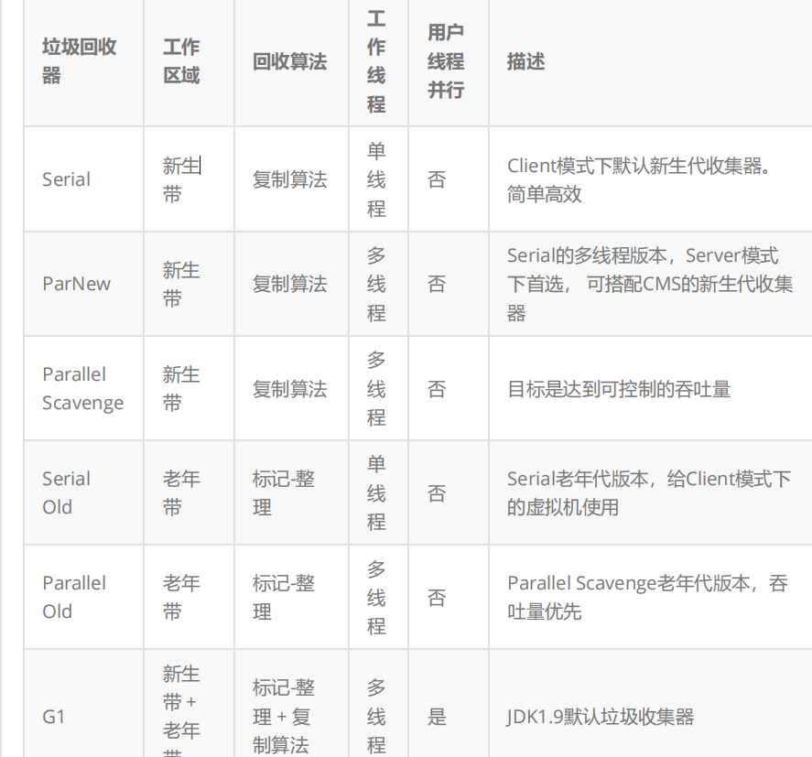

Jdk1.8默认垃圾回收器：

 Parallel Scavenge（新生代）+ Parallel Old（老年代）

Serial收集器（复制算法): 新生代单线程收集器，标记和清理都是单线程，优点是简单高效；

ParNew收集器 (复制算法): 新生代收并行集器，实际上是Serial收集器的多线程版本，在多核CPU 环境下有着比Serial更好的表现；

Parallel Scavenge收集器 (复制算法): 新生代并行收集器，追求高吞吐量，高效利用 CPU。吞吐量 = 用户线程时间/(用户线程时间+GC线程时间)，高吞吐量可以高效率的利用CPU时间，尽快完成程序的运算任务，适合后台应用等对交互相应要求不高的场景；

Serial Old收集器 (标记-整理算法): 老年代单线程收集器，Serial收集器的老年代版本；

Parallel Old收集器 (标记-整理算法)： 老年代并行收集器，吞吐量优先，Parallel Scavenge收集器 的老年代版本；

CMS(Concurrent Mark Sweep)收集器（标记-清除算法）： 老年代并行收集器，以获取最短回收 停顿时间为目标的收集器，具有高并发、低停顿的特点，追求最短GC回收停顿时间。参考： https://www.cnblogs.com/webor2006/p/11055468.html

G1(Garbage First)收集器 ( 标记整理 + 复制算法来回收垃圾 )： Java堆并行收集器，G1收集器是 JDK1.7提供的一个新收集器，G1收集器基于“标记-整理”算法实现，也就是说不会产生内存碎片。

此外，G1收集器不同于之前的收集器的一个重要特点是：G1回收的范围是整个Java堆(包括新生 代，老年代)，而前六种收集器回收的范围仅限于新生代或老年代。

## 4、浅拷贝和深拷贝

浅拷贝（shallowCopy）只是增加了一个指针指向已存在的内存地址；

深拷贝（deepCopy）是增加了一个指针并且申请了一个新的内存，使这个增加的指针指向这个新的内存(复制源对象所有属性，并申请新得内存保存，源对象变化时，拷贝对象不会该表)。

浅复制：仅仅是指向被复制的内存地址，如果原地址发生改变，那么浅复制出来的对象也会相应的 改变。

深复制：在计算机中开辟一块新的内存地址用于存放复制的对象

参考：<https://blog.csdn.net/u014727260/article/details/55003402>

## 5、永久代会垃圾回收吗

垃圾回收不会发生在永久代，如果永久代满了或者是超过了临界值，会触发完全垃圾回收(Full GC)。如果你仔细查看垃圾收集器的输出信息，就会发现永久代也是被回收的。这就是为什么正确 的永久代大小对避免Full GC是非常重要的原因。

(注：Java8中已经移除了永久代，新加了一个叫做元数据区的native内存区)

## 6、元空间

在JDK1.8中元空间区取代了永久代，永久代原本主要存放Class和Meta的信息。而元空间的本质和永久代类似，都是对JVM规范中方法区的实现。不过元空间与永久代之间最大的区别在于：元空间并不在虚拟机中，而是使用本地内存。因此，默认情况下，元空间的大小仅受本地内存限制。

为什么进行替换大致有以下几点原因：

* 1、字符串存在永久代中，容易出现性能问题和内存溢出。
* 2、类及方法的信息等比较难确定其大小，因此对于永久代的大小指定比较困难，太小容易出现永久代溢出，太大则容易导致老年代溢出。
* 3、永久代会为 GC 带来不必要的复杂度，并且回收效率偏低。

## 程序计数器为什么是线程私有的？

1、字节码解释器通过改变程序计数器来依次读取指令，从而实现代码的流程控制；

2、在多线程情况下，程序计数器记录当前线程执行的位置，从而当线程被切换回来时知道该线程上次被执行的位置。

总结：所以程序计数器私有是为了线程切换后能恢复到正确的执行位置。

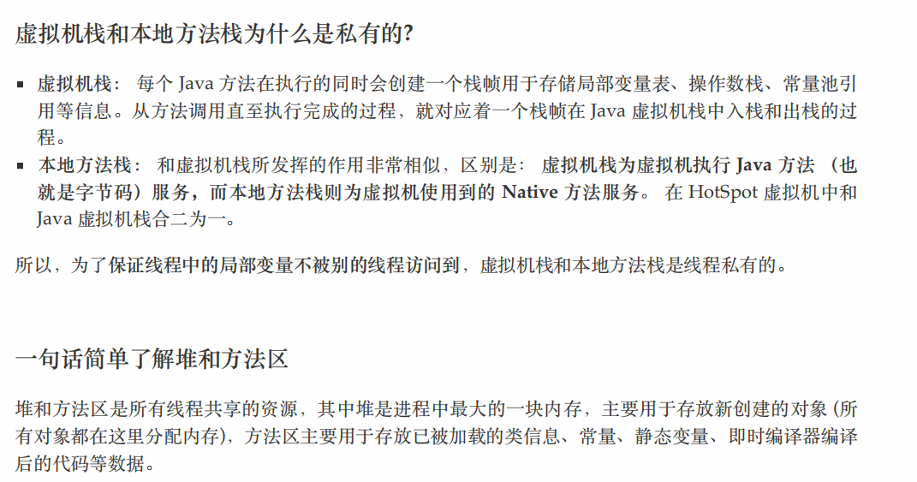

## 可达性分析算法中根节点有哪些？

(1)虚拟机栈（栈帧中的局部变量区，也叫做局部变量表）中引用的对象。

(2). 方法区中的类静态属性引用的对象。

(3). 方法区中常量引用的对象。

(4). 本地方法栈中JNI(Native方法)引用的对象

## 9、怎样 GC 调优？

比较重要的指标：

内存占用：程序正常运行需要的内存大小。

延迟：由于垃圾收集而引起的程序停顿时间。

吞吐量：用户程序运行时间占用户程序和垃圾收集占用总时间的比值。

调优：

1. 首先分析是频繁延迟，还是内存占用；
2. 若内存占用，可适当调整内存大小。
3. 频繁fullGc
   1. 根据工具分析查看是否大对象较多，直接放入了老年代，可适当增加年轻代的内存。
   2. 是否年轻代存活对象复制时，surviver区域存放不下复制对象，直接放入老年代中,可适当增加年轻代内存。

参考：<https://blog.csdn.net/kaikeba/article/details/114539254>

# 分布式

## zookeeper分布式锁实现原理。

原理思路：

a、在获取分布式锁的时候在locker节点下创建临时顺序节点，释放锁的时候删除该临时节点。

b、客户端调用createNode方法在locker下创建临时顺序节点，然后调用getChildren(“locker”)来获取locker下面的所有子节点，注意此时不用设置任何Watcher。

c、客户端获取到所有的子节点path之后，如果发现自己创建的子节点序号最小，那么就认为该客户端获取到了锁。

d、如果发现自己创建的节点并非locker所有子节点中最小的，说明自己还没有获取到锁，此时客户端需要找到比自己小的那个节点，然后对其调用exist()方法，同时对其注册事件监听器。

e、之后，让这个被关注的节点删除，则客户端的Watcher会收到相应通知，此时再次判断自己创建的节点是否是locker子节点中序号最小的，如果是则获取到了锁，如果不是则重复以上步骤继续获取到比自己小的一个节点并注册监听。

客户端A要获取分布式锁的时候首先到locker下创建一个临时顺序节点（node_n），然后立即获取locker下的所有（一级）子节点。

此时因为会有多个客户端同一时间争取锁，因此locker下的子节点数量就会大于1。对于顺序节点，特点是节点名称后面自动有一个数字编号，  
先创建的节点数字编号小于后创建的，因此可以将子节点按照节点名称后缀的数字顺序从小到大排序，这样排在第一位的就是最先创建的顺序节点，此时它就代表了最先争取到锁的客户端！

此时判断最小的这个节点是否为客户端A之前创建出来的node_n，如果是则表示客户端A获取到了锁，如果不是则表示锁已经被其它客户端获取，因此客户端A要等待它释放锁，也就是等待获取到锁的那个客户端B把自己创建的那个节点删除。  
 此时就通过监听比node_n次小的那个顺序节点的删除事件来知道客户端B是否已经释放了锁，如果是，此时客户端A再次获取locker下的所有子节点，再次与自己创建的node_n节点对比，直到自己创建的node_n是locker的所有子节点中顺序号最小的，此时表示客户端A获取到了锁！

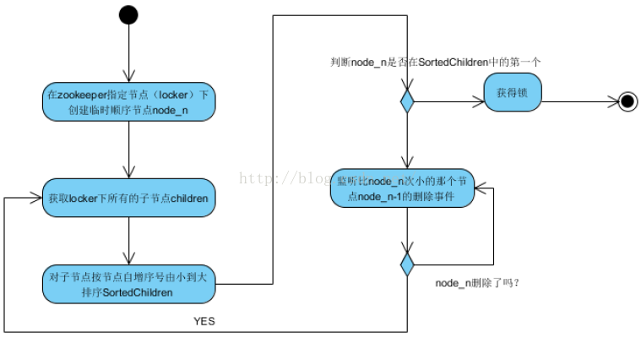

参考：<https://www.cnblogs.com/linjiqin/p/6052031.html>

## 2、mysql实现分布式锁原理。

创建一张锁表；

当想要锁住某个方法时执行insert方法，插入一条数据，method_name有唯一约束，可以保证多次提交只有一次成功，而成功的这次就可以认为其获得了锁，而执行完成后执行delete语句释放锁

缺点:

这把锁强依赖数据库的可用性，数据库是一个单点，一旦数据库挂掉，会导致业务系统不可用。

这把锁没有失效时间，一旦解锁操作失败，就会导致锁记录一直在数据库中，其他线程无法再获得到锁。

这把锁只能是非阻塞的，因为数据的insert操作，一旦插入失败就会直接报错。没有获得锁的线程并不会进入排队队列，要想再次获得锁就要再次触发获得锁操作。

这把锁是非重入的，同一个线程在没有释放锁之前无法再次获得该锁。因为数据中数据已经存在了。

这把锁是非公平锁，所有等待锁的线程凭运气去争夺锁。

## 3、Redis分布式锁和zookeeper分布式锁的区别？

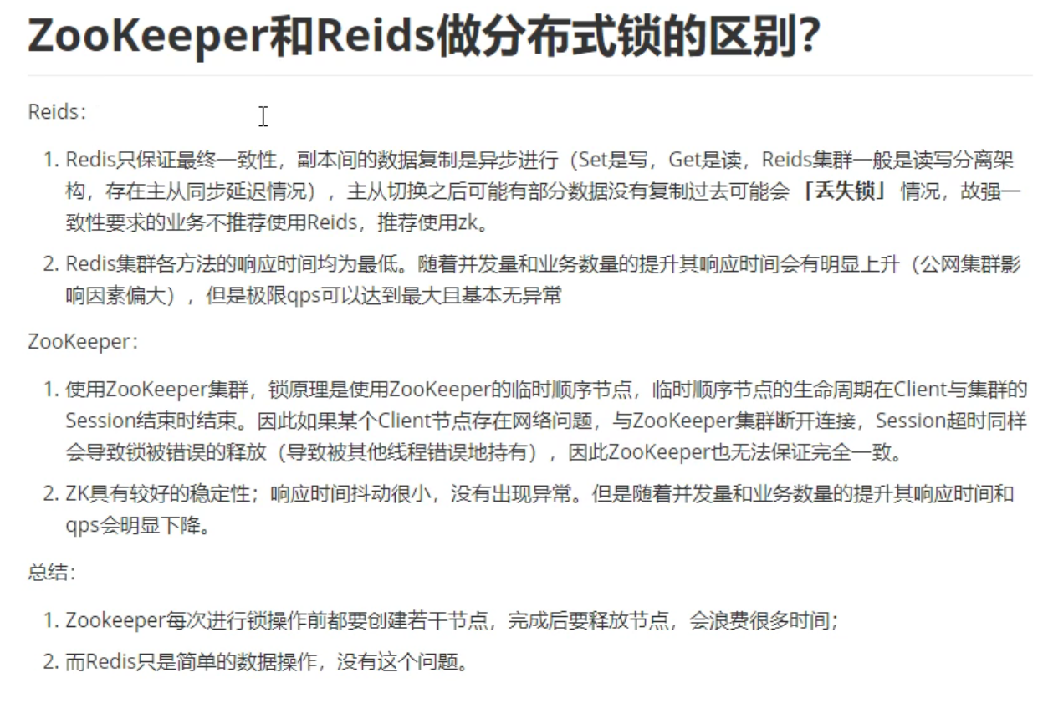

## 4、设计微服务时遵循什么原则？

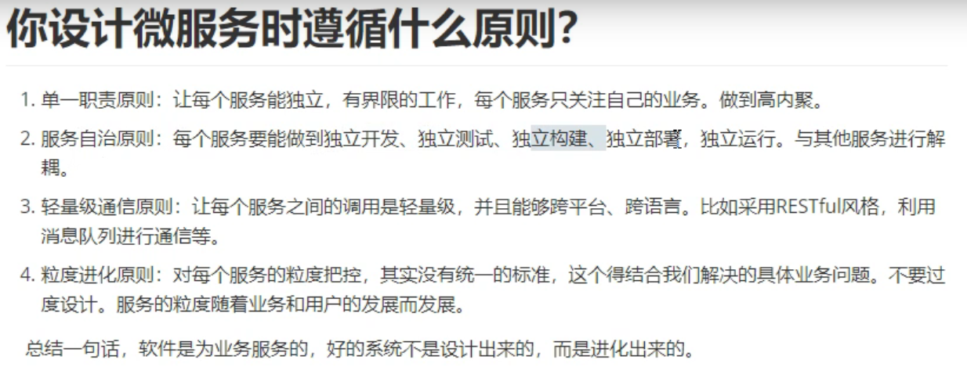

## 5、CPA定理

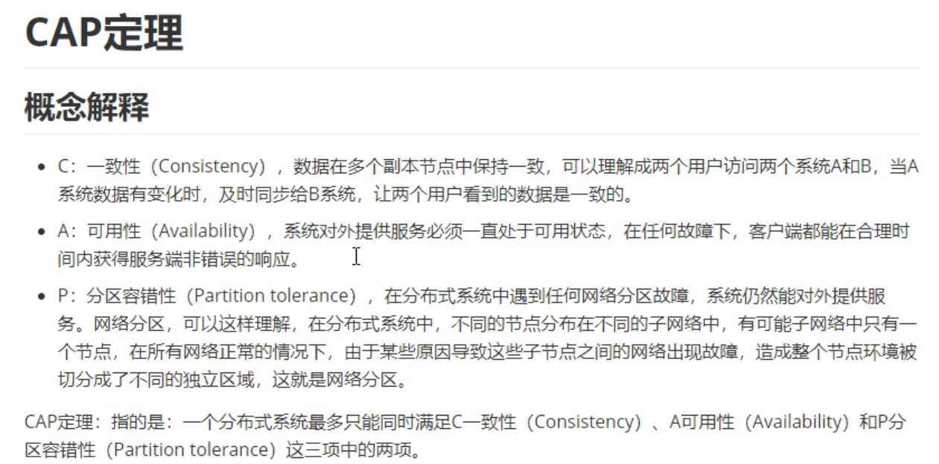

CPA只能满足CP或者AP的分析。

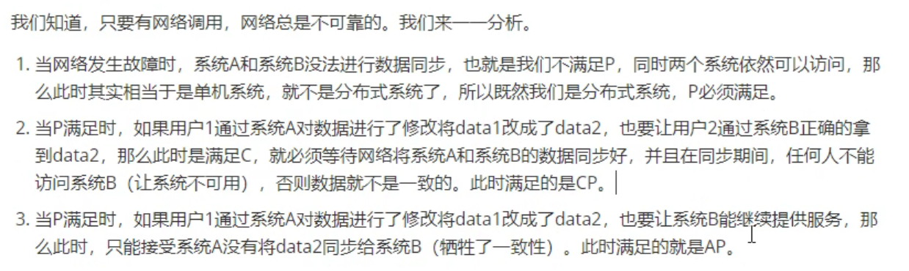

## 6、base理论是什么？

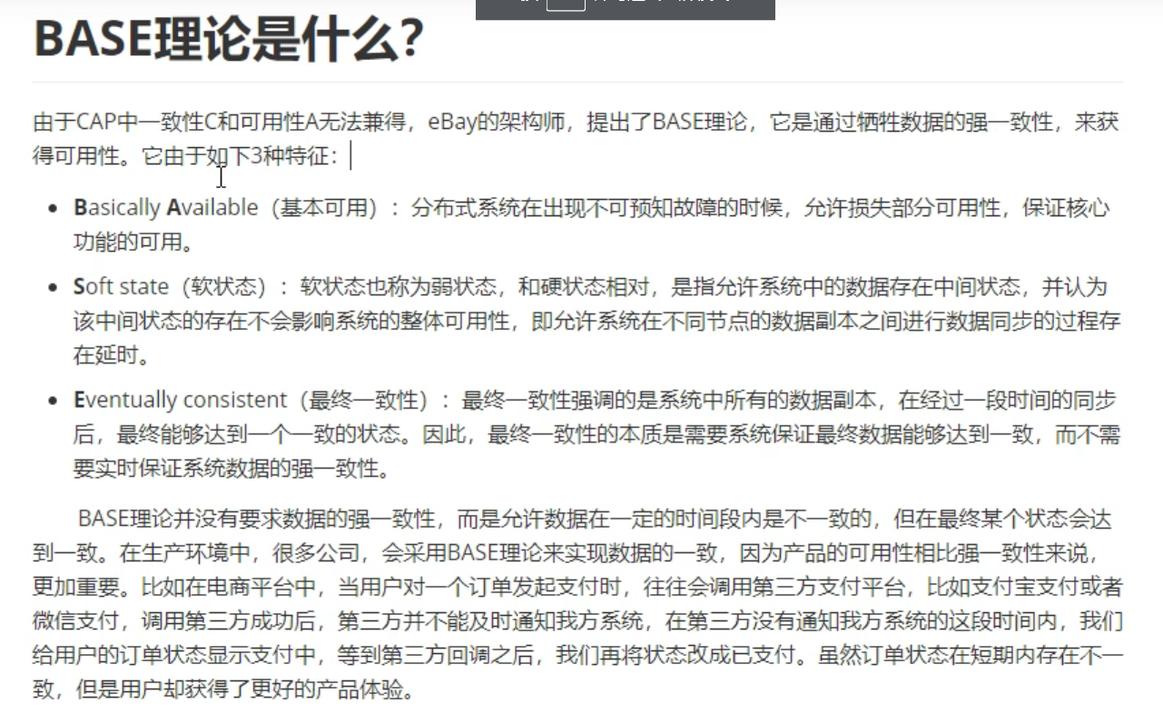

## 7、2PC提交协议实什么？

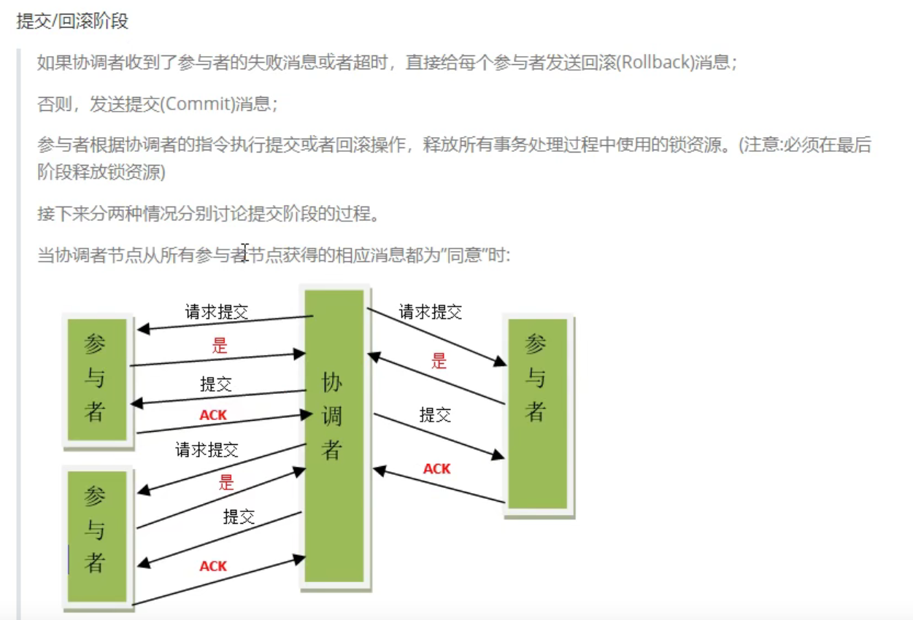

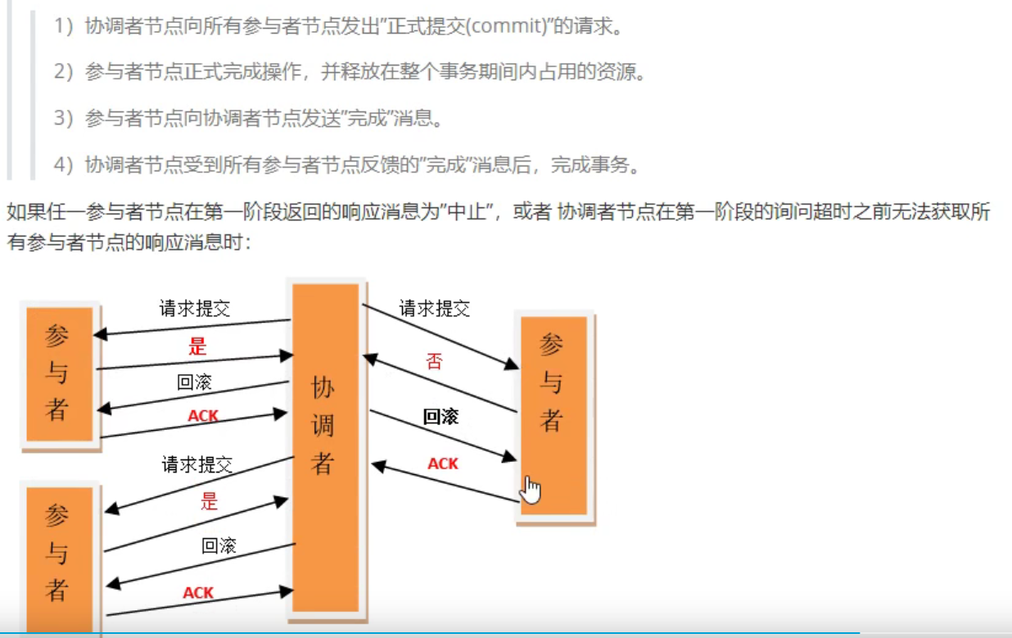

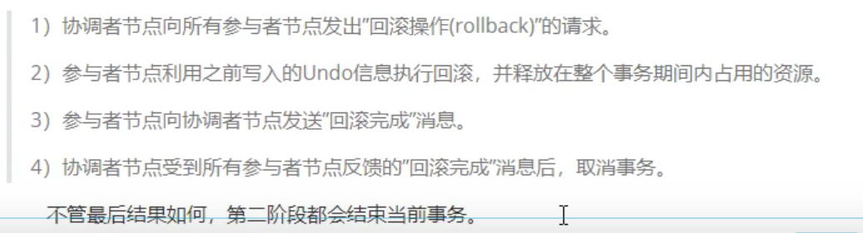

## 8、2PC提交协议有什么缺点？

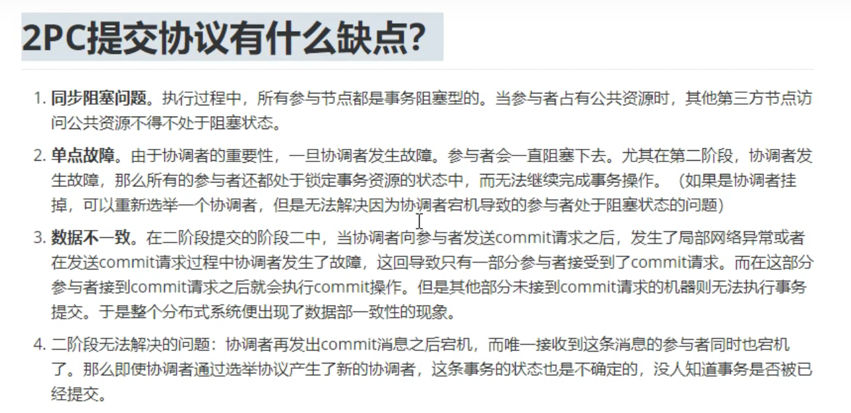

缺点解决办法：

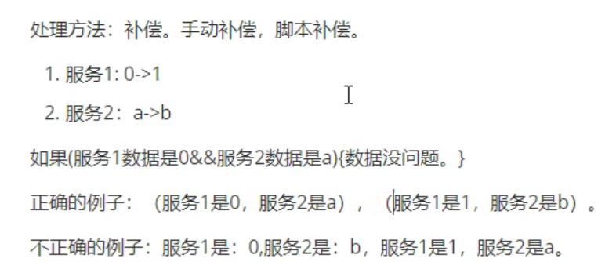

## 9、3PC提交协议是什么？

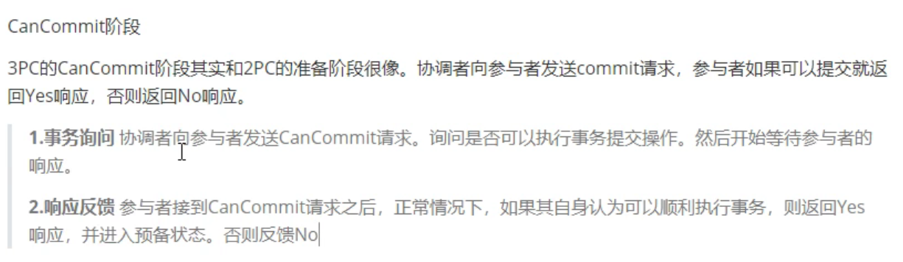

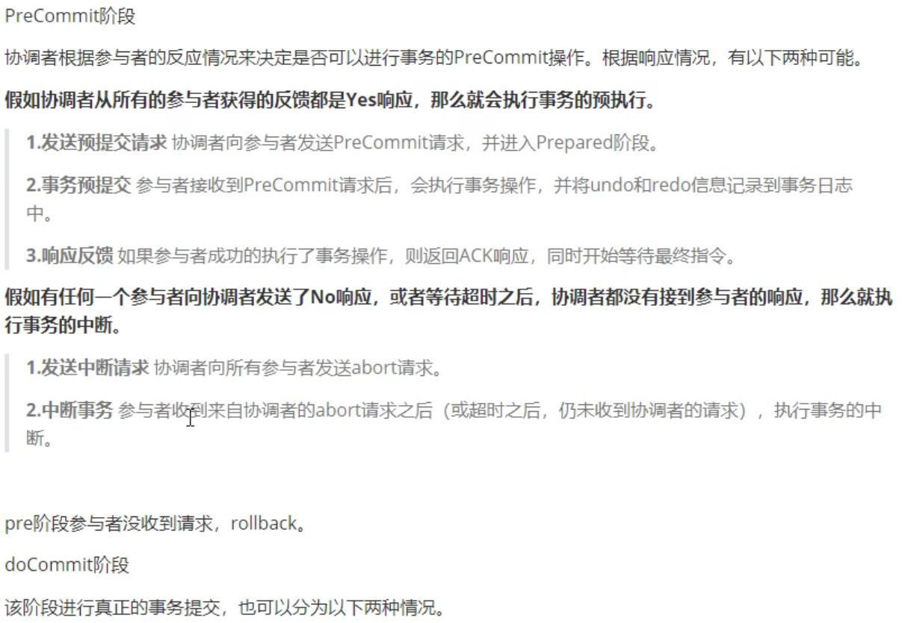

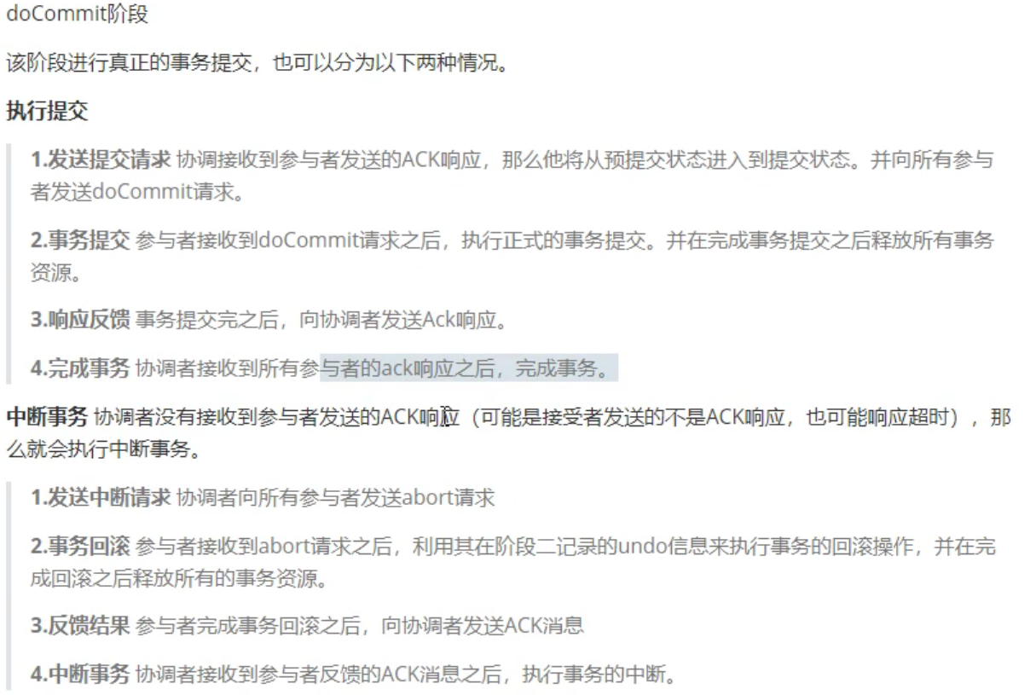

## 10、2PC和3PC的区别？

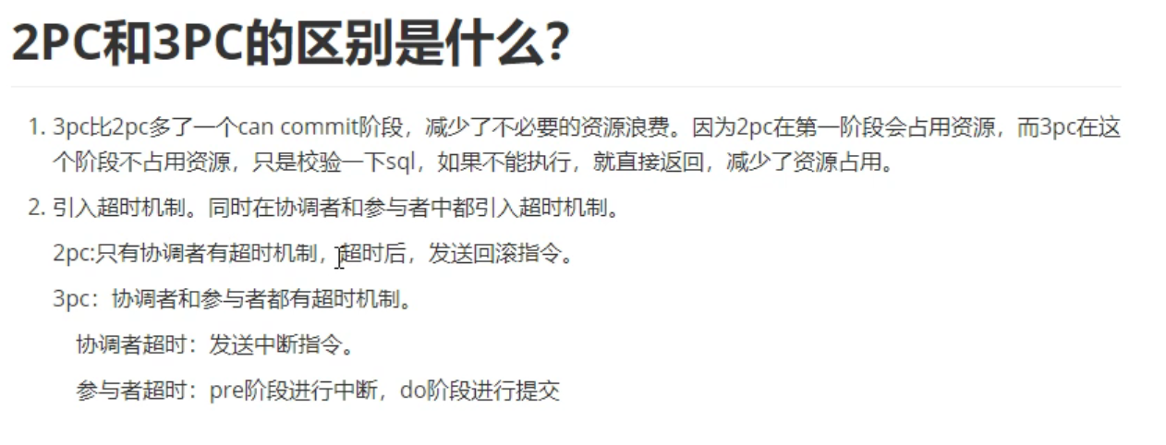

## 11、TCC解决方案是什么

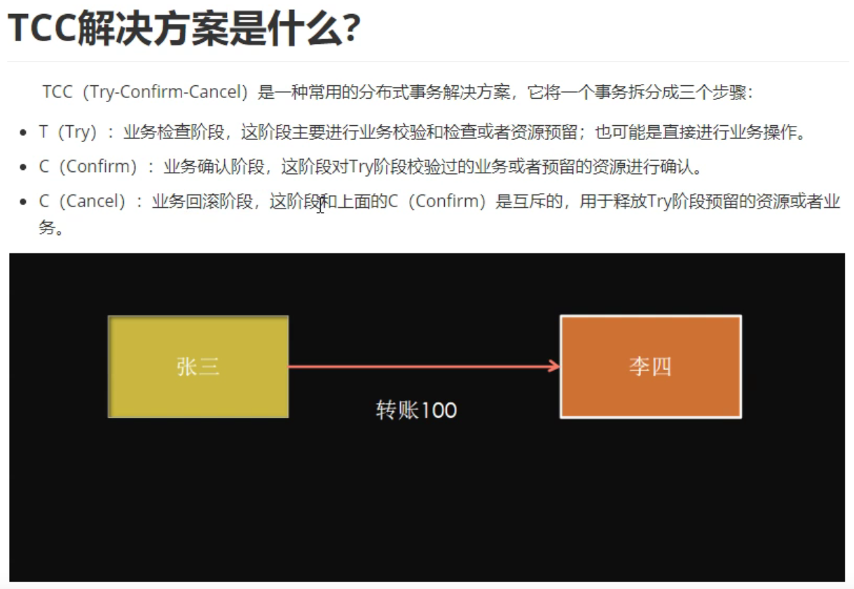

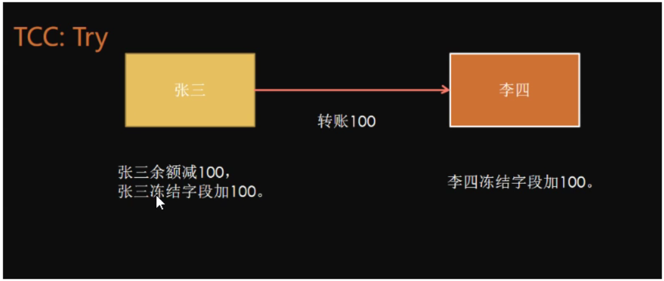

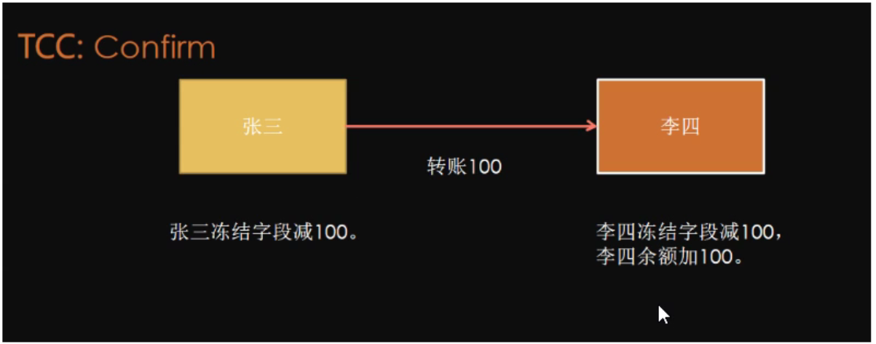

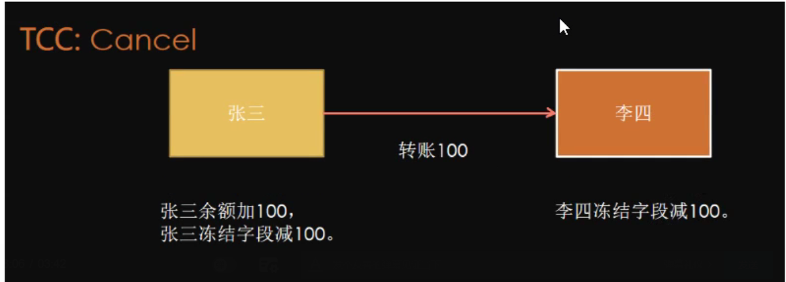

参考：https://blog.csdn.net/eluanshi12/article/details/84528393

## 12、TCC空回滚是解决什么问题？

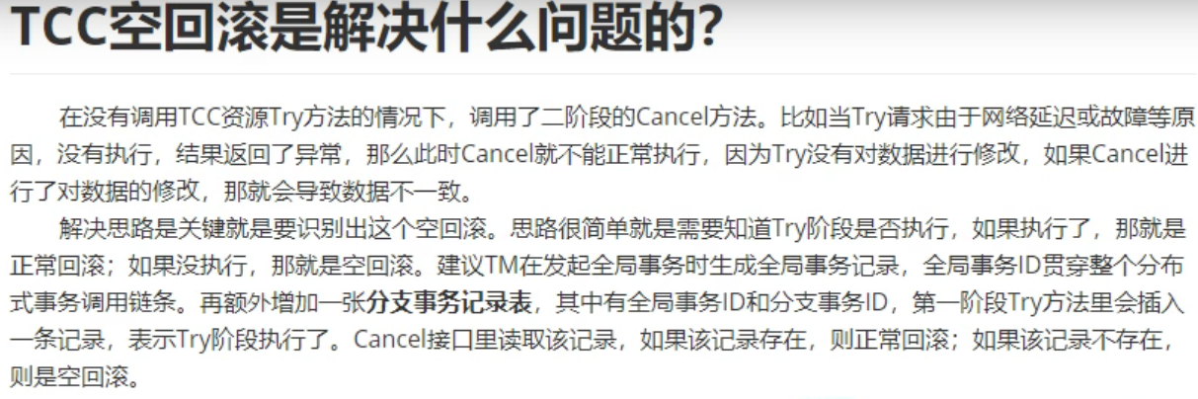

## 13、如何解决TCC幂等问题？

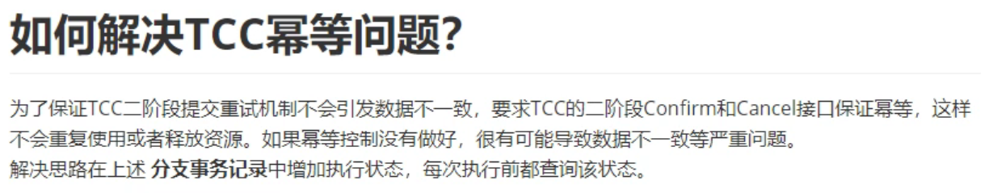

## 14、分布式系统中的幂等。

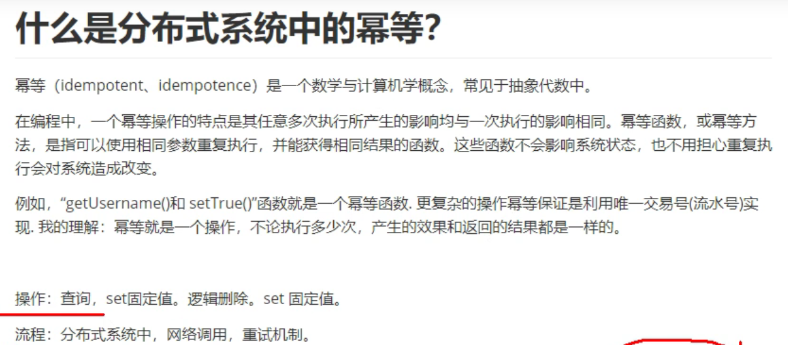

说明：可能由于网路原因，导致消费方消费消息后未通知消息发送方，发送方以为没有收到，重试机制启动又发送了一次消息，消息消费方就处理了两次。数据就产生不幂等。

## 15、幂等解决方案。

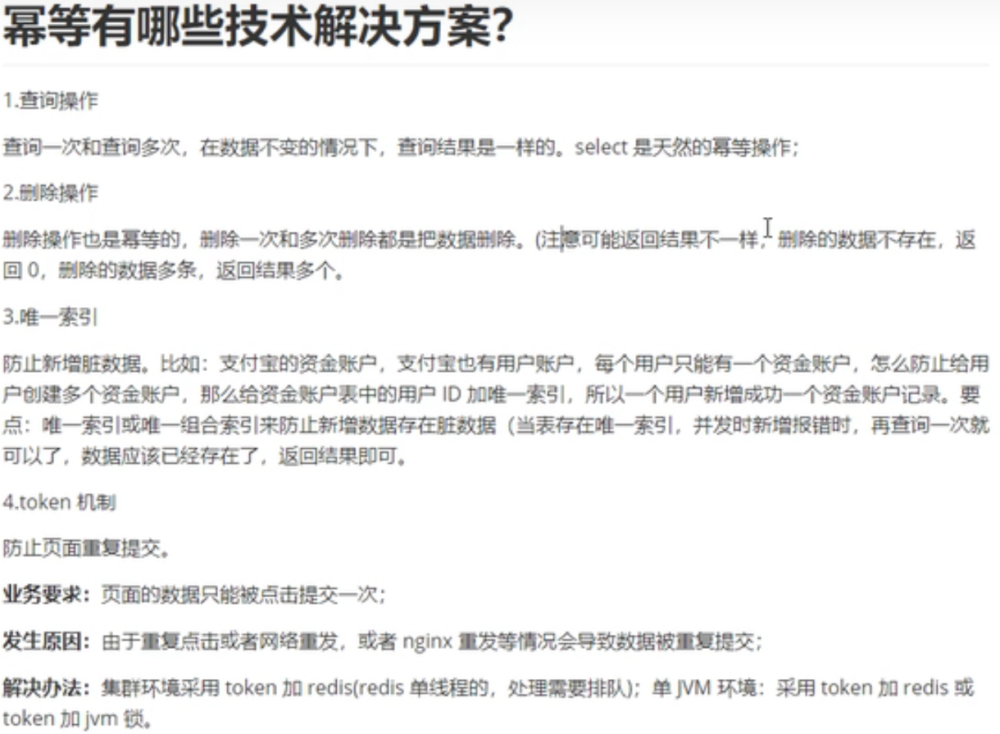

参考：<https://blog.csdn.net/qq_39291929/article/details/81429275>

Token+redis方法：

参考：https://blog.csdn.net/mufeng633/article/details/105659497

## 16、对外提供的API如何保证幂等。

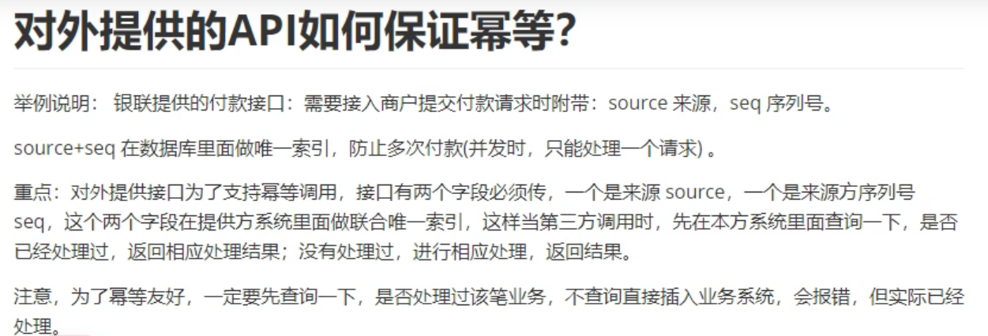

17、认证和授权的区别是什么？

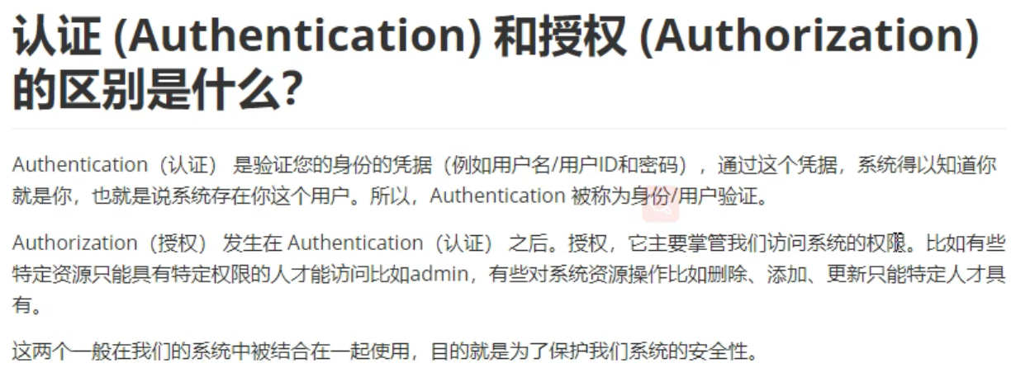

## 18、分布式下，session共享有什么方案。

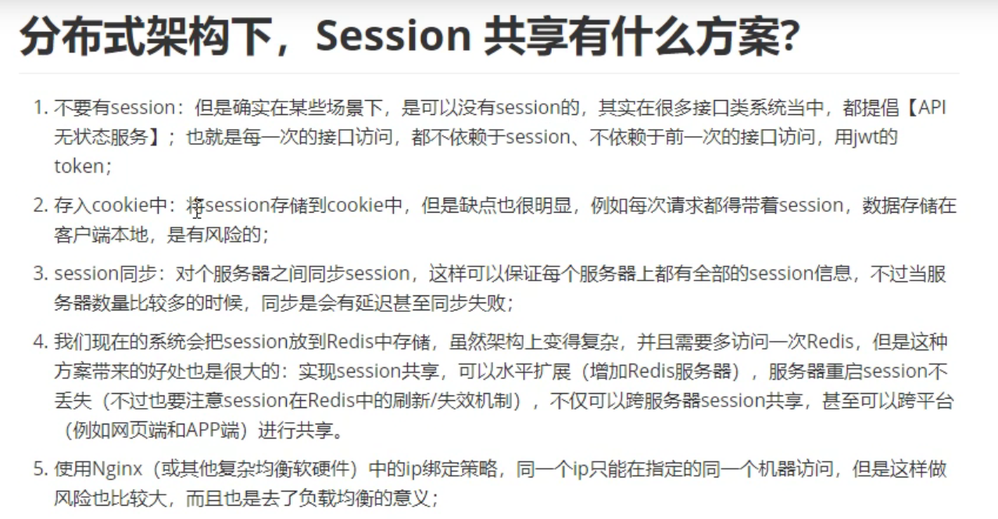

说明：常用第四种方案。将session放入redis中。缺点：redis集群数据同步存在风险。

## 19、分布式事务框架

Hmily：[高性能异步分布式事务TCC框架](https://www.cnblogs.com/rinack/p/9951970.html)

Hmily框架特性

无缝集成Spring,Spring boot start。

无缝集成Dubbo,SpringCloud,Motan等rpc框架。

多种事务日志的存储方式（redis，mongdb,mysql等）。

多种不同日志序列化方式（Kryo,protostuff,hession）。

事务自动恢复。

支持内嵌事务的依赖传递。

代码零侵入,配置简单灵活。

参考：<https://blog.csdn.net/o9109003234/article/details/103998141>

<https://www.cnblogs.com/rinack/p/9951970.html>

# 微服务

## 1、什么微服务？

微服务是一种将单个应用程序开发为一组小服务的方法，每个服务都在自己的进程中运行，并通过轻量级机制（通常是HTTP资源API）进行服务之间交互。这些服务基于业务能力构建的，可以通过全自动部署机制独立部署。通常情况下我们很少去集中化去管理这些服务，而且这些服务可以用不同的编程语言编写，并使用不同的数据存储技术。

## 2、微服务优缺点

优点：

1.每个微服务都很小，这样能聚焦一个指定的业务功能或业务需求；

2.微服务能够被小团队单独开发；

3.微服务是松耦合的，是有功能意义的服务，无论是在开发阶段或部署阶段都是独立的；

4.微服务能使用不同的语言开发；

5.微服务易于被一个开发人员理解，修改和维护，这样小团队能够更关注自己的工作成果，无需通过合作才能体现价值；

6.微服务只是业务逻辑的代码，不会和HTML,CSS 或其他界面组件混合；

缺点：

1.运维要求较高；

2.分布式的复杂性；

3.接口调整成本高；

## 3、Eureka的工作原理

Eureka包含两个组件：Eureka Server和Eureka Client。在Eureka Client启动的时候，将自身的服务的信息发送到Eureka Server，同时也会从Eureka Server下载服务注册信息保存到Eureka Client缓存中。当服务间相互调用其它服务时，在Eureka Client中获取服务信息（如服务地址，端口等）后，实现服务之间的交互。

## 4、Ribbon的负载均衡原理

简单的说，就是在配置文件中列出Load Balancer（简称LB）后面所有的机器，Ribbon会自动的帮助你基于某种规则（如简单轮询，随机连接等）去连接这些机器。我们也很容易使用Ribbon实现自定义的负载均衡算法,将请求平摊的分配到多个服务上，从而达到系统的高可用。

## 5、Ribbon的负载均衡算法

1、轮询法

将请求按顺序轮流地分配到后端服务器上，它均衡地对待后端的每一台服务器，而不关心服务器实际的连接数和当前的系统负载。

2、随机法

通过系统的随机算法，根据后端服务器的列表大小值来随机选取其中的一台服务器进行访问。由概率统计理论可以得知，随着客户端调用服务端的次数增多，其实际效果越来越接近于平均分配调用量到后端的每一台服务器，也就是轮询的结果。

3、源地址哈希法

源地址哈希的思想是根据获取客户端的IP地址，通过哈希函数计算得到的一个数值，用该数值对服务器列表的大小进行取模运算，得到的结果便是客服端要访问服务器的序号。采用源地址哈希法进行负载均衡，同一IP地址的客户端，当后端服务器列表不变时，它每次都会映射到同一台后端服务器进行访问。

4、加权轮询法

不同的后端服务器可能机器的配置和当前系统的负载并不相同，因此它们的抗压能力也不相同。给配置高、负载低的机器配置更高的权重，让其处理更多的请；而配置低、负载高的机器，给其分配较低的权重，降低其系统负载，加权轮询能很好地处理这一问题，并将请求顺序且按照权重分配到后端。

5、加权随机法

与加权轮询法一样，加权随机法也根据后端机器的配置，系统的负载分配不同的权重。不同的是，它是按照权重随机请求后端服务器，而非顺序。

6、最小连接数法

最小连接数算法比较灵活和智能，由于后端服务器的配置不尽相同，对于请求的处理有快有慢，它是根据后端服务器当前的连接情况，动态地选取其中当前积压连接数最少的一台服务器来处理当前的请求，尽可能地提高后端服务的利用效率，将负责合理地分 流到每一台服务器。

## 5、Hystrix断路器工作原理

1、 当满足一定的阀值时候 （默认 10 秒内 超过 20 个请求 次数 ）

2、 当失败率达到一定的时候（ 默认 10 秒内超过 秒内超过 50%的请求失败 ）

3、 到达以上阀值 ，断路器将会开启

4、 当开启的时候 ，所有请求都不会进行转发

5、 一段时间之后（ 默认是 5秒），这个时候断路器是半开状态， 会让其中一请求进行转发。如果成功断路器会关闭，若失败继续开启。重复 4和 5。

## 6、Hystrix的核心功能

请求熔断：

当Hystrix Command请求后端服务失败数量超过一定比例(默认50%)，断路器会切换到开路状态(Open)。这时所有请求会直接失败而不会发送到后端服务，断路器保持在开路状态一段时间后(默认5秒)，自动切换到半开路状态(HALF-OPEN)，这时会判断下一次请求的返回情况，如果请求成功，断路器切回闭路状态(CLOSED)，否则重新切换到开路状态(OPEN). Hystrix的断路器就像我们家庭电路中的保险丝, 一旦后端服务不可用, 断路器会直接切断请求链，避免发送大量无效请求影响系统吞吐量，并且断路器有自我检测并恢复的能力。

服务降级：

Fallback相当于是降级操作。对于查询操作，我们可以实现一个fallback方法，当请求后端服务出现异常的时候，可以使用fallback方法返回的值。fallback方法的返回值一般是设置的默认值或者来自缓存，告知后面的请求服务不可用了不要再来了。

依赖隔离(采用舱壁模式，Docker就是舱壁模式的一种)：

在Hystrix中主要通过线程池来实现资源隔离。通常在使用的时候我们会根据调用的远程服务划分出多个线程池。比如说，一个服务调用另外两个服务，你如果调用的两个服务都用一个线程池，那么如果一个服务卡在哪里，资源没被释放后面的请求又来了，导致后面的请求都卡在哪里等待，导致你依赖的A服务把你卡在那里，耗尽了资源，也导致了你另外一个B服务也不可用了。这时如果依赖隔离，某一个服务调用A B两个服务，如果这时我有100个线程可用，我给A服务分配50个，给B服务分配50个，这样就算A服务挂了，我的B服务依然可以用。

请求缓存：

比如一个请求过来请求我userId=1的数据，你后面的请求也过来请求同样的数据，这时我不会继续走原来的那条请求链路了，而是把第一次请求缓存过了，把第一次的请求结果返回给后面的请求。

请求合并：

比如说查数据库的时候，我发了N条请求发了N条SQL然后拿到一堆结果，这时候我们可以把多个请求合并成一个请求，发送一个查询多条数据的SQL的请求，这样我们只需查询一次数据库，提升了效率。

## 7、zookkper如果宕机后,消费者能否正确消费

答案:可以  
 因为当zookkper会动态的向客户端更新服务列表信息。当zookkper宕机后,由于之前已经同步了当zookkper的服务列表信息,所以客户端可以按照自己已经缓存的清单进行访问.如果在这个期间服务端程序发现宕机现象,那么则访问故障机时由于不能通信,则等待超时时间,则访问下一台服务器。如果这时,所有的服务端程序都宕机,则整个服务陷入瘫痪.

## 8、ZooKeeper和Eureka对比

Eureka本身是Netflix开源的一款提供服务注册和发现的产品，并且提供了相应的Java封装。在它的实现中，节点之间相互平等，部分注册中心的节点挂掉也不会对集群造成影响，即使集群只剩一个节点存活，也可以正常提供发现服务。哪怕是所有的服务注册节点都挂了，Eureka Clients（客户端）上也会缓存服务调用的信息。这就保证了我们微服务之间的互相调用足够健壮。  
 Zookeeper主要为大型分布式计算提供开源的分布式配置服务、同步服务和命名注册。曾经是Hadoop项目中的一个子项目，用来控制集群中的数据，目前已升级为独立的顶级项目。很多场景下也用它作为Service发现服务解决方案。

对比  
 根据著名的CAP定理（C-数据一致性；A-服务可用性；P-服务对网络分区故障的容错性CAP这三个特性在任何分布式系统中不能同时满足，最多同时满足两个CP或者AP）。

ZooKeeper  
 Zookeeper是基于CP来设计的，即任何时刻对Zookeeper的访问请求能得到一致的数据结果，同时系统对网络分割具备容错性，但是它不能保证每次服务请求的可用性。从实际情况来分析，在使用Zookeeper获取服务列表时，如果zookeeper正在选主，或者Zookeeper集群中半数以上机器不可用，那么将无法获得数据。所以说，Zookeeper不能保证服务可用性。  
 诚然，在大多数分布式环境中，尤其是涉及到数据存储的场景，数据一致性应该是首先被保证的，这也是zookeeper设计成CP的原因。但是对于服务发现场景来说，情况就不太一样了：针对同一个服务，即使注册中心的不同节点保存的服务提供者信息不尽相同，也并不会造成灾难性的后果。因为对于服务消费者来说，能消费才是最重要的——拿到可能不正确的服务实例信息后尝试消费一下，也好过因为无法获取实例信息而不去消费。（尝试一下可以快速失败，之后可以更新配置并重试）所以，对于服务发现而言，可用性比数据一致性更加重要——AP胜过CP。

Eureka  
 而Spring Cloud Netflix在设计Eureka时遵守的就是AP原则。Eureka Server也可以运行多个实例来构建集群，解决单点问题，但不同于ZooKeeper的选举leader的过程，Eureka Server采用的是Peer to Peer对等通信。这是一种去中心化的架构，无master/slave区分，每一个Peer都是对等的。在这种架构中，节点通过彼此互相注册来提高可用性，每个节点需要添加一个或多个有效的serviceUrl指向其他节点。每个节点都可被视为其他节点的副本。

如果某台Eureka Server宕机，Eureka Client的请求会自动切换到新的Eureka Server节点，当宕机的服务器重新恢复后，Eureka会再次将其纳入到服务器集群管理之中。当节点开始接受客户端请求时，所有的操作都会进行replicateToPeer（节点间复制）操作，将请求复制到其他Eureka Server当前所知的所有节点中。

一个新的Eureka Server节点启动后，会首先尝试从邻近节点获取所有实例注册表信息，完成初始化。Eureka Server通过getEurekaServiceUrls()方法获取所有的节点，并且会通过心跳续约的方式定期更新。默认配置下，如果Eureka Server在一定时间内没有接收到某个服务实例的心跳，Eureka Server将会注销该实例（默认为90秒，通过eureka.instance.lease-expiration-duration-in-seconds配置）。当Eureka Server节点在短时间内丢失过多的心跳时（比如发生了网络分区故障），那么这个节点就会进入自我保护模式。

总结  
 ZooKeeper基于CP，不保证高可用，如果zookeeper正在选主，或者Zookeeper集群中半数以上机器不可用，那么将无法获得数据。Eureka基于AP，能保证高可用，即使所有机器都挂了，也能拿到本地缓存的数据。作为注册中心，其实配置是不经常变动的，只有发版（发布新的版本）和机器出故障时会变。对于不经常变动的配置来说，CP是不合适的，而AP在遇到问题时可以用牺牲一致性来保证可用性，既返回旧数据，缓存数据。  
所以理论上Eureka是更适合作注册中心。而现实环境中大部分项目可能会使用ZooKeeper，那是因为集群不够大，并且基本不会遇到用做注册中心的机器一半以上都挂了的情况。所以实际上也没什么大问题。

## 9、自我保护模式

什么是自我保护模式？默认配置下，如果Eureka Server每分钟收到心跳续约的数量低于一个阈值（instance的数量(60/每个instance的心跳间隔秒数)自我保护系数），并且持续15分钟，就会触发自我保护。在自我保护模式中，Eureka Server会保护服务注册表中的信息，不再注销任何服务实例。当它收到的心跳数重新恢复到阈值以上时，该Eureka Server节点就会自动退出自我保护模式。它的设计哲学前面提到过，那就是宁可保留错误的服务注册信息，也不盲目注销任何可能健康的服务实例。该模式可以通过eureka.server.enable-self-preservation = false来禁用，同时eureka.instance.lease-renewal-interval-in-seconds可以用来更改心跳间隔。

## 10、Dubbo的核心配置：

1）、启动时检查依赖的服务是否可用，不可用时抛异常 check=true  
 2）、集群容错 失败自动切换，当出现失败，重试其他服务器  
 3）、负载均衡策略：随机、轮询、一致性hash、压力最小  
 4）、多协议：dubbo、rmi、hessian、redis  
 5）、服务分组、隐式传参等

Dubbo支持bubbo：//协议（基于TCP-IP协议进行封装）长连接，NIO异步传输，用的是NIO的Netty框架，Dubbo目前不支持分布式事务

## 11、Dubbo的核心功能？

主要就是如下3个核心功能：  
Remoting：网络通信框架，提供对多种NIO框架抽象封装，包括“同步转异步”和“请求-响应”模式的信息交换方式。  
Cluster：服务框架，提供基于接口方法的透明远程过程调用，包括多协议支持，以及软负载均衡，失败容错，地址路由，动态配置等集群支持。  
Registry：服务注册，基于注册中心目录服务，使服务消费方能动态的查找服务提供方，使地址透明，使服务提供方可以平滑增加或减少机器。

## 12、Dubbo的注册中心集群挂掉，发布者和订阅者之间还能通信么？

可以的，启动dubbo时，消费者会从zookeeper拉取注册的生产者的地址接口等数据，缓存在本地。每次调用时，按照本地存储的地址进行调用。

## 13、dubbo和springcloud的区别?

Dubbo 定位服务治理、Spirng Cloud 是微服务整体解决方案（全家桶），解决微服务中的各种问题。

Dubbo简介  
Dubbo是由阿里巴巴开源的一个高性能优秀的服务框架，可以通过高性能的RPC实现服务的输入输出，可以和spring框架无缝集成。  
Dubbo是一款高性能，轻量级的开源Java RPC框架，提供了三大核心能力：面向接口的远程方法调用、智能容错和负载均衡、服务自动注册和发现。  
Dubbo的负载均衡：利用@Reference(loadbalance=”consistenthash”)hash一致性原则  
@Reference(loadbalance=”leastactive”)挑选压力最小的  
@Reference(loadbalance=”random”)采用随机算法  
@Reference(loadbalance=”roundrobin”)采用轮询策略

## 14、Dubbo实现跨域访问，负载均衡

Rpc远程调用协议，dubbo是一个高性能，透明化的rpc框架  
核心：

provider: 服务提供者

consumer: 服务消费者

container: dubbo容器，依赖于spring容器

register: 注册中心 zookeeper/redis/multicast/simple

monitor: 监听器  
运行原理:

启动容器,相当于在启动Dubbo的Provider

启动后会去注册中心进行注册.注册所有可以提供的服务列表

在Consumer启动后会去Registry中获取服务列表和Provider的地址.进行订阅.

当Provider有修改后,注册中心会把消息推送给Consummer

使用了观察者设计模式(又叫发布/订阅设计模式)

根据获取到的Provider地址,真实调用Provider中功能.

在Consumer方使用了代理设计模式.创建一个Provider方类的一个代理对象.通过代理对象获取Provider中真实功能,起到保护 Provider真实功能的作用.

Consumer和Provider每隔1分钟向Monitor发送统计信息,统计信息包含,访问次数,频率等.  
步骤

先导入jar包

在yml配置文件中添加关于dubbo的配置：指定dubbo的包路径，接口对应的名称，对应的zookeeper连接地址，指定dubbo的协议类型，指定端口号

添加dubbo接口，定义公共接口

构建生产者，业务层添加@Service注解

构建消费者，控制层添加@Reference注解